Gestión de los Sistemas Operativos Windows/Linux

### **¡Bienvenido a clase!**

* [1. Introducción a la Gestión de los Sistemas Operativos Windows/Linux](https://learn.nextu.com/mod/page/view.php?id=10822&pid=P_CLD_IT)

# ¡Te damos la bienvenida!

# Gestión de Sistemas Operativos Windows y Linux

En esta aventura de aprendizaje nos adentramos en el mundo de los sistemas operativos, componentes esenciales de las computadoras y de la gran mayoría de dispositivos informáticos actuales. Un sistema operativo es un conjunto de programas que controlan los procesos básicos de una computadora y permiten el funcionamiento de otros programas. Cinco de sus funciones básicas son : el suministro de interfaz al usuario, la administración de recursos, la administración de archivos, la administración de tareas y el servicio de soporte y utilidades.

En general, el manejo eficiente de cualquier infraestructura de IT, comienza con un buen manejo del sistema operativo que controla cada computador y dispositivo que forma parte de dicha infraestructura. Aunque existe una amplia gama de sistemas operativos en el mercado, no enfocaremos en dos de los más utilizados actualmente, Windows y Linux, que representan dos filosofías distintas de la administración de recursos e interacción con el usuario. Te damos así la oportunidad de explorar estos dos paradigmas con la finalidad de que puedas gestionar una vasta mayoría de dispositivos que componen la infraestructura de IT hoy en dia.

En la siguiente estación de nuestro recorrido estudiaremos las características, clasificación y aplicaciones de las redes móviles e inalámbricas.

Para finalizar estudiaremos el  uso del solucionador de problemas de Windows y el NetworkManager con el fin de diagnosticar y resolver incidentes que se presentan en la red cableada. Así como el uso de comandos como **ipconfig/release, ipconfig/renew  y netsh.**

* [2. Objetivos y expectativas](https://learn.nextu.com/mod/page/view.php?id=10823&pid=P_CLD_IT)

# Gestión de los Sistema Operativos Windows/Linux

#### ¿Qué se necesita?

Experiencia en el manejo  de software como usuario, tales como: procesador de palabras y hoja de cálculo. Conocimiento básico de la estructura de un computador y sus componentes en Windows y Linux, así como también manejo básico de la interfaz gráfica y la interfaz de línea de comando en ambos sistemas operativos. Experiencia en la navegación por Internet.

#### ¿Qué vas a aprender?

1. **Usar las herramientas y utilidades provistas en Windows y Linux** para la definición de usuarios y sus permisos.
2. **Aplicar los conceptos y principios de los sistemas operativos** en Windows y Linux.
3. **Crear máquinas virtuales** que permitan trabajar sobre diferentes ambientes operativos de desarrollo, producción o prueba.
4. **Usar herramientas y utilidades provistas en Windows y Linux** para mantener y optimizar los sistemas operativos.

* [3. Conoce al equipo de instrucción](https://learn.nextu.com/mod/page/view.php?id=10824&pid=P_CLD_IT)

### **UNIDAD 1: Interactuando con Windows y Linux, Usuarios y Permisos**

* [1. UNIDAD 1: Introducción](https://learn.nextu.com/mod/page/view.php?id=10825&pid=P_CLD_IT)

**Introducción**

**Interactuando con Linux, Windows, usuarios y permisos**

Te damos la bienvenida al estudio de los Sistemas Operativos. Dentro de los aspectos generales de la Unidad estudiaremos el funcionamiento del sistema operativo como la capa intermedia entre el hardware y el software permitiendo presentar al usuario del sistema y a las aplicaciones una interfaz de máquina virtual que facilita la comprensión y utilización del sistema. Particularmente, enfocaremos nuestro estudio en los sistemas operativos Windows y Linux, conociendo sus orígenes y desarrollando los aspectos prácticos del manejo de cada una de sus interfaces. Las máquina virtuales nos proporcionarán el ambiente adecuado para familiarizarnos con el funcionamiento de estos dos sistemas, a través de la interacción con los mismos, usando la interfaz de línea de comando en Linux y la interfaz gráfica en Windows.

Avanzaremos conociendo más acerca de cómo el sistema operativo integra un conjunto de funciones, responsables de controlar el hardware que es común a la mayoría de las aplicaciones, ocultando al programador los detalles del hardware y ofreciéndole una interfaz amigable para utilizar el sistema, por ejemplo, el ambiente de trabajo Ubuntu o la interfaz gráfica de Windows 10.

Finalmente, seguiremos progresando en los aspectos necesarios para la creación de usuarios  y grupos,  y en el estudio de cómo gestionar la  seguridad necesaria para controlar los diferentes accesos disponibles a los recursos del computador.

**Objetivos de aprendizaje**

1. Aplicar las principales funciones del sistema operativo a  Windows y Linux.
2. Usar  las aplicaciones que funcionan bajo el ambiente de trabajo Windows.
3. Aplicar procedimientos y funciones del sistema operativo que garanticen la integridad, seguridad, disponibilidad y confidencialidad de la información almacenada tanto en Linux como en Windows.

# Aprende haciendo

# Instalación Máquina Virtual de Windows

¡Enhorabuena! Te felicitamos por progresar y ampliar los conocimientos con nuevos conceptos.

Ahora procederemos a instalar una Máquina Virtual que es un computador en Software, es decir un programa que simula un computador real y sobre ese computador virtualizado procederemos a instalar el sistema operativo Window.

Con esta Máquina Virtual podrás practicar con los distintos sistemas operativos sin modificar o dañar el sistema operativo de tu PC o Laptop.

### Instalando VirtualBox

1.- Descarga el archivo de instalación de VirtualBox del sitio oficial de la herramienta <https://www.virtualbox.org/>. Instala la herramienta siguiendo las instrucciones correspondientes.

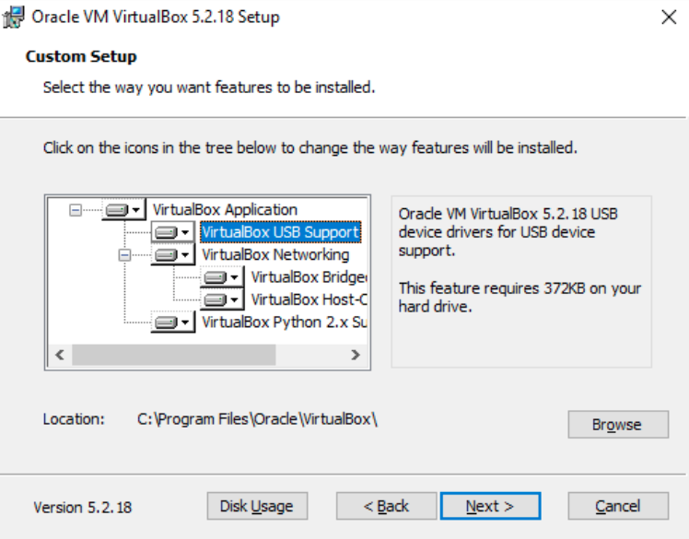

2.- Una vez culminada la instalación de  VirtualBox, procederemos a instalar la Máquina Virtual  de  Windows 10.

### Instalando  Windows 10

1.- Descarga el archivo de instalación de Windows 10 que tiene la extensión .ova, el cual es la [máquina virtual Windows 10.](https://nextu-latam-content-production.s3.amazonaws.com/content_generator_v2/MaquinasVirtualesIT/IT118S_C1U3L1_TallerBase1_Win10_V1.ova)

2.- Inicia la ejecución de VirtualBox seleccionando en la barra de Menú la opción  “Archivo”.  Luego selecciona Importar Servicio Virtualizado.

VirtualBox llama servicio virtualizado a las máquinas virtuales.

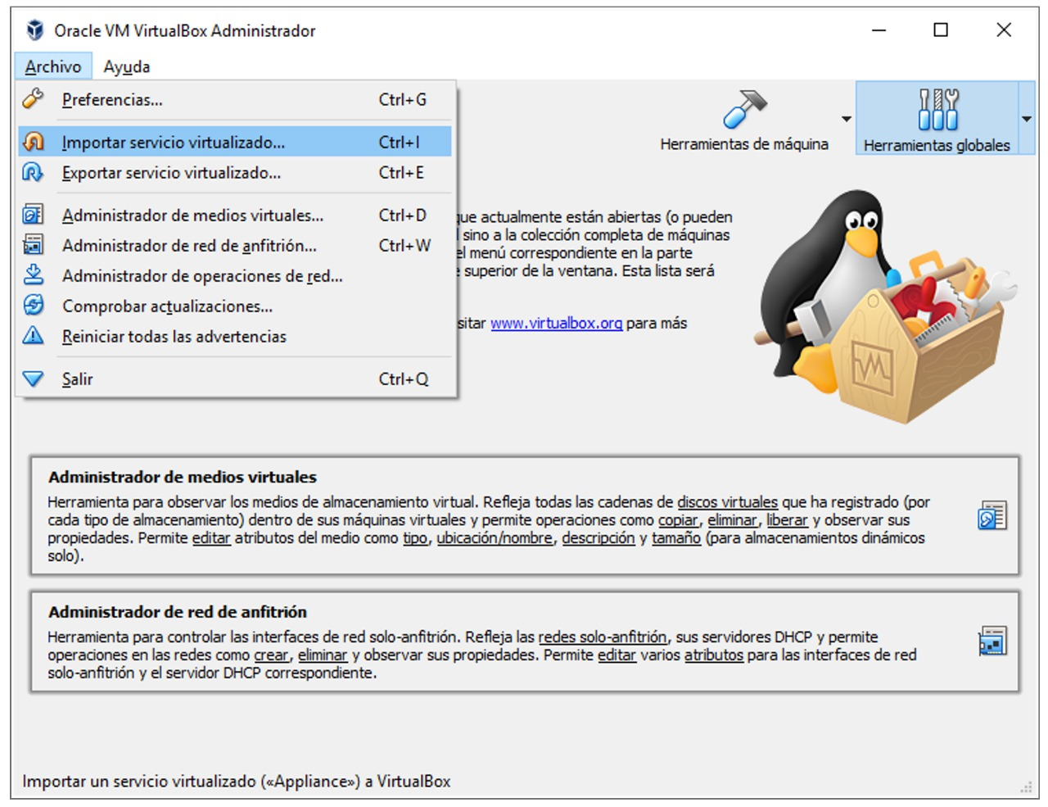

3.- Se abre una nueva ventana. Selecciona el archivo .ova que se encuentra en la carpeta que descomprimiste. **Haz clic en Next.**

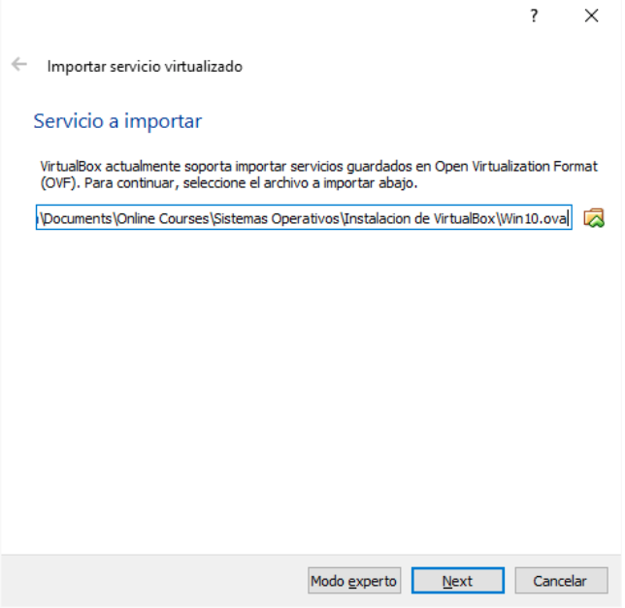

4.- VirtualBox lee la información de la máquina virtual y la muestra en la siguiente ventana. **Haz clic en Importar.**

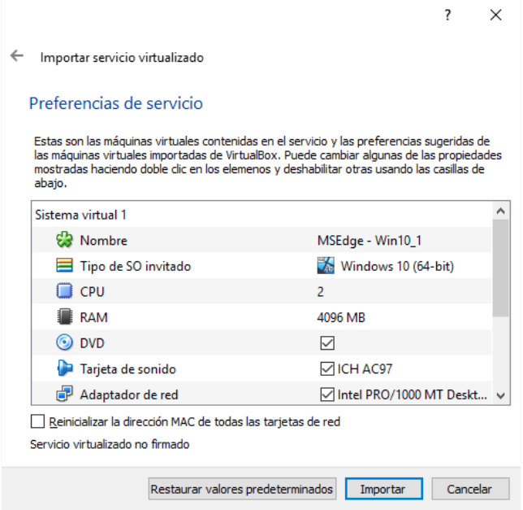

5.- Una vez finalizado el proceso de ejecución, ya la máquina virtual Windows 10 está lista para usar.

Esta máquina virtual expira en 90 días, y la clave es “Passw0rd!”. De ser necesario, se puede descargar nuevamente la máquina virtual e instalarla como una nueva.

### Actividad Windows 10

1.- Ejecuta VirtualBox e inicia la ejecución de la máquina virtual Windows 10.

2.- En la máquina virtual Windows 10:

          a.- Abre una ventana del navegador.

          b.- Abre el  manejador de archivos, tienda, correo y configuración.

3.- Utiliza la vista de tareas  para ver en el escritorio todas las tareas en ejecución.

4.- Haz una captura de esa pantalla.

5.- Abre la ventana de Microsoft Store.

6.- Maximiza la ventana.

7.- Haz una captura de esa pantalla.

### Ejemplos de resultados de la actividad Windows 10

1.- Captura de la pantalla  de Vista de tareas.

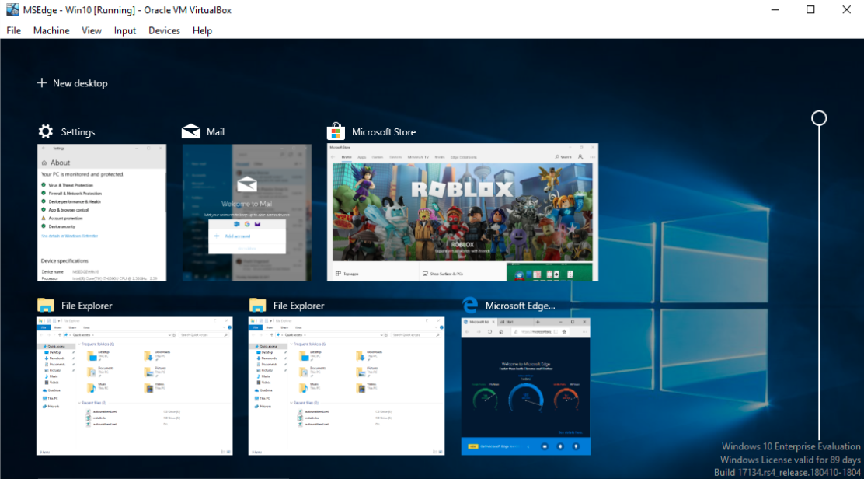

2.- Captura de la pantalla  de la Microsoft Store.

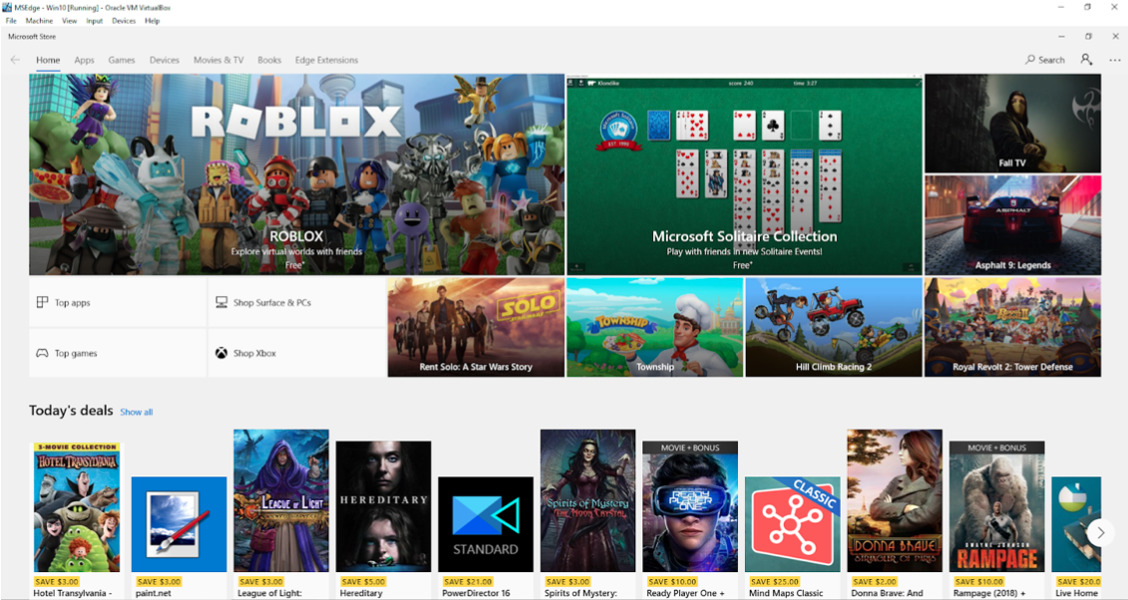

¡Felicitaciones! Has logrado instalar una máquina virtual y sobre ella has instalado Windows 10. ¡Continúa avanzando!

# Instalación Máquina Virtual de Linux

¡Te damos la bienvenida a aplicar tus primeros conocimientos acerca de los sistemas operativos! A continuación te animamos a crear una Máquina Virtual, que es un computador en Software, es decir, un programa que simula un computador real y sobre ese computador virtualizado procederemos a instalar el sistema operativo Linux.

Con esta Máquina Virtual podrás practicar con los distintos sistemas operativos sin modificar o dañar el sistema operativo de tu PC o Laptop.

### Instalando VirtualBox

**Recureda** instalar el **VirtualBox** si ya no los ha realizado. El archivo de instalación de VirtualBox está disponible en el sitio oficial de la herramienta, <https://www.virtualbox.org/>.

Después que termine la ejecución del instalador de VirtualBox podrás instalar la Máquina Virtual corriendo el sistemas operativo Windows 10.

### Instalando la máquina virtual Linux

1.- [Descarga el archivo](https://nextu-latam-content-production.s3.amazonaws.com/content_generator_v2/MaquinasVirtualesIT/IT118S_C1U3L1_TallerBase1_Ubuntu_V1.ova) de instalación de Linux Ubuntu que tiene la extensión .ova, el cual es la máquina virtual de Ubuntu.

2.- Inicia la ejecución de **VirtualBox** seleccionando en la barra de Menú la opción  “Archivo”.  Luego selecciona **Importar Servicio Virtualizado**.

         VirtualBox llama servicio virtualizado a las máquinas virtuales.

3.- Se abre una nueva ventana. **Selecciona**  el archivo **.ova** que se encuentra en la carpeta descomprimida. **Haz clic en Next**.

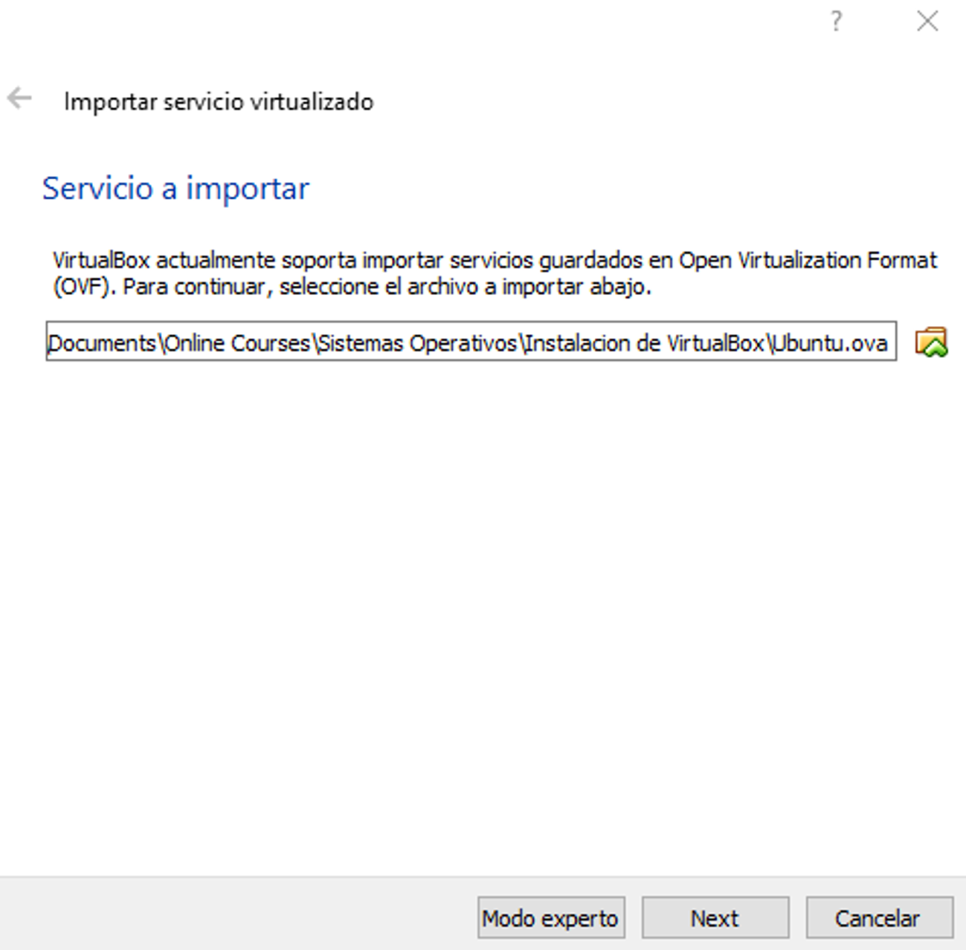

4.- VirtualBox lee la información de la máquina virtual y la muestra en la siguiente ventana. **Haz clic en Importar**.

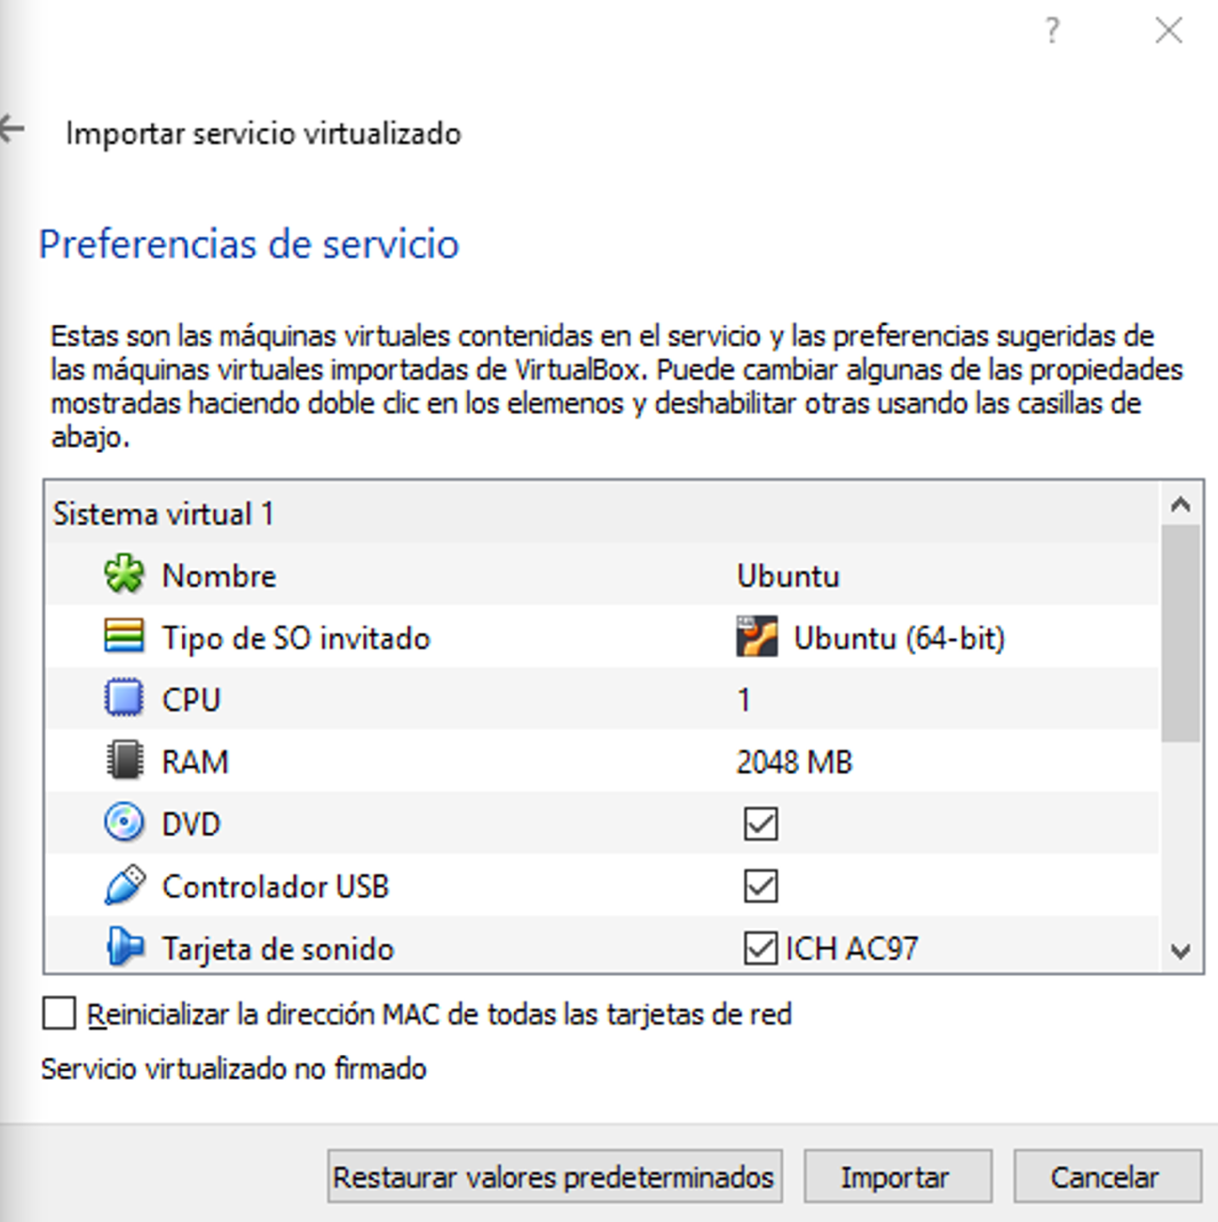

5.- Una vez finalizado el proceso la máquina virtual Ubuntu está lista para usar. La máquina tiene inicialmente una cuenta admin, con passwd **adminUbuntu2018** y una cuenta Usuario, con password **usuario**. **Explora** el ambiente operativo de Linux usando la interfaz gráfica.

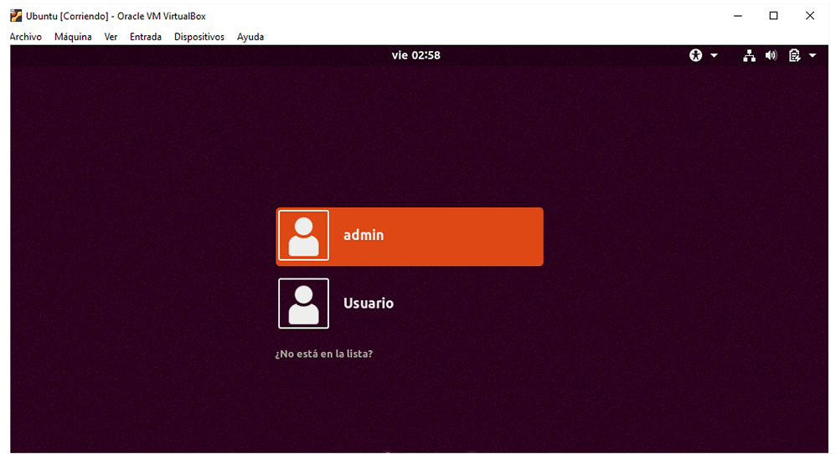

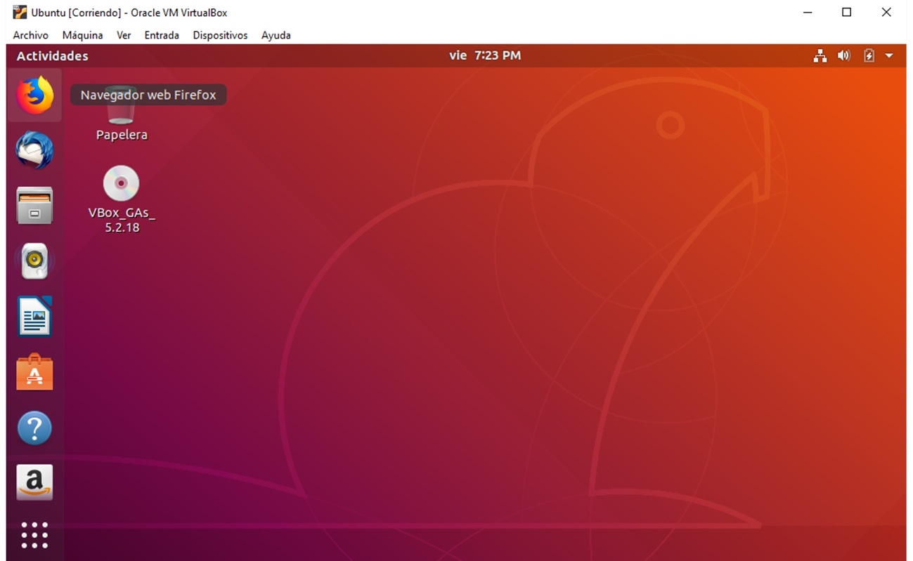

¡Felicitaciones! has logrado instalar una máquina virtual y sobre ella has instalado Linux (Ubuntu). ¡Continúa avanzando!

# Versiones de Windows y Linux

¡Excelente que hayas comenzado a descubrir el mundo de los sistemas operativos! A continuación te invitamos a ampliar tus conocimientos sobre GNU/Linux y Windows.

### **GNU/Linux**

El sistema operativo GNU/Linux lo podemos encontrar normalmente en forma de recopilaciones conocidas como “distribuciones”, las cuales contienen una serie de aplicaciones y programas para descargarse e instalarse. Es importante tener en cuenta que prácticamente todo el sistema operativo Linux es software libre, es decir, se puede modificar y distribuir libremente. Considerando que existe la ***libre*** ***distribución***, cualquiera puede construir su sistema operativo con los programas básicos y adicionar los programas de interés personal, o los que vea más adecuados para su uso final: pequeñas y medianas industrias, ONG (Organización No Gubernamental), colegios, universidades y otros.



El objetivo de una determinada distribución es ofrecer al usuario un producto GNU/Linux que pueda instalar y que a su vez satisfaga las necesidades  de un grupo de usuarios o bien del público general. Esta característica de distribución libre ha permitido que surjan distintas agrupaciones, con su estilo personalizado (imágenes, fondos y temas de escritorio).

En el segmento de servidores de Internet y Supercomputadores, por ejemplo GNU/Linux tiene la cuota más importante del mercado, según información extraída de un informe de IDC (International Data Corporation), donde se especifica que GNU/Linux es utilizado por el 78% de los principales 500 servidores del mundo. En la gama de computadores personales el sistema operativo Linux tiene una menor participación.

La mayoría de las grandes distribuciones de Linux son realizadas por empresas que adicionalmente proporcionan soporte técnico para este sistema operativo. Las mismas ofrecen programas que facilitan la utilización de la distribución del sistema operativo tales como: soporte de drivers, instalación o configuración.

Existen distribuciones nuevas que se han producido modificando distribuciones anteriores, de ahí el término conocido como  “familias” de distribuciones como son por ejemplo las distribuciones basadas en Red Hat Linux: Fedora, CentOS, PCLinuxOS, Mandriva; las distribuciones basadas en Slackware: SUSE Linux, openSUSE o las distribuciones basadas en Debian: Ubuntu, Linux Mint, Knoppix.

### Windows

Microsoft Corporation introdujo un entorno operativo denominado Windows el 20 de noviembre de 1985, en respuesta al creciente interés que para ese entonces surgía de las interfaces gráficas de usuarios o mejor conocidas como GUI (Graphical User Interface).  La GUI está basada en un protocolo de ventanas, donde una ventana representa una tarea que se ha ejecutado o que se está ejecutando y donde cada una puede tener un menú propio.



Es importante tener en cuenta que para ese entonces ya existía el sistema operativo MS-DOS (Microsoft Disk Operating System),  pero el mismo era operado a través de una línea de comando, es decir, no utilizaba ninguna interfaz gráfica.  Como dato importante tenemos que Microsoft Windows dominó el mercado mundial de PC´s con más del 90% del mercado, superando a Mac OS de Apple introducida en el año 1984.

Microsoft presentó en septiembre de 2014 su sistema operativo Windows 10, disponible para usuarios avanzados que se afiliaran al programa Insider. Esta nueva versión del sistema operativo llegó de forma gratuita y oficial a usuarios con licencia original de Windows 7, Windows 8 y Windows 8.1 así como a Insiders el 29 de julio de 2015, siendo la primera versión que buscó la unificación de dispositivos (escritorio, portátiles, teléfonos inteligentes, tabletas y videoconsolas) bajo una experiencia común; la idea de esta unificación fue resolver algunos problemas que se dieron con  Windows 8.1.

**Versiones emblemáticas de Windows:**

Windows 1.X/ 2.X – Pasó de los sistemas operativos con base en texto a los gráficos.

Windows 3.x – Interfaz totalmente a color y con conceptos como carpetas, ícono, papel tapiz, barra de tareas y ciertas características multitareas.

Windows NT (New Technology) – Diseñado para una red modular y compitió con sistemas operativos como UNIX.

Windows 95 – Versión que dio el gran salto cualitativo. Tiene una gestión de entornos de 32 bits y cuenta con la función plug and play.

Windows 10 – Mejora la conectividad, estabilidad y presentación del sistema respecto a su antecesor. A nivel visual ha tenido aceptación.

Existen muchos tipos de sistemas operativos, cuya complejidad varía dependiendo de su función. El rápido progreso experimentado por las diferentes distribuciones de Linux y las actualizaciones de Windows a través de los años  ha permitido que contemos  con interfaces de usuario mas amigables que permiten realizar tareas complejas de forma sencilla.

# Aprende haciendo

# Ambiente de Escritorio Windows

¡Hola! Te damos la bienvenida a aplicar lo visto en relación a la función de interfaz de usuario de Windows. A continuación te ofrecemos una serie de pasos que nos permitirán efectuar varias tareas de organización y configuración.

Para la realización de la siguiente aventura vamos a utilizar la **máquina virtual** con el **sistema operativo Windows** que hemos definido en **VirtualBox**.

Haz **login** en el sistema operativo Windows, utilizando un **usuario con privilegios de administrador.**

1. **Inicio de la maquina virtual Windows 10**
   1. Ejecuta VirtualBox e inicia la ejecución de la máquina virtual Windows 10.
2. **Ejecución de Aplicaciones**
   1. Haz clic en el ícono de Windows 10, ubicado en la esquina inferior izquierda.
   2. Busca y ejecuta las siguientes aplicaciones: browser, manejador de archivos, Tienda Micosoft, correo y configuración (Settings).
   3. Utiliza la vista de tareas haciendo clic en el ícono , para visualizar en el escritorio todas las tareas en ejecución.
   4. Haz una captura de esa pantalla utilizando la aplicación Snipping Tool.
   5. Abre la ventana de Microsoft Store y explora las diferenteds apps.
   6. Maximiza la ventana.
   7. Haz una captura de esa pantalla.
3. **Consultar el calendario y/o agregar notas o eventos para recordar**
   1. Haz clic en “Calendario” y sin necesidad de agregar tu cuenta visualiza el calendario.
   2. A continuación haz clic sobre el día que desees actualizar y escribe el nombre del evento.
   3. Desmarca la casilla “todo el día” para añadir la hora y por último si lo deseas puedes añadir la ubicación, pulsa en la opción “más detalle” o “listo para terminar”.
   4. Si deseas hacer alguna modificación, haz doble clic sobre el nombre del evento y guárdalo una vez modificado.
4. **Organización de documentos. Crear carpetas. Eliminar archivos.**
   1. Crea una carpeta con tu nombre y apellido en Documentos.
   2. Crea dentro de ella, otras tres carpetas con los nombres “texto”, “gráficos”, “imágenes”.
   3. Abre tu disco extraible (USB) y arrastra la carpea con tu nombre al mismo guardando así todos los archivos en él.
   4. Haz clic en “Buscar en la Web y en Windows” y escribe una estación del año por ejemplo Primavera.
   5. Se abrirá Edge y luego haz clic en imágenes.
   6. Busca 3 imágenes y guárdalas en la carpeta “imágenes” con el nombre de imagen1, imagen 2 e imagen 3.
   7. Selecciona la imágen 1 y elimínala.
   8. Crea un documento con Wordpad y guárdalo en la carpeta Texto con el nombre “texto1”.
5. **Copiar y mover**
   1. Copia el archivo texto1 en la carpeta gráficos.
   2. Haz una copia del archivo texto1 en la misma carpeta texto. No la renombres.
6. **Eliminar**
   1. Elimina permanentemente la carpeta gráficos para borrar todos los archivos y carpetas que hemos ido creando.
7. **Vistas y ordenamiento.**
   1. Abre la carpeta Imágenes de muestra que se encuentra en la carpeta Imágenes y elige la vista Detalle.
   2. Ordena las imágenes de forma que veas en primer lugar la más reciente.
   3. Ahora ordénalas por orden alfabético.

### Punto de verificación

A continuación de damos una serie de resultados que te ayudarán a validar la ejecución de alguno de los pasos anteriores.

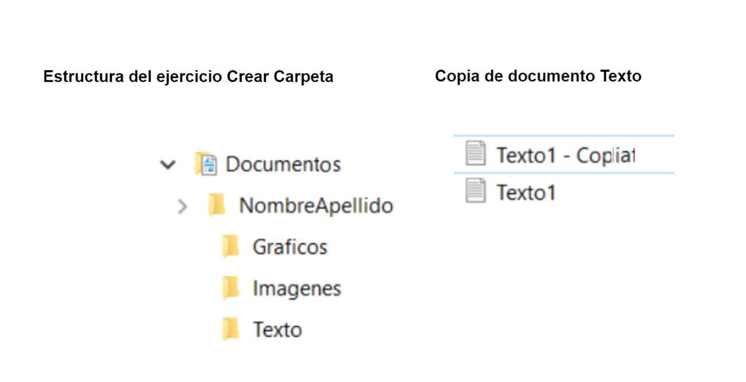

Hasta este punto ya conoces cómo trabajar con las aplicaciones básicas de la interfaz de Windows 10.  Ahora te animamos a que descubras otras herramientas que te ofrece este sistema operativo. ¡Continúa Avanzando!

* 2. Lección 1: Fundamentos de los Sistemas Operativos
* 3. Lección 2: Introducción a las Interfaces de Windows y Linux

# Aprende haciendo

# Taller Linux

¡Saludos! Estamos felices porque seleccionaste el mejor momento para afianzar lo visto acerca de la interfaz de línea de comando de Linux.  A continuación te presentamos una serie de pasos que te permitirán ejecutar varias tareas sin el uso de la interfaz gráfica de usuario en Linux.

Para la realización del siguiente reto vamos a utilizar la máquina virtual con el sistema operativo Linux que hemos definido en VirtualBox.

Haz login en el sistema operativo Linux, utilizando un usuario con privilegios de administrador.

**Nociones básicas sobre el intérprete de comandos**

1.- Muestra el shell que estás utilizando tecleando lo siguiente:

          $ ps | grep $$

          Si aparece -bash o -sh podemos continuar sin problemas ya que estaremos usando un shell adecuado para nuestro taller.

          En caso contrario, teclea el comando 'sh' o el comando 'bash' antes de continuar y vuelva a realizar la comprobación anterior.

2.- Obtén la  ayuda del comando “ls” utilizando “man”

         $ man ls

         Salir de la pantalla presionando la tecla “q”.

3.- Obtén la fecha y hora con el comando “date”

          $ date

4.- Muestra el contenido de directorios con el comando “dir”

         $ dir

5.- Borra la pantalla utilizando el comando “clear”

          $ clear

6.- Crea un nuevo directorio llamado “soporte” utilizando el comando “mkdir”

          $ mkdir soporte

7.- Cámbiate al directorio soporte utilizando el comando “cd”

          $ cd soporte

8.- Crea otro directorio llamado “ayuda”

          $ mkdir ayuda

9.- Crea un archivo llamado “lista” y otro archivo llamado “lista2”

          Para crear este archivo utiliza el comando “cat” redireccionando la salida a un archivo llamado comandos.

          a.- cat /etc/passwd/

               Visualiza el contenido del archivo /etc/passwd/ en la pantalla.

          b.- $ cat /etc/passwd/ > lista ( este es el nombre del nuevo archivo que contendrá la salida del comando  cat)

          c.- $ cat lista > lista2 copia el contenido del archivo lista1 en un archivo que se llamará lista2

10.- Mueve el archivo “lista2” al directorio llamado “ayuda”

          $ mv lista2 ayuda

11. Cámbiate al directorio ayuda

          $ cd ayuda

12.- Lista el contenido del directorio ayuda para verificar que el archivo “lista2” se encuentra alli.

          $ ls

13.- Elimina el archivo llamado “lista2” utilizando el comando “rm”

          $ rm lista

14.- Elimina el directorio “ayuda” utilizando el comando “rmdir”

          $ rmdir ayuda

15.- Repasando algunos comandos

          Ejecuta el comando “date” y guarda el resultado en un archivo llamado “ficha” que tendrá el  $ #nombre (nombre de usuario) y al $ #año de la fecha actual.

          $ date > ficha-`whoami`-`date +%Y`

          Lista el archivo

          $ ls -l ficha-*

          Despliega  el contenido del archivo “ficha”

          $ cat ficha-*

### Puntos de verificación

A continuación encontrarás una serie de pantallas que te muestran el resultado de alguno de los comandos ejecutados anteriormente.

Utilizando los comandos ps, grep, date, dir, mkdir, cd

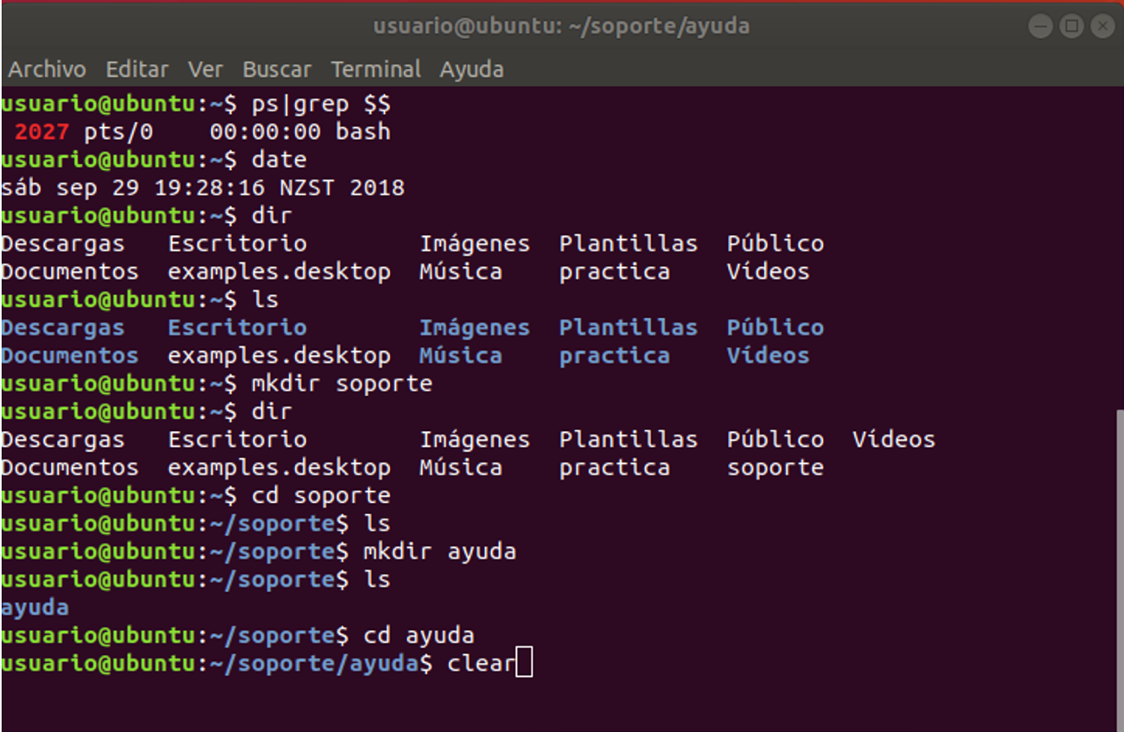

Usando el comando MAN

$ man ls

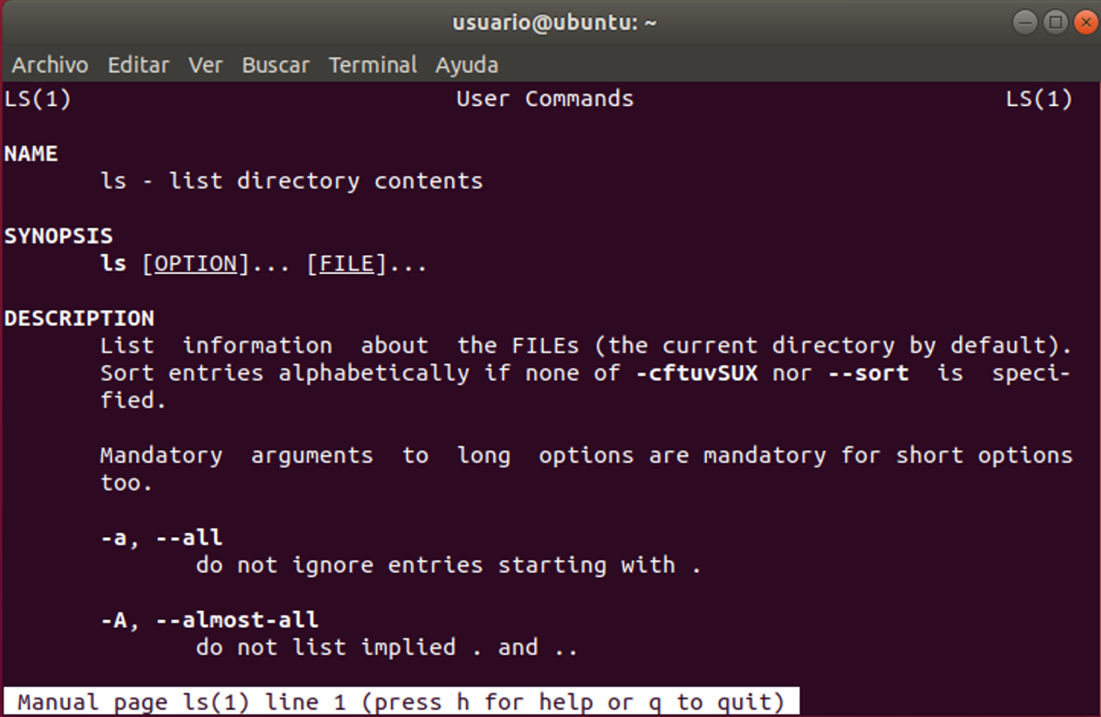

Usando los comandos cat, mv, ls, cd, rmdir

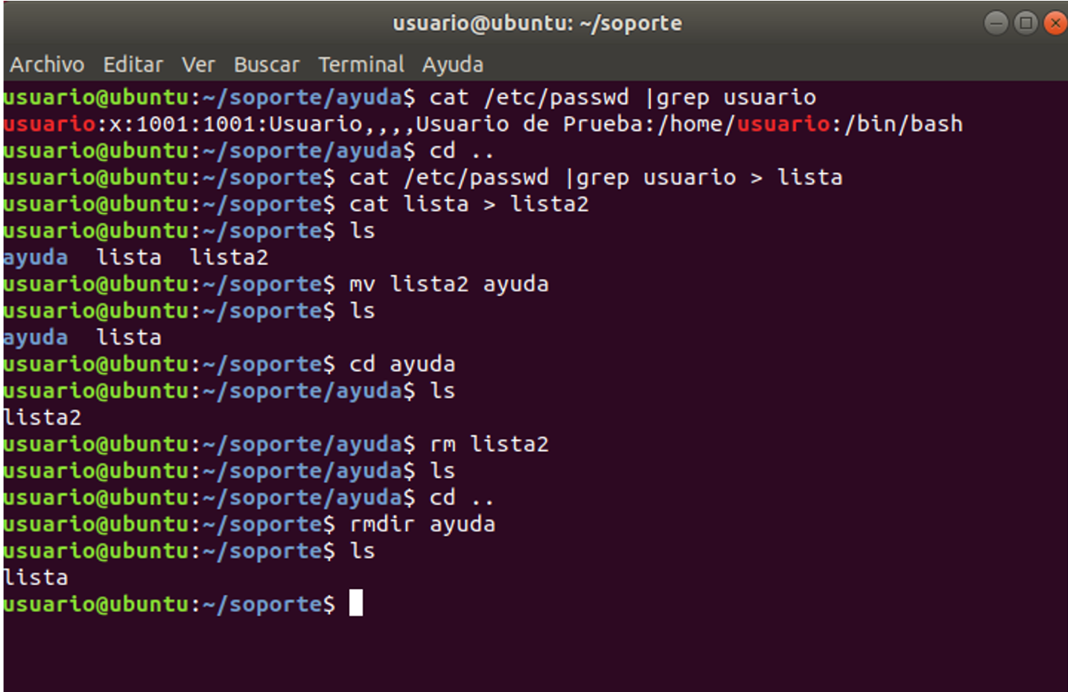

¡Felicitaciones! Ahora que has terminado con el taller de Linux te animamos a que sigas avanzando y que descubras otras herramientas que te ofrece este sistema operativo y su interfaz de línea de comando ¡Sigue adelante, sigue avanzando!

**Cápsula de conocimiento**

**Interfaces Gráficas en Linux**

¡Seguimos avanzando en el mundo de los sistemas operativos! A continuación te invitamos a ampliar tus conocimientos sobre Interfaces gráficas y algunas distribuciones para Linux.

La interfaz gráfica de usuario, conocida también como **GUI** (del inglés graphical user interface), es un programa que actúa como intermediario entre el usuario y la computadora, utilizando un conjunto de imágenes y objetos gráficos para mostrar la información y acciones disponibles en la interfaz. El principal objetivo de la interfaz gráfica es proporcionar un **entorno visual** que permita la comunicación con el sistema operativo de una máquina o computador.

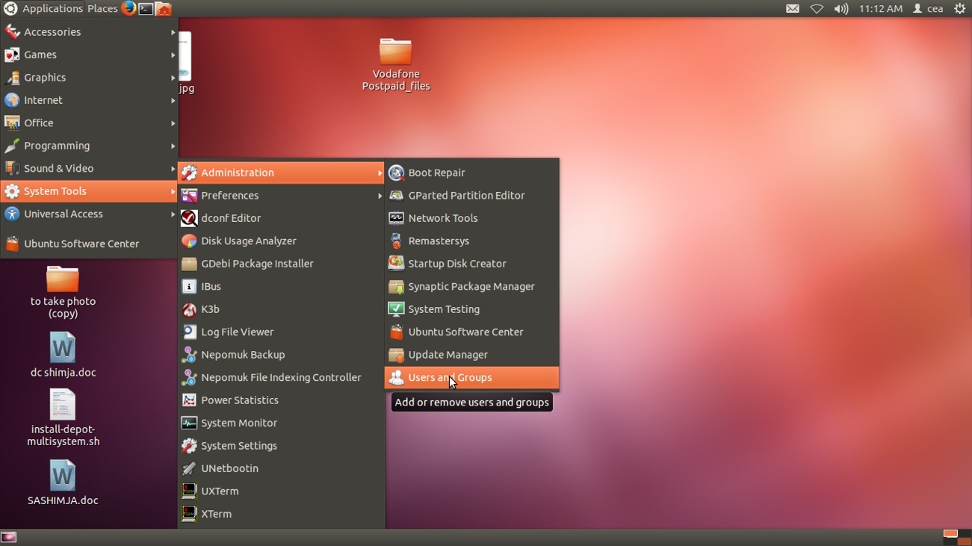

Debido a la evolución gradual de la estructura y capacidades de los sistemas operativos se ha introducido una nueva serie de elementos de diseño en los sistemas operativos y en las versiones recientes de los sistemas operativos existentes. Es importante conocer que la GUI surge como una **evolución de las interfaces de línea de comandos** que se usaban para manejar los primeros sistemas operativos y es pieza fundamental en un entorno gráfico.

Existen los **elementos interactivos** de la interfaz gráfica, entre ellos podemos mencionar las ventanas, menús, íconos, controles de botones y de elementos de entrada de texto, así como elementos de información de salida.

En el caso de las **ventanas**, tenemos que son recursos interactivos usados para la visualización, jerarquización y navegación de la información en la GUI. Utilizando las ventanas podemos utilizar un conjunto de documentos, aplicaciones e íconos, sobre los cuales es posible realizar diversas acciones.

Las ventanas permiten una forma relativamente fácil de interacción con la información. Su comportamiento es como el de un objeto, y pueden ser abiertas, cerradas, movidas, escaladas, ampliadas (zoom) y navegadas (scrolling). Ellas constituyen el marco, a través del cual es posible visualizar y manipular información del sistema.

Los **menús** son listas de comandos, atributos, o cualquier tipo de elementos, agrupados de forma estructurada normalmente inscritos dentro de una barra de menús o de un área específica en la interfaz, los cuales pueden ser activados y posibilitan la ejecución de los ítems que contienen para obtener una respuesta inmediata. Normalmente los menús sintetizan una estructura de elementos de forma jerárquica por niveles, representados de modo que se muestra una lista, tanto de forma horizontal como vertical de los elementos de un menú, y a continuación, se accede a cada uno de los subelementos de cada elemento del menú.

Los **íconos**, en el contexto de las interfaces gráficas, son signos esquemáticos que representan algún tipo de archivo, carpeta, aplicación o dispositivos de un sistema. Los íconos son importantes y uno de los elementos fundamentales en el desarrollo de las interfaces gráficas por varias razones:

* Las personas reconocen íconos e imágenes más rápido de lo que tardarían en comprender el mismo concepto a través de la representación verbal.
* Los íconos cruzan la barrera de la cultura de mejor modo que el lenguaje verbal. Existen algunos signos que tienen reconocimiento internacional.
* Los íconos son capaces de trasmitir conceptos en menos espacio que en lo que lo describiría una palabra a través del lenguaje verbal.

Generalmente, el sistema operativo Linux consiste del núcleo (en inglés Kernel)  y un conjunto de aplicaciones que complementan la funcionalidad del mismo. Este conjunto kernel/programas se denomina un distribución. A continuacion mencionaremos los ambientes de escritorio más utilizados por las distribuciones más comunes.

**Cinnamon** es el entorno de escritorio predeterminado para Linux Mint y es una de las razones principales por las que Mint es tan popular. Cinnamon es moderno y elegante. La interfaz es parecida a las versiones de Windows anteriores a la versión 8 lo que hace que resulte muy familiar para las personas que hayan utilizado cualquiera de estas versiones de Windows. Cinnamon posee una variedad de atajos de teclado que se pueden usar y el escritorio tiene muchos efectos visuales.

El ambiente de escritorio de  **Ubuntu** se llama Unity y posee un menú estándar con un conjunto de íconos de acceso rápido a las aplicaciones. Ubuntu posee una herramienta de búsqueda llamada Dash o tablero, que es como el botón de inicio de Windows. Haciendo clic a este tablero, tenemos acceso a las aplicaciones instaladas en Ubuntu, entre otras cosas, chart, manejador de archivo y documentos, máquinas virtuales, widgets para noticias, tiempo y otras.

**KDE** es otro ambiente de escritorio o interfaz, con una nueva versión llamada KDE plasma. KDE solo posee un panel con barras de acceso rápido y una bandeja de sistema con los íconos de las aplicaciones más utilizadas. Viene con una cantidad importante de aplicaciones.

Podemos concluir que en el mundo Linux existen una gran variedad de interfaces adaptadas a factores tales como la capacidad del hardware subyacente y la función del sistema operativo, brindándole al usuario la posibilidad de escoger la que más se adapte a sus necesidades.

* 4. Lección 3: Definición de Usuarios y Permisos en Windows

# Aprende haciendo

# Permisología, control de acceso y manejo de usuarios en Windows

¡Enhorabuena! Te felicitamos por seguir progresando. Ahora vamos a poner en práctica los conocimiendos adquiridos sobre permisología, control de acceso y manejo de usuarios en Windows.

Para la realización del siguiente Taller vamos a utilizar la máquina virtual con el sistema operativo Windows que hemos definido en **VirtualBox**.

Haz login en el sistema operativo Windows, utilizando un usuario con privilegios de administrador.

Inicia sesión en Windows usando la cuenta **IEUser** o cualquier otra que hayas creado con “**privilegios de administrador**”

Una vez que hayas iniciado tu sesión en Windows, abre el Explorador de Archivos y realiza las siguientes operaciones:

1. En Documentos, crea una nueva carpeta llamada “Practica-Permisos”
2. En el interior de este directorio, crea dos nuevas carpetas llamadas “Proceso1” y “Proceso2”
3. Crea un nuevo Grupo llamado Oficina
4. Crea un nuevo usuario llamado JUAN que pertenezca al grupo Oficina
5. Agrega a la carpeta Práctica-Permisos privilegio de Lectura y Escritura para JUAN
6. Asigna a la carpeta Proceso1 permiso de Lectura para JUAN
7. Asigna a la carpeta Proceso2 permiso de Lectura y escritura para JUAN

### Puntos de verificación

1. Carpetas creadas  
   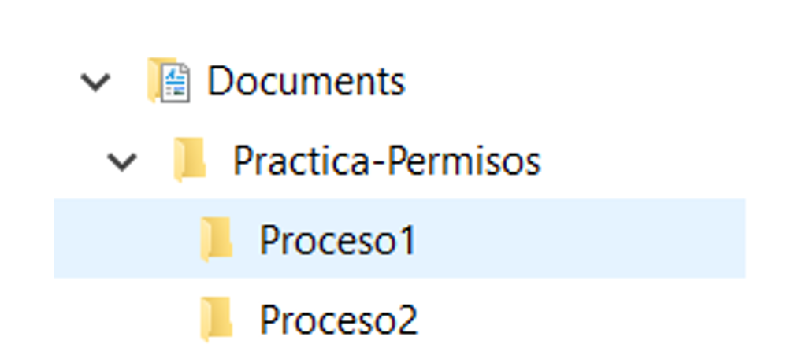  
   Ejecutar netplwiz para crear usuarios y grupos  
   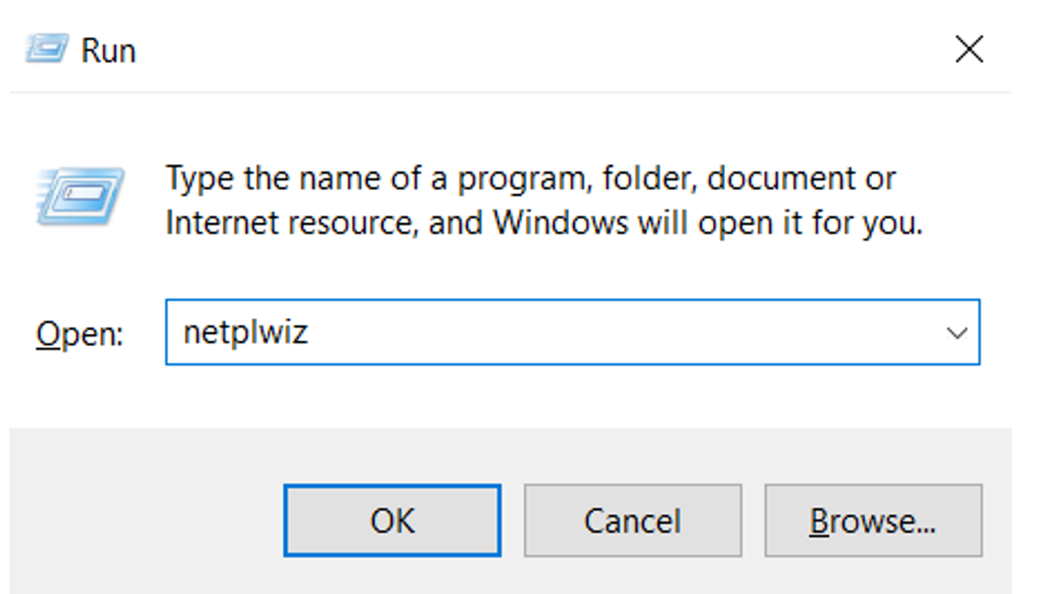
2. Crea un usuario  
   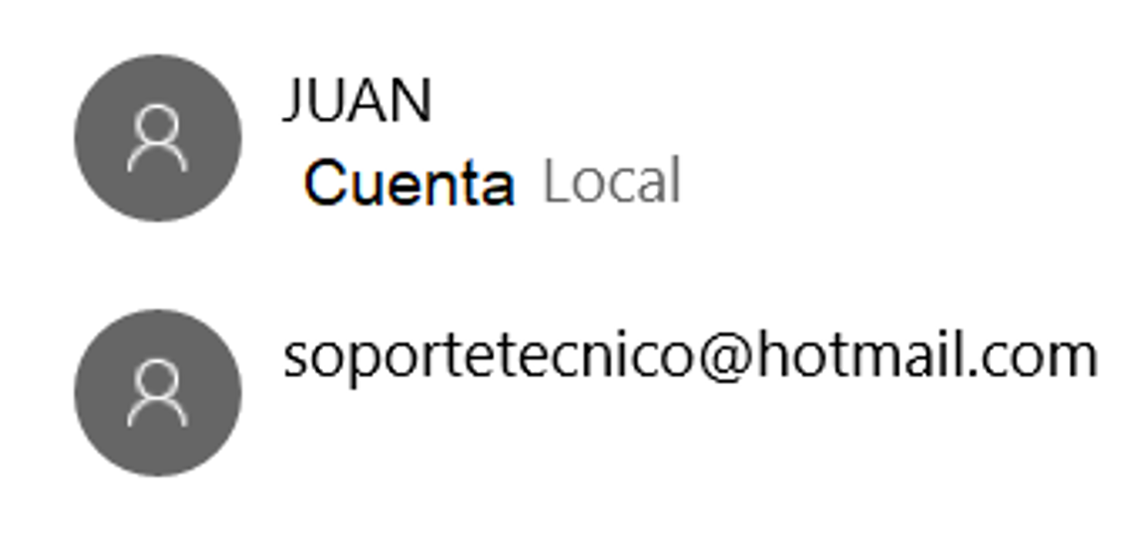  
   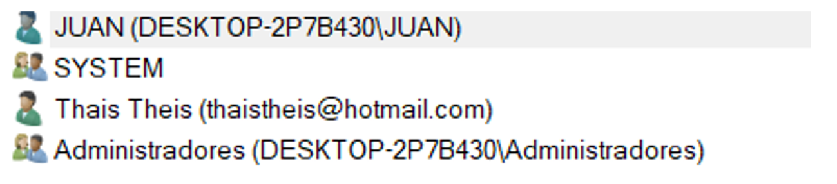

* 5. Lección 4: Definición de Usuarios y Permisos en Linux

# Permisología y control de acceso en Linux

¡Enhorabuena! Te felicitamos por seguir progresando. Ahora vamos a poner en práctica los conocimiendos adquiridos sobre permisología y control de acceso en Linux.

Una vez que ha iniciado su sesión en Ubuntu con privilegios de administrador, ejecuta la aplicación “**Terminal**” y realiza las siguientes operaciones.

1. Crea un nuevo directorio llamado “**Practica-Permisos**”  
       a.- En el interior de este directorio, crea dos nuevos directorios llamados “**Proceso1**” y “**Proceso2**”.  
       b.- Dentro del directorio “**Proceso1**” crea dos archivos llamados **practica1.txt** y **practica2.txt**  
       c.- Copia los dos archivos dentro del directorio “**Proceso2**”.  
       d.- Renombra los archivos con el nombre original seguido de la palabra “**Nuevo**”.  
       e.- Renombra los dos archivos dentro del directorio “**Proceso1**” con el nombre original seguido de la palabra “**Viejo**”.  
       f.- Retira todos los permisos del usuario sobre el directorio “**Proceso1**”.  
            I.- Intenta ingresar al directorio. Describa qué sucede.  
           II.- Vuelve a asignarle al usuario, únicamente el permiso de lectura del directorio “**Proceso1**”. Describe qué pasa.  
       g.-Cambia los permisos de los archivos en el directorio “**Proceso2**”, solo permitiendo al grupo y a otros leer y ejecutar pero no escribirlos.  
       h.- Cambia el permiso del directorio “**Proceso2**” para que todos puedan escribir. Lista el resultado, describa qué cambió en la forma de presentar el directorio.  
           I.- Nuevamente cambia los permisos de usuario, grupo y otros para el directorio “**Proceso2**” de manera recursiva. Emplea la notacion de texto equivalente para **755**. Describe qué cambio ocurre.
2. Retorna al directorio HOME del usuario y cambia los permisos de manera recursiva del directorio “**Practica-Permisos**”, impidiendo que el usuario pueda escribir dentro del mismo.  
       a.- Crea un nuevo directorio llamado “**Proceso3**”. ¿Qué ocurre?  
       b.- ¿Es necesario cambiar algún permiso para crear este nuevo directorio?  
       c.- Cambia el permiso del directorio “**Proceso3**” a **555**. ¿Qué ocurre?  
       d.- Copia el contenido del directorio “**Proceso2**” a “**Proceso3**”. ¿Qué ocurre?  
       e.-¿Es necesario modificar algún permiso para completar el punto anterior?
3. Coloca en el directorio “**Practica-Permisos**”  
       a.- Introduce: **pico Listado.sh**  
       b.- Introduce en el editor de texto que se abre, el siguiente texto:  
   **#!/bin/bash**  
   **echo “inicio del listado de prueba”;**  
   **ls -la**  
   **echo “fin del listado de prueba”;**  
       c.- Finalizado esto presiona **ctrl + O** para guardar y **ctrl + X** para salir.  
       d.- Trata de ejecutar el archivo tecleando **./Listado.sh** ¿Qué ocurre?  
       e.- Cambia el archivo para que sea ejecutable por todos.  
       f.- Trata de ejecutar el archivo nuevamente tecleando **./Listado.sh** ¿Qué ocurre?
4. Ingresa como el usuario **admin** (password: **adminUbuntu2018**).
5. Crea dos grupos denominados **GrupoPractica1**, **GrupoPractica2** y **GrupoPractica3**.
6. Crea tres usuarios denominados **UsuarioPractica1**, **UsuarioPractica2**, **UsuarioPractica3**.
7. ¿A qué grupo pertenece cada usuario?
8. Modifica los usuarios para que cada uno pertenezca al grupo con su mismo número.
9. Modifica los usuarios para que su nombre cambie de Usuario a User
10. Modifica los grupos para que su nombre cambie de Grupo a Grp
11. Elimina todos los grupos y usuarios creados.

### Puntos de verificación

A continuación mostramos la ejecución de los comandos clear, ls -la, chmod y la ejecución del archivo L.sh que te servirán para la realización del taller.

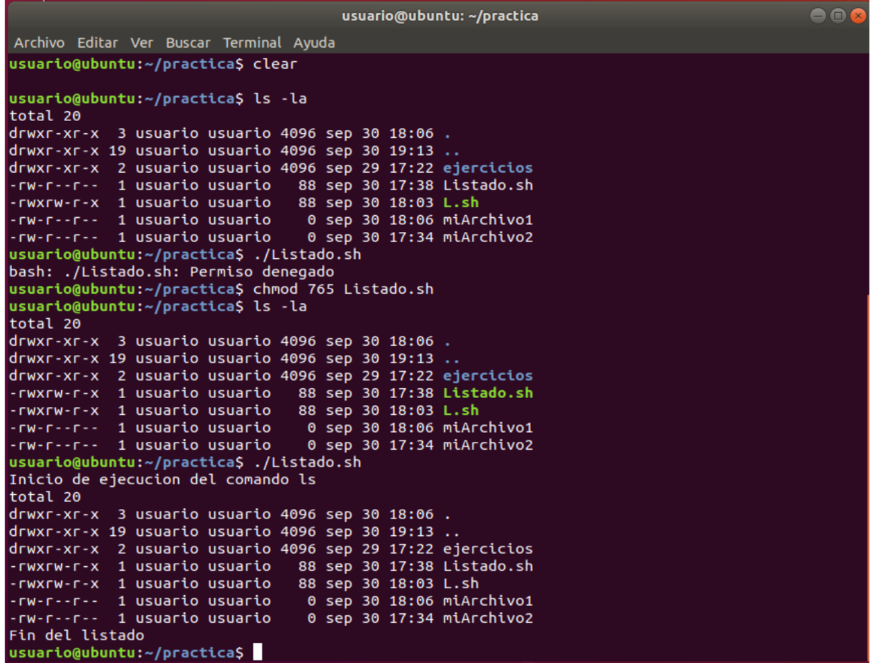

¡Felicitaciones! Has logrado trabajar con los comandos básicos para el control de permisos en Linux ¡Continúa avanzando!

* [6. UNIDAD 1: Prueba](https://learn.nextu.com/mod/quiz/view.php?id=10831&pid=P_CLD_IT)

# UNIDAD 1: Prueba

|  |  |
| --- | --- |
| **Comenzado en** | Thursday, 20 de February de 2020, 08:09 |
| **Estado** | Terminado |
| **Finalizado en** | Thursday, 20 de February de 2020, 08:11 |
| **Tiempo empleado** | 2 minutos 6 segundos |
| **Puntos** | 9/10 |
| **Calificación** | **85** de un total de 100 |

Principio del formulario

### **Pregunta**1

Correcta

Puntúa 1 sobre 1

Señalar con bandera la pregunta

#### **Texto de la pregunta**

La función del comando mkdir es:

Seleccione una:

a. Renombrar un directorio

b. Dar permiso de lectura a un directorio

c. Crea un directorio

d. Ejecutar una aplicación.

#### **Retroalimentación**

mkdir es un comando de Linux utilizado para crear un nuevo subdirectorio o carpeta del sistema de archivos. Mkdir tiene su origen en las palabras make subdirectory que significan en inglés crear subdirectorio.

La respuesta correcta es: Crea un directorio

### **Pregunta**2

Correcta

Puntúa 1 sobre 1

Señalar con bandera la pregunta

#### **Texto de la pregunta**

Relaciona cada término de la primera columna con su correspondiente descripción o concepto ubicado en la segunda columna.

|  |  |
| --- | --- |
| GNU/Linux | Respuesta 1Elegir...Software libreAdministra recursos del computadorSe paga por cada licenciaSistema operativo que opera a través de una línea de comando |
| Microsoft | Respuesta 2Elegir...Software libreAdministra recursos del computadorSe paga por cada licenciaSistema operativo que opera a través de una línea de comando |
| Sistema Operativo | Respuesta 3Elegir...Software libreAdministra recursos del computadorSe paga por cada licenciaSistema operativo que opera a través de una línea de comando |
| MS-DOS | Respuesta 4Elegir...Software libreAdministra recursos del computadorSe paga por cada licenciaSistema operativo que opera a través de una línea de comando |

#### **Retroalimentación**

La respuesta correcta es: GNU/Linux → Software libre, Microsoft → Se paga por cada licencia, Sistema Operativo → Administra recursos del computador, MS-DOS → Sistema operativo que opera a través de una línea de comando

### **Pregunta**3

Correcta

Puntúa 1 sobre 1

Señalar con bandera la pregunta

#### **Texto de la pregunta**

Un ambiente de escritorio es:

Seleccione una:

a. Un conjunto de software que ofrece al usuario de una computadora una interacción amigable y cómoda.

b. Una característica del explorador Windows.

c. Un conjunto de software que ofrece al usuario herramientas de trabajo para oficina.

d. Un simulador.

#### **Retroalimentación**

Un entorno de escritorio es un conjunto de Software (Programas y/o Aplicaciones) que ayuda a que el usuario de una computadora interactúe cómodamente y de una forma amigable.

La respuesta correcta es: Un conjunto de software que ofrece al usuario de una computadora una interacción amigable y cómoda.

### **Pregunta**4

Correcta

Puntúa 1 sobre 1

Señalar con bandera la pregunta

#### **Texto de la pregunta**

¿Cuál de las siguientes es una distribución de Linux?

Seleccione una:

a. Ubuntu

b. Línea de comando

c. Unix

d. Postgres

#### **Retroalimentación**

Ubuntu es un sistema operativo de código abierto para computadores. Es una distribución de Linux basada en la arquitectura de Debian. Actualmente corre en computadores de escritorio y servidores.

La respuesta correcta es: Ubuntu

### **Pregunta**5

Correcta

Puntúa 1 sobre 1

Señalar con bandera la pregunta

#### **Texto de la pregunta**

En el siguiente ejemplo, el recurso hola_mundo.rb es:  
-rw-r--r-- 1 pedro oficina_malaga 0 2009-03-19 15:38 hola_mundo.rb

Seleccione una:

a. Un archivo

b. Un directorio

c. Un archivo oculto

d. Una carpeta

#### **Retroalimentación**

En Linux al ejecutar el comando ls son listados los archivos y sub-directorios de un determinado directorio, en particular la información sobre los archivos en Linux inician con un - y los directorios inician con una d.

La respuesta correcta es: Un archivo

### **Pregunta**6

Correcta

Puntúa 1 sobre 1

Señalar con bandera la pregunta

#### **Texto de la pregunta**

¿Cuál de los siguientes NO es un sistema operativo?

Seleccione una:

a. Linux

b. Windows

c. Ms-Dos

d. Microsoft Word

#### **Retroalimentación**

Microsoft Word es un procesador de texto, no un sistema operativo.

La respuesta correcta es: Microsoft Word

### **Pregunta**7

Correcta

Puntúa 1 sobre 1

Señalar con bandera la pregunta

#### **Texto de la pregunta**

Relaciona cada término de la primera columna con su correspondiente descripción o concepto ubicado en la segunda columna.

|  |  |
| --- | --- |
| GNU/Linux | Respuesta 1Elegir...Software libreAdministra recursos del computadorSistema operativo que opera a través de una línea de comandoTipo de usuario administrador |
| ROOT | Respuesta 2Elegir...Software libreAdministra recursos del computadorSistema operativo que opera a través de una línea de comandoTipo de usuario administrador |
| Sistema Operativo | Respuesta 3Elegir...Software libreAdministra recursos del computadorSistema operativo que opera a través de una línea de comandoTipo de usuario administrador |
| MS-DOS | Respuesta 4Elegir...Software libreAdministra recursos del computadorSistema operativo que opera a través de una línea de comandoTipo de usuario administrador |

#### **Retroalimentación**

La respuesta correcta es: GNU/Linux → Software libre, ROOT → Tipo de usuario administrador, Sistema Operativo → Administra recursos del computador, MS-DOS → Sistema operativo que opera a través de una línea de comando

### **Pregunta**8

Parcialmente correcta

Puntúa 1 sobre 1

Señalar con bandera la pregunta

#### **Texto de la pregunta**

La opción de Control Total en Windows, otorgada a un usuario sobre un recurso le da permiso para:

Seleccione una o más de una:

a. Lectura, Escritura, modificación

b. Escritura, lectura y modificación

c. Lectura, escritura, lectura y ejecución, modificación

d. Cambiar permisos a otros usuarios

#### **Retroalimentación**

La opción control total en Windows asigna al usuario el máximo privilegio sobre un determinado recurso.

Las respuestas correctas son: Lectura, escritura, lectura y ejecución, modificación, Cambiar permisos a otros usuarios

### **Pregunta**9

Correcta

Puntúa 1 sobre 1

Señalar con bandera la pregunta

#### **Texto de la pregunta**

El Sistema Operativo es el que hace posible que:

Seleccione una:

a. Interactuemos con todas las funcionalidades del computador (o dispositivo móvil).

b. Los virus no ataquen a la computadora.

c. Se establezca la conexión a internet.

d. Se desarrollen nuevos programas, como un lenguaje de programación.

#### **Retroalimentación**

El Sistema Operativo es la interfaz entre el usuario y la computadora.

La respuesta correcta es: Interactuemos con todas las funcionalidades del computador (o dispositivo móvil).

### **Pregunta**10

Incorrecta

Puntúa 0 sobre 1

Señalar con bandera la pregunta

#### **Texto de la pregunta**

Mediante el comando ls -a  conseguiremos:

Seleccione una:

a. Listar el contenido de un directorio

b. Listar el contenido de un directorio incluyendo los archivos ocultos

c. Obtener el listado detallado del contenido de un directorio por páginas

d. Obtener los documentos sin dueño

#### **Retroalimentación**

ls es un comando de Linux que nos permite visualizar los archivos y carpetas, cuando se utiliza con la opción -a refleja los archivos ocultos, que empiezan por un punto en su nombre; no aparecen normalmente ni en la consola ni en modo gráfico.

La respuesta correcta es: Listar el contenido de un directorio incluyendo los archivos ocultos

Final del formulario

### **UNIDAD 2: Manejo de Procesos**

* [1. UNIDAD 2: Introducción](https://learn.nextu.com/mod/page/view.php?id=10832&pid=P_CLD_IT)

**Introducción**

**Manejo de Procesos**

Te brindamos una cálida bienvenida a esta unidad, en la que profundizaremos en el estudio de los sistemas operativos.

Sin duda una de las tareas más importantes del sistema operativo es la gestión de los procesos que se están ejecutando en una máquina. El hecho de que todos los procesos deban compartir los recursos de hardware disponibles, hace que el sistema operativo juegue un papel importante en gestionar esos recursos para que los procesos se ejecuten de forma simultánea.

Iniciamos nuestro estudio conociendo los conceptos de procesos y programas, e introduciendo las principales actividades relacionadas con la administración de procesos.  En particular aprenderemos sobre la creación y eliminación de procesos tanto del usuario como del sistema operativo, la planificación de los procesos y la provisión de mecanismos para la sincronización, comunicación y manejo de bloqueos mutuos.

Avanzamos describiendo la función del Administrador de tareas, y la gestión de procesos bajo el ambiente Windows. Asimismo, utilizaremos la interfaz de línea de comandos del sistema operativo Linux para explorar el uso de los principales comandos para la ejecución de los procesos, su inicio y terminación.

Finalmente, el conocimiento y experiencia adquiridos, te permitirán cumplir con los requerimientos del proyecto.

**Objetivos de aprendizaje**

1. Diferenciar las principales funciones del sistema operativo como administrador de los recursos del sistema.
2. Usar el Administrador de tareas para la creación, monitoreo y terminación de procesos bajo el ambiente Windows.
3. Usar la interfaz de línea de comandos bajo el ambiente Linux para la creación, monitoreo y terminación de procesos.

# Aprende haciendo

# Administración de procesos

¡Te damos la bienvenida a aplicar tus primeros conocimientos acerca de la gestión de procesos en los sistemas operativos! A continuación te invitamos a explorar cómo Windows gestiona sus procesos a través del Administrador de tareas.

### Administración de procesos en Windows 10

Para la realización del siguiente desafío vamos a utilizar la máquina virtual con el sistema operativo Windows que hemos definido en VirtualBox.

Haz login en el sistema operativo Windows, utilizando un usuario con privilegios de administrador.

A continuación te invitamos a seguir los siguientes pasos para que consolides lo que hemos estudiado acerca de la gestión de procesos en Windows.

1. Inicia sesión en Windows como administrador.

2. Haz clic en el escritorio y presiona Ctrl-Alt-Delete para ejecutar el Administrador de tareas.

3. Haz clic en la pestaña Historial de aplicaciones y luego clic en la pestaña Tiempo de CPU para ordenar los recursos.

4. Copia en tu reporte una imagen de la pantalla donde se muestra cuál es el recurso que está consumiendo más CPU.

5. Selecciona la opción Archivo del menú y selecciona Ejecutar nueva tarea. Escribe  en el campo de entrada la palabra  “notepad”  para iniciar el proceso del Bloc de notas.

7. Desde el Administrador de tareas, selecciona la pestaña Usuarios y escribe en el reporte cuántos usuarios se encuentran conectados a tu PC.

8.  Selecciona la pestaña procesos y haz clic en Nombre.

9.  Indica que pasó, vuelve a darle clic a Nombre e indique que sucede.

10. Haz clic en la pestaña Rendimiento y copia una imagen de la pantalla en su reporte.

11. Haz clic en la pestaña servicios y luego haga clic en la opción abrir servicio que se encuentra en la parte inferior derecha de la pantalla.

12. Selecciona el servicio Administrador de Usuarios y copia una imagen de la pantalla en su reporte. Consulta para qué se utiliza este servicio.

Si quieres consultar con más detalle el proceso te dejamos los [puntos de verificación](https://nextu-latam-content-production.s3.amazonaws.com/content_generator_v2/27/834/IT118S_C2U2L1_PuntosVerificacion_Taller1_V1.pdf).

Hasta este punto ya conoces algunos aspectos básicos de la gestión de procesos en Windows 10. Ahora te animamos a que sigas avanzando y que descubras otras herramientas que te ofrece este sistema operativo ¡Hasta pronto!

# Cápsula de conocimiento

# Programas, procesos y threads

## Programas, procesos y threads (hilos)

¡Hola! ¡Qué bien que estás siguiendo este módulo sobre manejo  de procesos! En lo que sigue vamos a establecer el significado y diferencias entre programas, procesos y threads (hilos), así como algunos ejemplos de cómo trabajan.

### Programas

Un  programa es el código que es almacenado en el computador cuya función es la realización de cierta tarea.  Existen muchos tipos de programas, incluyendo programas que ayudan al computador a realizar su tarea y son parte del sistema operativo, así como programas que hacen trabajos específicos para el usuario.



Los programas son típicamente almacenados en disco o en memoria no volátil en una forma ejecutable por el computador. Para llegar a esto, ellos son creados usando lenguajes de programación, tales como C, C#, Java o muchos otros, usando instrucciones que implican lógica, datos y manipulación de dispositivos, así como recurrencia e interacción con el usuario.  El resultado es un archivo con el texto del código, compilado en código binario (0’s y 1’s) para poder ser ejecutado por el computador.

Existen otros tipos de programas que se dicen son “interpretados”, estos no son compilados para correr en el computador sino que son compilados a medida que se van ejecutando. Algunos lenguajes de programación interpretados son Python, PHP, JavaScript y Ruby.

### Procesos

Una vez que tenemos la forma binaria del programa y queremos ejecutarlo, necesitamos solo que el código binario le diga al computador qué hacer. El programa necesita memoria y varios recursos del sistema operativo para poder ejecutarse (“correr”). Un “proceso” es como llamamos a un programa que ha sido cargado en memoria, así como los recursos que él necesita para operar.  El sistema operativo es el encargado de  asignar todos los recursos. Como sabemos tenemos muchos sistemas operativos, siendo los más usados comercialmente macOS, iOS, Microsoft Windows, Linux y Android. El sistema operativo tiene la tarea de manejar los recursos necesarios para convertir los programas en procesos ejecutándose.



Puede haber múltiples instancias de un programa y cada una de esas instancias se ejecuta como un proceso diferente. Cada proceso tiene un espacio de direcciones de memoria separado, lo cual significa que cada proceso corre independientemente y aislado de los otros procesos en ejecución; estos no pueden acceder directamente los datos compartidos en otros procesos.  Cambiar de un proceso a otro requiere algún tiempo para guardar y cargar los registros, mapas de memoria y otros recursos.

Esta independencia de los procesos es importante y valiosa porque el sistema operativo trata de aislar procesos, de tal forma que un problema con un proceso no genere pérdida de datos o algún otro tipo de problema en el resto de los procesos en ejecución. Esto es lo que posibilita que si tenemos problemas con algún programa en ejecución, podamos parar o eliminar dicho proceso, sin interferir en la ejecución del resto de las tareas.

### Hilos de Ejecución (“Threads”)

Un thread es la unidad de ejecución dentro de un proceso el cual puede tener desde un solo hasta muchos threads. La cantidad de threads que puede tener un proceso depende de si el sistema operativo usa o no threads y de  la forma de estructurar los programas para explotar el concepto de threads. Por ejemplo, las aplicaciones actuales tienen muchos elementos de su interfaz de usuario que se ejecutan en múltiples threads, permitiéndoles responder mejor a los requerimientos del usuario, reaccionando a sus interacciones mucho más eficientemente.

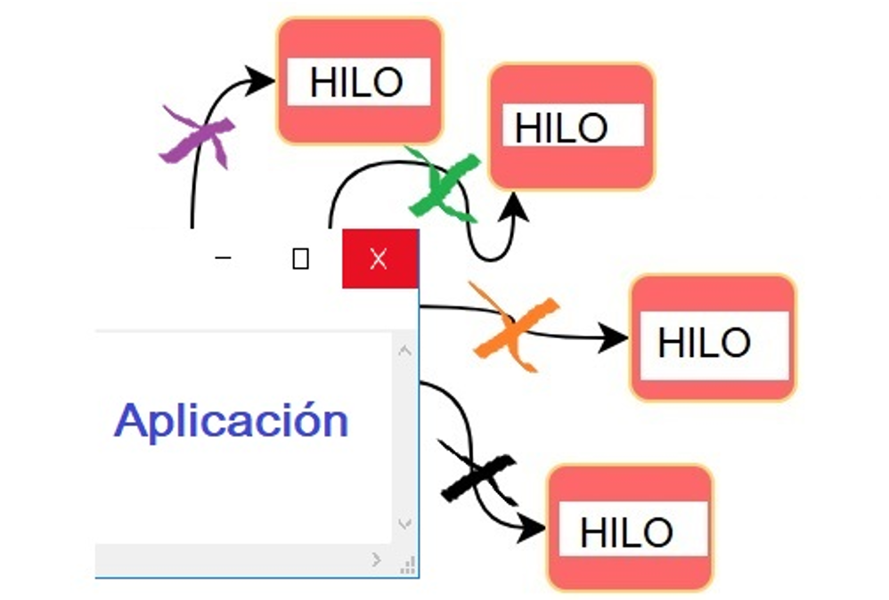

Cuando un proceso comienza, se le asignan memoria y recursos. Cada thread en el proceso comparte esa memoria y recursos. En un proceso con un solo thread, ambos son lo mismo, debido a que solo está pasando una cosa a la vez.

En procesos mutithread, el proceso contiene más de un thread y el mismo puede realizar más de una acción al mismo tiempo (técnicamente, puede ser “casi al mismo tiempo” dependiendo de cuántos procesadores estén disponibles para ejecución simultánea o concurrente).

Los threads son una herramienta poderosa y casi imprescindible para soportar el estilo de interacción de las aplicaciones actuales. Así mismo el concepto permite implementar eficientemente aplicaciones cuya naturaleza paralela, hace ineficiente cualquier solución secuencial. Como un reconocimiento a su importancia, es cada vez más común el soporte a los threads en los procesadores modernos, haciendo posible mayores niveles de concurrencia de una manera más simple y eficiente.

* 2. Lección 1: Conociendo nuestros Procesos del Sistema Operativo
* 3. Lección 2: Procesos en Windows

# Aprende haciendo

# Manejo de procesos en Windows

¡Hola! ¡Qué bueno encontrarnos de nuevo para seguir practicando lo estudiado acerca del manejo de procesos utilizando el Administrador de tareas de Windows!

Para la realización del siguiente desafío vamos a utilizar la **[máquina virtual](https://nextu-latam-content-production.s3.amazonaws.com/content_generator_v2/MaquinasVirtualesIT/IT118S_C1U3L1_TallerBase1_Win10_V1.ova)** con el **sistema operativo Windows** que hemos definido en **VirtualBox**.

Haz login en el sistema operativo Windows, utilizando un usuario con privilegios de administrador.

A continuación te damos una serie de pasos que te ayudarán a consolidar lo estudiado sobre la creación y terminación de procesos en Windows.

1. Inicia el Administrador de tareas utilizando el Atajo de teclas.
2. Cierra el Administrador de tareas y ejecútalo nuevamente desde la barra de tareas.
3. Abre el Administrador de tareas, busca la pestaña de Procesos y ordena los procesos por nombre.
4. Ejecuta el Bloc de notas e indica con qué nombre aparece la pestaña Detalle del Administrador de tareas.
5. Ejecuta el WordPad e indica con qué nombre se visualiza en la pestaña de Aplicaciones.
6. Ejecuta el Navegador Web Edge. Utiliza la pestaña Procesos y la pestaña de Aplicaciones del Administrador de tareas e indica lo siguiente:
   1. Nombre del proceso que se pone en ejecución
   2. Nombre del proceso en la pestaña de Servicios
7. Termina el proceso del Navegador Web Explorer Edge, regresa a la pestaña de proceso y visualice si existe o no el proceso  IEXPLORER.EXE  (Navegador Web Explorer Edge)

Con lo visto aquí, ya cuentas con herramientas que te permiten gestionar los procesos en Windows. Sigue adelante que te esperan excelentes sorpresas.

### Puntos de verificación

Atajo de teclas:

Ctrl+Alt+Del

Administrador de tareas ejecutado desde la barra de tareas

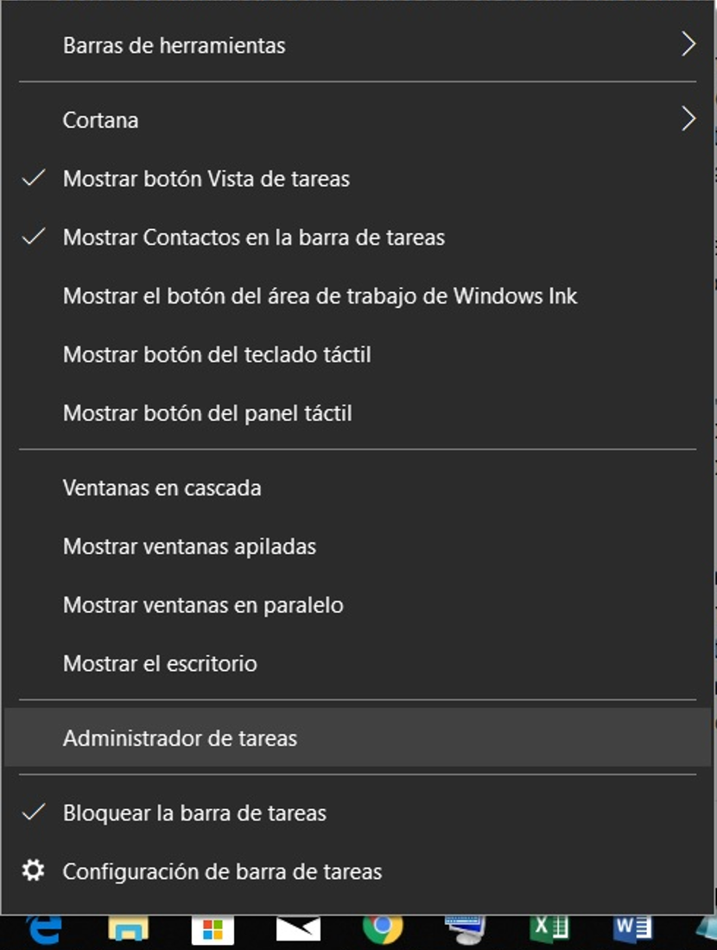

Ordenar procesos

Haz clic en la opción  Nombre. Observamos que los procesos quedan ordenados por nombre.

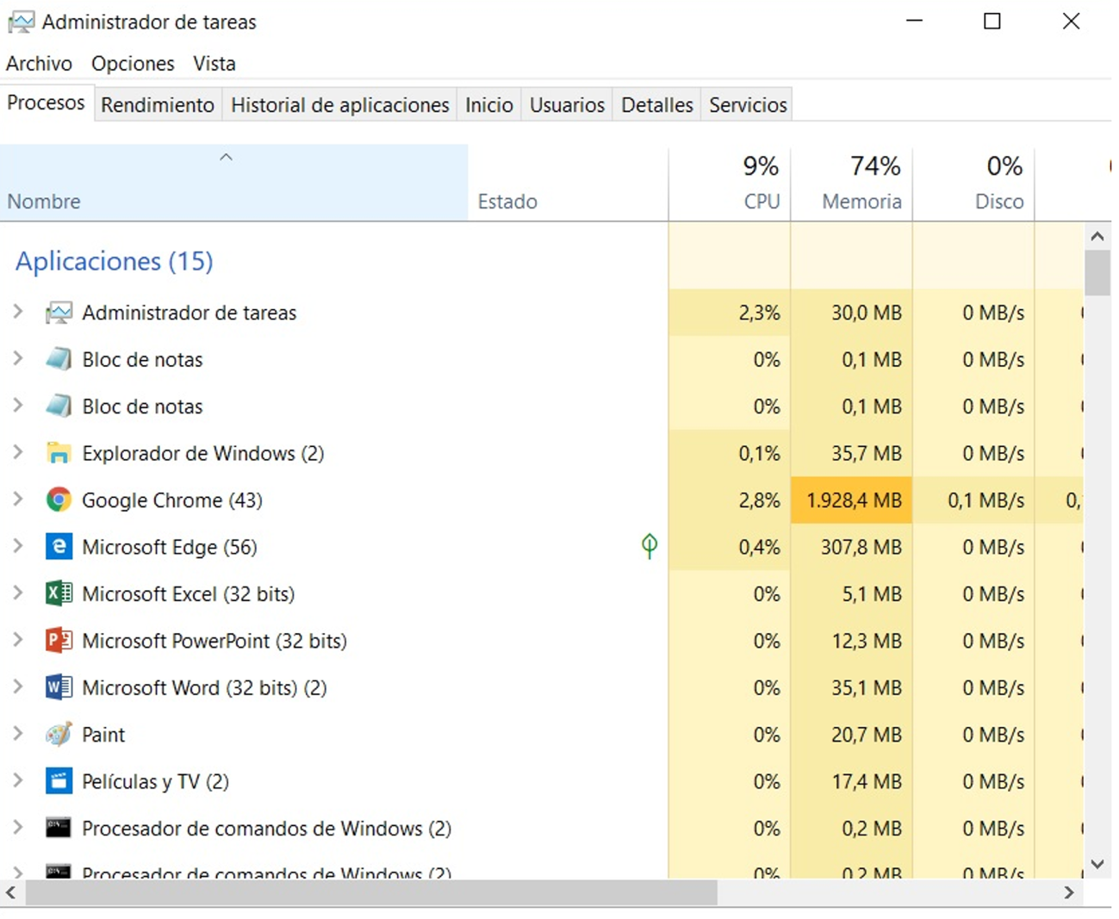

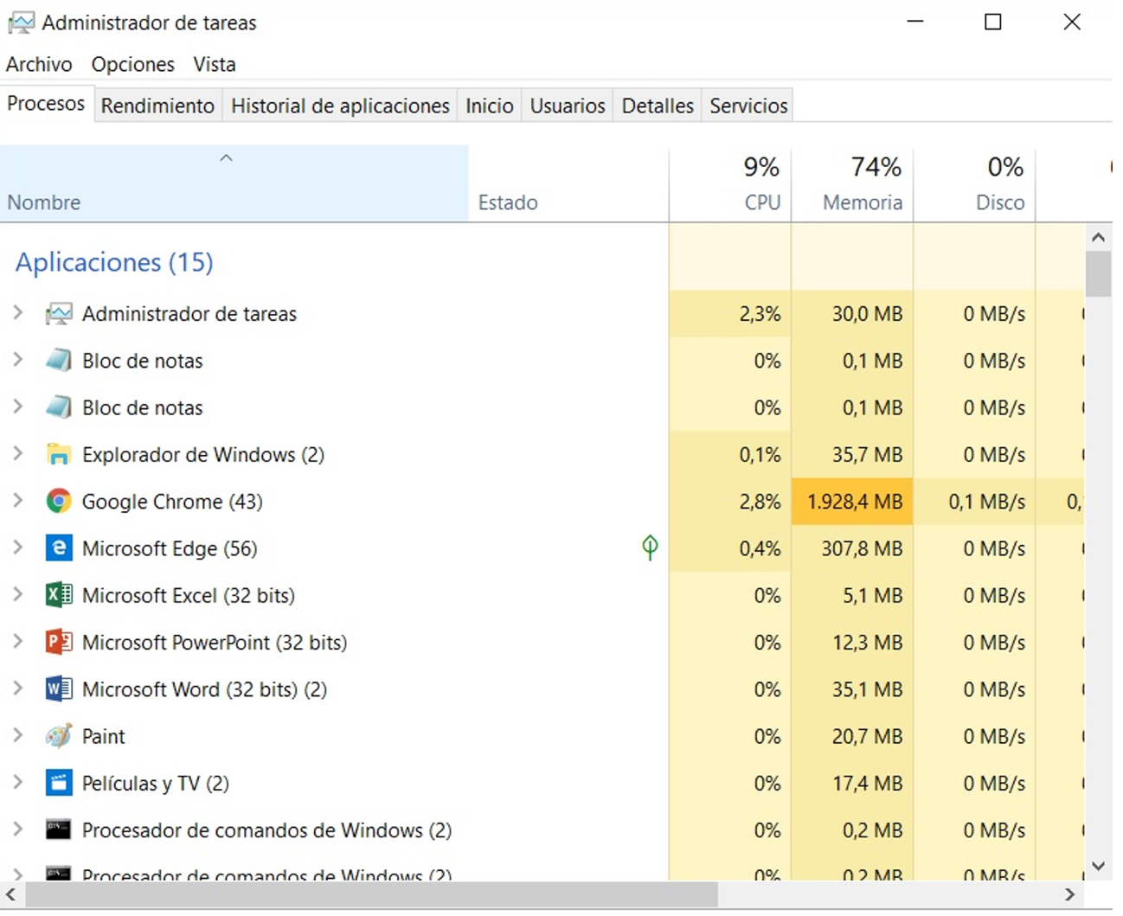

Ejecutar Bloc de notas

(notepad.exe)

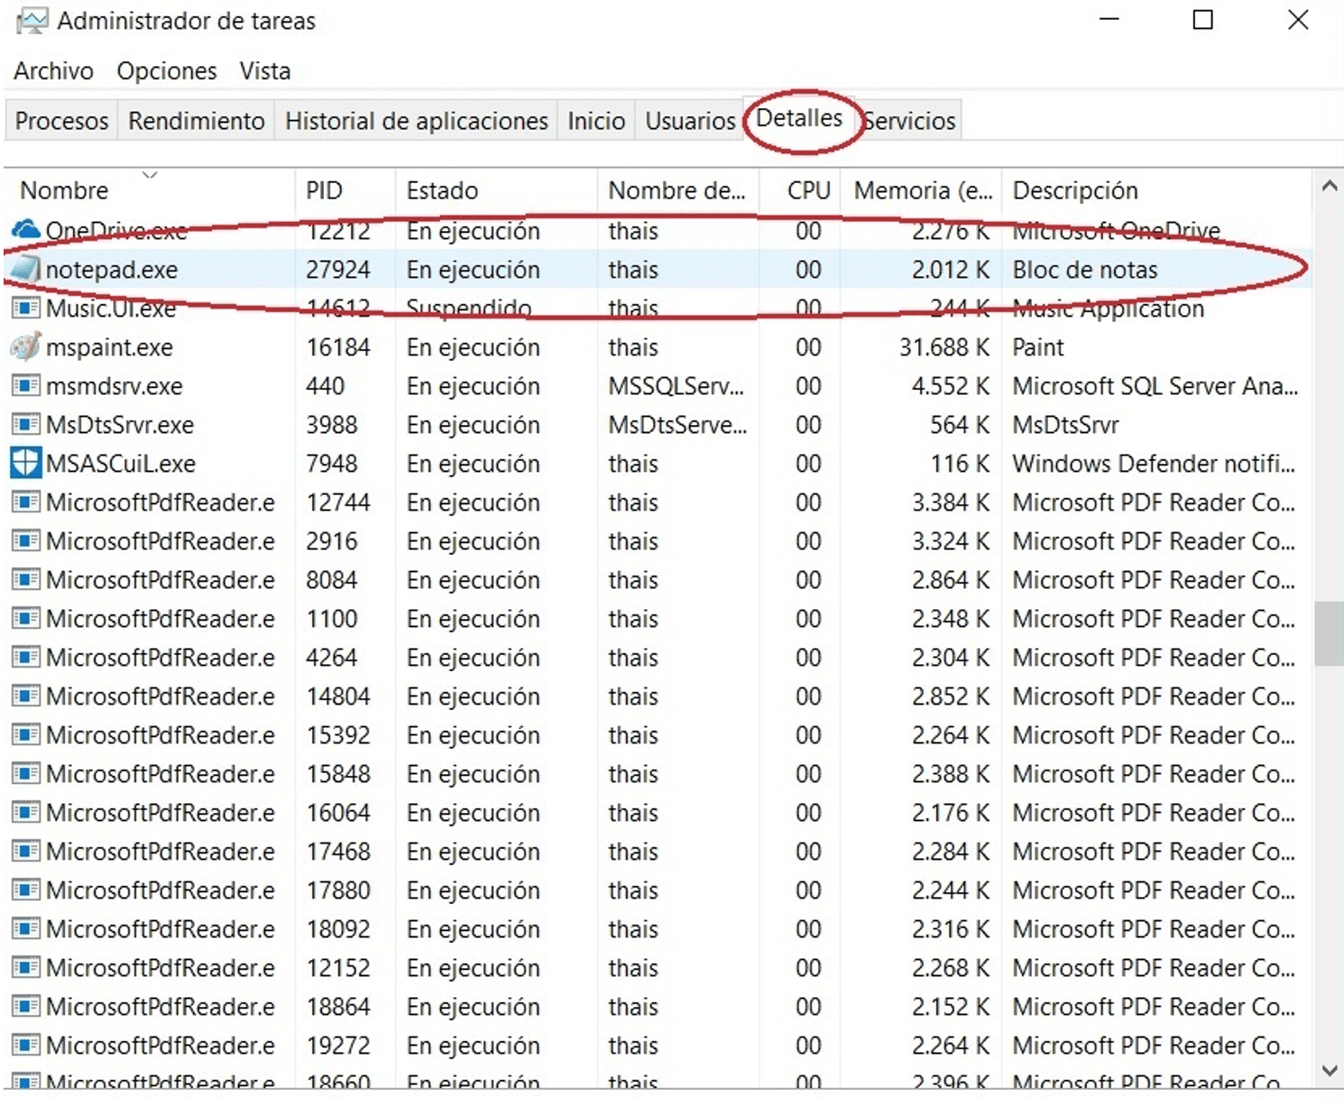

WordPad

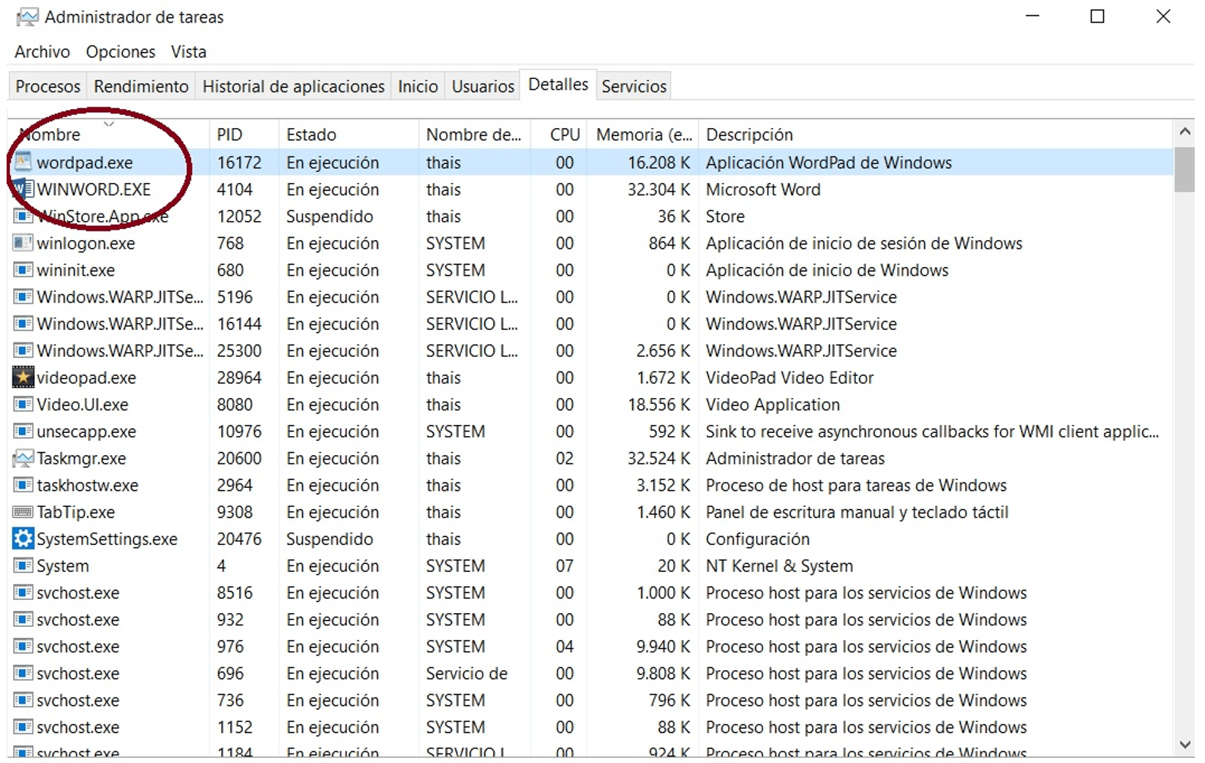

Explorer Edge

Nombre del proceso que se pone en ejecución: IEXPLORER.EXE

* 4. Lección 3: Procesos en Linux

# Aprende haciendo

# Manejo de Procesos en Linux

¡Enhorabuena! Estamos muy felices por realizar juntos esta nueva experiencia a través del mundo Linux, seguros que te sentirás muy satisfecho con lo que descubrirás acerca del manejo de procesos a través de la interfaz de línea de comando.

Para la realización del siguiente desafío vamos a utilizar la **[máquina virtual](https://nextu-latam-content-production.s3.amazonaws.com/content_generator_v2/MaquinasVirtualesIT/IT118S_C1U3L1_TallerBase1_Ubuntu_V1.ova)** con el **sistema operativo Ubuntu** que hemos definido en **VirtualBox**. Luego, inicia una sesión con privilegios de administrador y ejecutar la aplicación “**Terminal**”.

A continuación encontrarás una serie de pasos que te ayudarán a realizar esta actividad.

1.  **Inicia** Ubuntu.

2. Desde la línea de comandos, ejecuta el comando man ps. Lee la página del manual (man) sobre el comando ps.

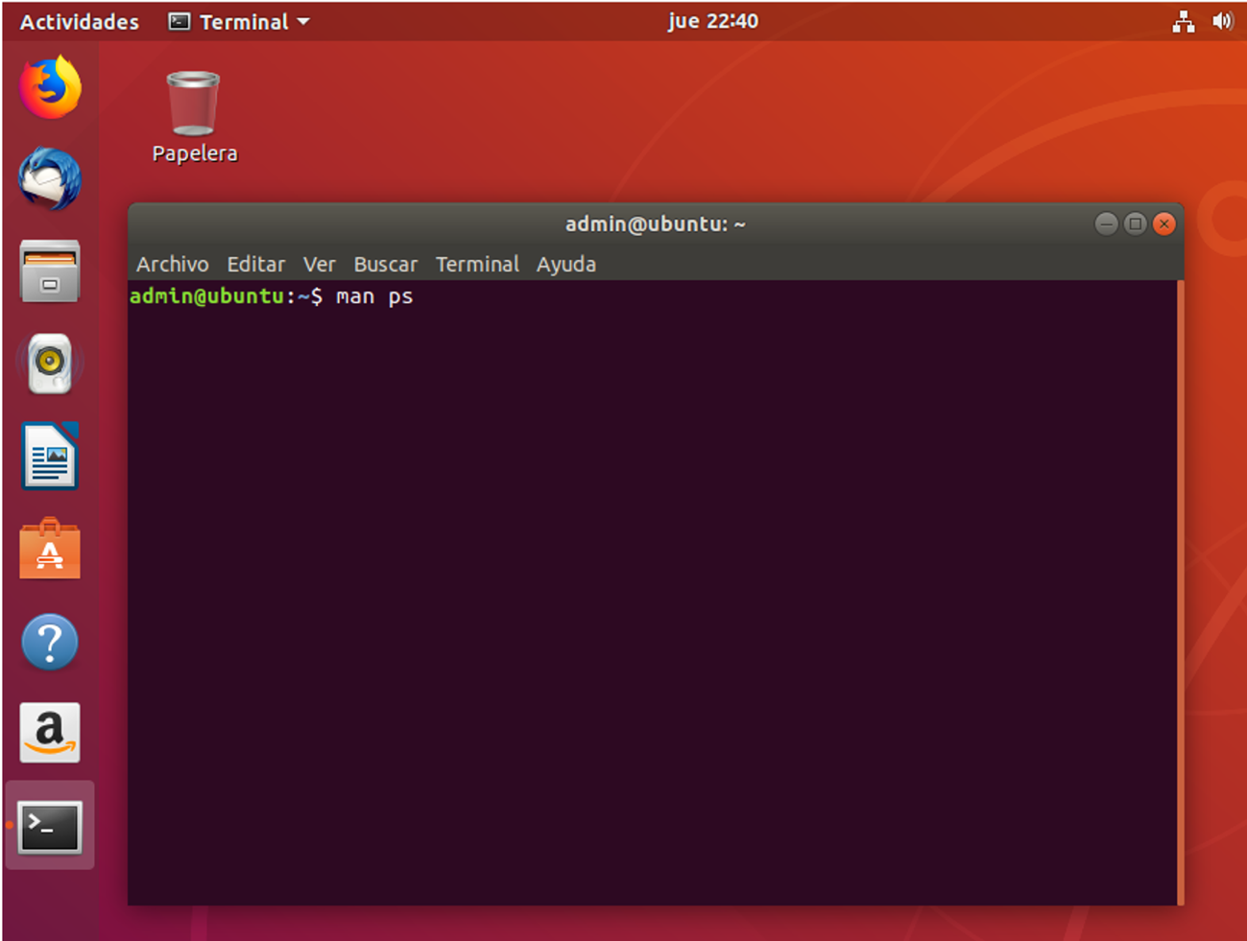

3. Ejecuta el comando y visualiza los procesos que están corriendo. El primer valor que aparece es el identificador de proceso (**PID**). El segundo es la terminal que está asociada a ese proceso. Después también podemos observar el tiempo acumulado de uso de CPU, y finalmente el nombre del programa que ha dado lugar a este proceso.

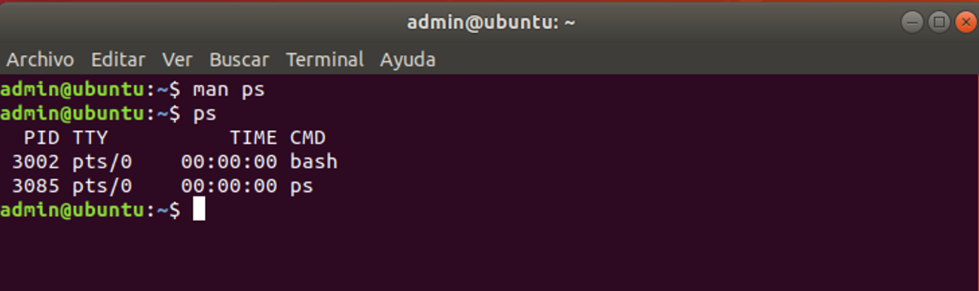

Anota los procesos activos y sus valores.

Por defecto, ps solo ha mostrado los procesos asociados con la misma terminal e iniciados por el mismo usuario. Vamos a utilizar las opciones que nos permiten mostrar todos los procesos.

4.  Ejecuta el comando ps –e Comprueba la lista de procesos que están corriendo en tu máquina. ¿Cuál lleva el PID igual a 1?

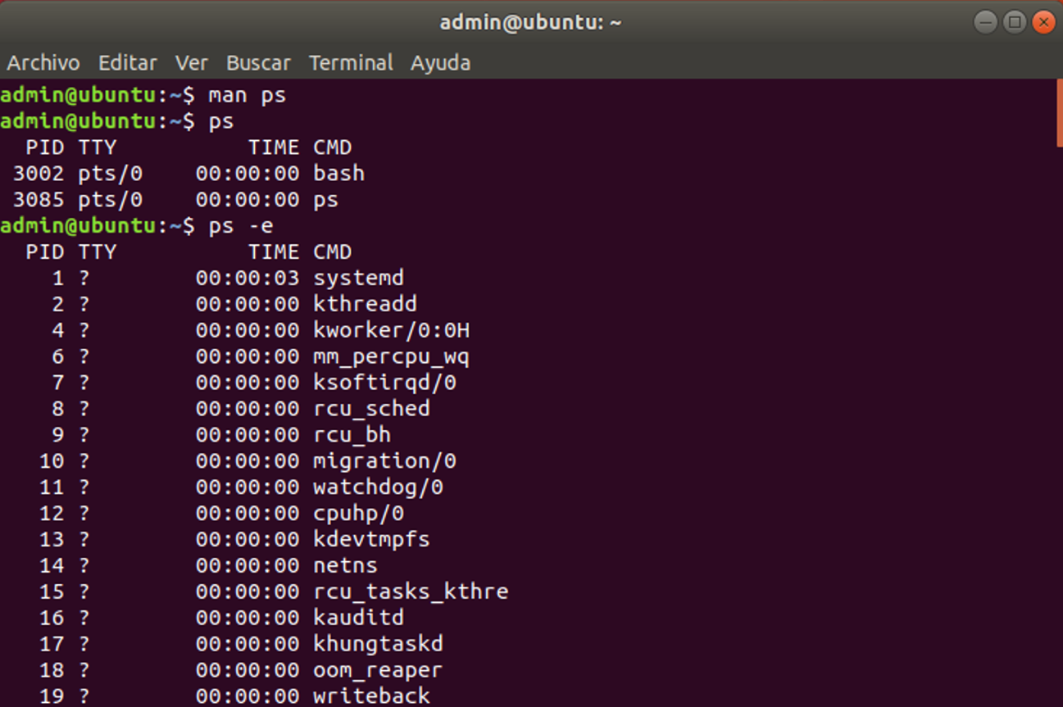

El comando ps todavía nos puede ofrecer más información sobre los procesos en ejecución. Por ejemplo, ¿Quién ha iniciado cada uno de los procesos en nuestra máquina? Vamos a usar las siguientes opciones del comando ps:

La opción “**a**” nos permite conocer todos los procesos que tienen una terminal asociada; la opción “**x**” aquellos que no tienen terminal; la opción “**u**” nos muestra la salida en un formato más legible.

5. Teclea el comando ps aux. Y ahora ejecuta ahora el comando top –u <Usuario>. ¿Cómo ha cambiado la salida del comando? ¿A quién pertenecen los procesos que observas ahora? Teclea el atajo “**Ctrl + C**”. El mismo termina con el proceso activo.

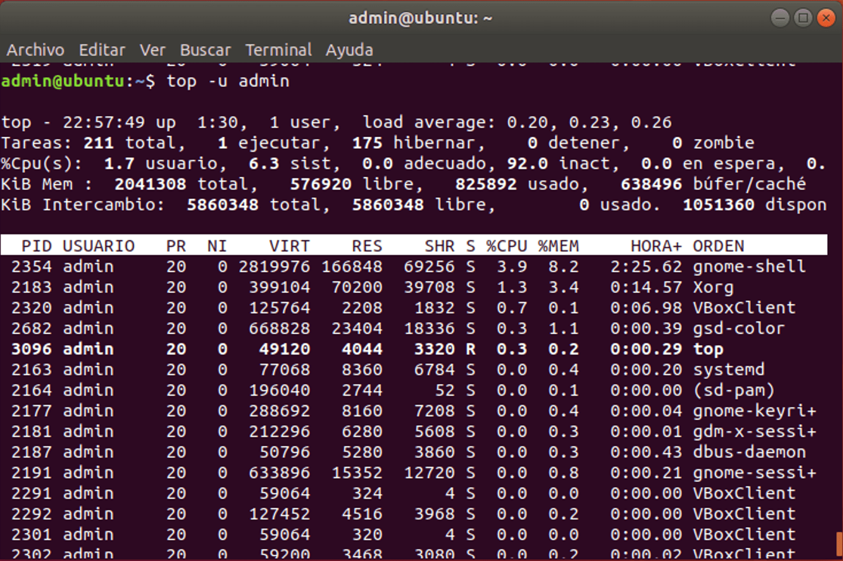

6. Observa ahora algunos atajos de teclado que nos permiten gestionar procesos. Comprueba la función del comando yes. Aunque el mismo pueda no parecer de gran utilidad a nosotros nos va a servir para comprobar cómo podemos detener y “terminar” procesos.

7. Ejecuta el comando yes hola.

    Observa que el mensaje aparece infinitas veces.

8. Vamos a “terminar” esa tarea. Intenta salir de la tarea con “q”. La tecla “q” nos permite salir de ciertas aplicaciones en ejecución, pero no finalizar con una tarea. Teclea el atajo “Ctrl + C”. El mismo termina con el proceso activo.

¿Qué ha sucedido? El atajo de teclado “Ctrl + C” se encarga de terminar una tarea. El atajo “Ctrl + Z” se encarga únicamente de detenerla (aunque el proceso siga “vivo” y se pueda retomar en el estado en que se detuvo).

Finalmente, el atajo “Ctrl + Y” suspende un proceso hasta que el mismo disponga de una nueva entrada.

Podemos ahora redirigir la salida del comando a un archivo (observa que esto podría darnos serios problemas de memoria en nuestra máquina). Para poder redirigir la salida de comando a un archivo, Linux dispone de un archivo llamado /dev/null.

Investiga las propiedades de “**/dev/null**”. Escribe el tipo de archivo que es, sus permisos, propietario y tamaño ¿Podemos escribir al mismo? ¿Podemos leer su contenido?

9. Ejecuta el siguiente comando yes Ubuntu> /dev/null. Como puedes observar, la tarea en ejecución nos permite seguir utilizando la terminal. Teclea otra vez “Ctrl + C” para detenerlo nuevamente.

10. Ejecutamos de nuevo el comando yes Linux > /dev/null.

11. Abre una **nueva terminal** y localiza el PID del proceso “**yes**” iniciado. Puedes usar el comando “**ps**” para ello. Ahora vamos a utilizar el comando “**kill**” que nos permite mandar señales a un proceso. **Interrumpe** el proceso activo “**yes**” por medio del comando **kill**.

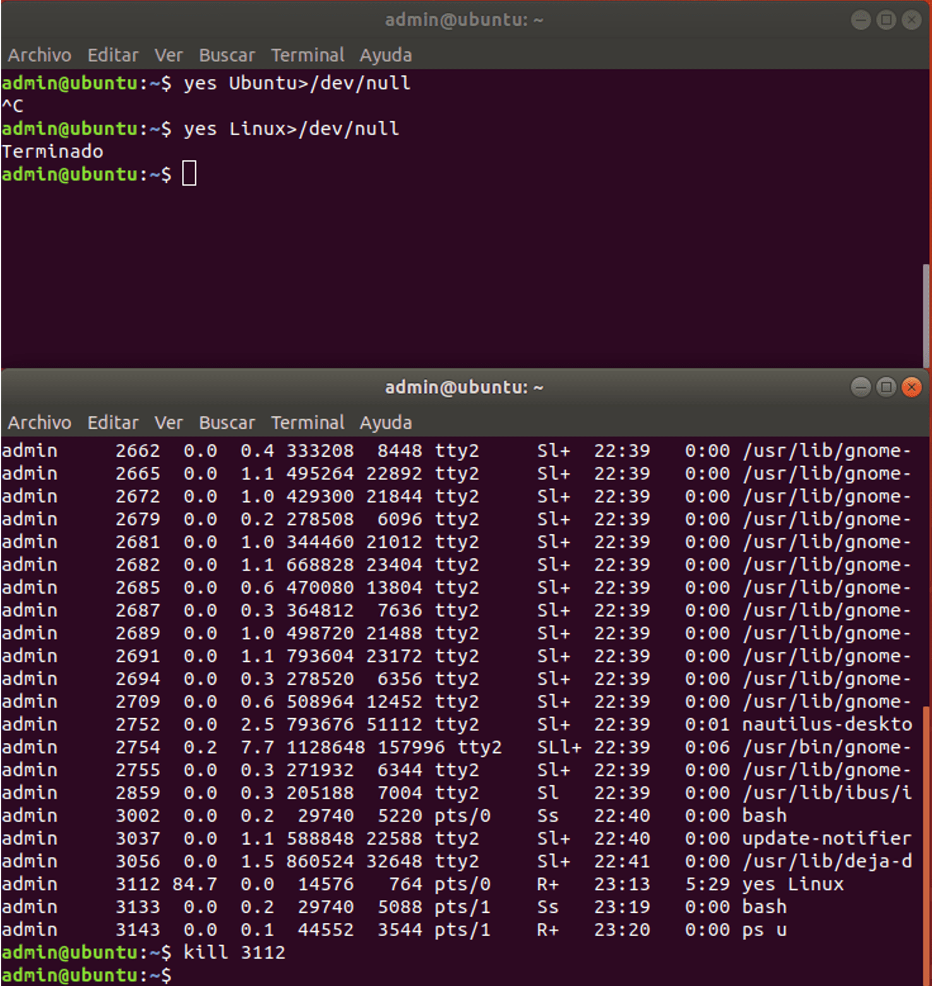

12. La forma de hacer que un programa se ejecute en segundo plano es escribiendo el programa en el intérprete de comandos seguido de un símbolo &; comprueba el siguiente comando:

   $yes Linux > /dev/null &

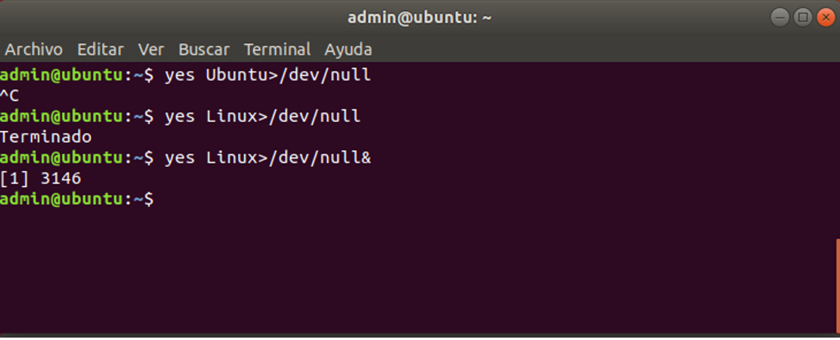

A lo largo de esta aventura de aprendizaje te mostramos el uso de varios comandos de Linux para la creación y terminación de procesos.

¡Hasta la próxima!

* [5. UNIDAD 2: Prueba](https://learn.nextu.com/mod/quiz/view.php?id=10838&pid=P_CLD_IT)

# UNIDAD 2: Prueba

|  |  |
| --- | --- |
| **Comenzado en** | Thursday, 20 de February de 2020, 11:41 |
| **Estado** | Terminado |
| **Finalizado en** | Thursday, 20 de February de 2020, 11:47 |
| **Tiempo empleado** | 6 minutos 19 segundos |
| **Puntos** | 9/10 |
| **Calificación** | **85** de un total de 100 |

Principio del formulario

### **Pregunta**1

Correcta

Puntúa 1 sobre 1

Señalar con bandera la pregunta

#### **Texto de la pregunta**

Un proceso es____________________________

Seleccione una:

a. Un programa que ha sido cargado en memoria.

b. Un dispositivo de almacenamiento.

c. Un dispositivo de E/S.

d. Un dispositivo solo de salida.

#### **Retroalimentación**

Un “proceso” es como llamamos a un programa que ha sido cargado en memoria, así como los recursos que él necesita para operar.

La respuesta correcta es: Un programa que ha sido cargado en memoria.

### **Pregunta**2

Correcta

Puntúa 1 sobre 1

Señalar con bandera la pregunta

#### **Texto de la pregunta**

¿Cuál de las siguientes herramientas utilizamos para manejar los procesos en Windows, específicamente en relación con la visualización de procesos, rendimiento, procesos que inician con el arranque, usuarios conectados, detalle de los procesos en ejecución, servicios disponibles e historial de aplicaciones?

Seleccione una:

a. Administrador de recursos compartidos

b. Administrador de tareas

c. Administrador de dispositivos

d. Administrador de usuarios

#### **Retroalimentación**

El administrador de tareas es un programa que se utiliza para proporcionar información sobre los procesos y programas que se están ejecutando en una computadora y su situación en general.

La respuesta correcta es: Administrador de tareas

### **Pregunta**3

Correcta

Puntúa 1 sobre 1

Señalar con bandera la pregunta

#### **Texto de la pregunta**

Es un sistema de archivo o un archivo especial que descarta toda la información que se escribe.

Seleccione una:

a. /dev/null

b. /dev/shadow

c. /dev/print

d. /dev/home

#### **Retroalimentación**

/dev/null es un archivo especial que descarta toda la información que se escribe o se redirecciona en él. Si buscamos un símil sería el de un agujero negro, ya que esa información no se puede recuperar de ninguna forma.

La respuesta correcta es: /dev/null

### **Pregunta**4

Correcta

Puntúa 1 sobre 1

Señalar con bandera la pregunta

#### **Texto de la pregunta**

La cantidad de hilos que puede tener un proceso es ______________.

Seleccione una:

a. De 1 a N

b. Ninguno

c. Solo 2, 4 o 6

d. Solo uno

#### **Retroalimentación**

Un proceso puede tener desde solo un thread a muchos threads. La cantidad de threads depende de si el sistema operativo usa o no threads, hasta la forma de estructurar los programas para explotar el concepto de threads.

La respuesta correcta es: De 1 a N

### **Pregunta**5

Correcta

Puntúa 1 sobre 1

Señalar con bandera la pregunta

#### **Texto de la pregunta**

Un programa es _________________________________

Seleccione una:

a. Código que es almacenado en el computador para ejecutar una tarea.

b. Organización de un evento.

c. Organización de procedimientos

d. La forma de organizar tareas.

#### **Retroalimentación**

Un programa es el código que es almacenado en el computador cuya función es la realización de cierta tarea.

La respuesta correcta es: Código que es almacenado en el computador para ejecutar una tarea.

### **Pregunta**6

Correcta

Puntúa 1 sobre 1

Señalar con bandera la pregunta

#### **Texto de la pregunta**

Uno de los _____________que nos ayuda en la gestión de procesos es el ___________ que muestra los procesos en ejecución como una estructura _________. Se utiliza como una alternativa más visual al comando “ps”. Con el uso de este ___________ podemos visualizar las relaciones entre los procesos ________y procesos_________

Seleccione una:

a. comandos, comando pstree, de árbol, comando, padres, hijos.

b. comandos, comando ps, de árbol, comando, padres, hijos.

c. comandos, comando pstree, staff, comando, padres, hijos.

d. comandos, comando pstree, de árbol, comando, padres, terminados.

#### **Retroalimentación**

El comando “pstree” facilita información sobre todos los descendientes (hijos) de un proceso (padre) en particular. El comando muestra qué proceso es el primario y cuáles son los secundarios. Esto evita buscar las relaciones entre los diversos procesos de manera manual.

La respuesta correcta es: comandos, comando pstree, de árbol, comando, padres, hijos.

### **Pregunta**7

Correcta

Puntúa 1 sobre 1

Señalar con bandera la pregunta

#### **Texto de la pregunta**

Las funciones básicas del sistema operativo como manejador de recursos son:

Seleccione una:

a. Gestión de los procesos, Gestión de la memoria, Gestión de las operaciones de entrada/salida, Gestión del sistema de archivos.

b. Gestión de los procesos, Gestión de la memoria, Gestión de las operaciones de cálculo, Gestión del sistema de archivos.

c. Gestión de los procesos, Gestión de la memoria, Gestión de las operaciones de entrada/salida.

d. Gestión de la memoria, Gestión de las operaciones de entrada/salida, Gestión del sistema de archivos.

#### **Retroalimentación**

El sistema operativo es un administrador de los recursos del computador. Sus funciones básicas son: Gestión de los procesos, Gestión de la memoria, Gestión de las operaciones de entrada/salida y Gestión del sistema de archivos.

La respuesta correcta es: Gestión de los procesos, Gestión de la memoria, Gestión de las operaciones de entrada/salida, Gestión del sistema de archivos.

### **Pregunta**8

Parcialmente correcta

Puntúa 1 sobre 1

Señalar con bandera la pregunta

#### **Texto de la pregunta**

Relacione cada término de la columna izquierda con su característica o definición que se encuentra en la columna derecha.

|  |  |
| --- | --- |
| ps | Respuesta 1Elegir...process status, estado de procesosListado de procesos en tiempo real.permite buscar, dentro de los archivos, las líneas que concuerdan con un patrón.muestra un diagrama de árbol de los procesos |
| grep | Respuesta 2Elegir...process status, estado de procesosListado de procesos en tiempo real.permite buscar, dentro de los archivos, las líneas que concuerdan con un patrón.muestra un diagrama de árbol de los procesos |
| top | Respuesta 3Elegir...process status, estado de procesosListado de procesos en tiempo real.permite buscar, dentro de los archivos, las líneas que concuerdan con un patrón.muestra un diagrama de árbol de los procesos |
| pstree | Respuesta 4Elegir...process status, estado de procesosListado de procesos en tiempo real.permite buscar, dentro de los archivos, las líneas que concuerdan con un patrón.muestra un diagrama de árbol de los procesos |

#### **Retroalimentación**

La respuesta correcta es: ps → process status, estado de procesos, grep → permite buscar, dentro de los archivos, las líneas que concuerdan con un patrón., top → Listado de procesos en tiempo real., pstree → muestra un diagrama de árbol de los procesos

### **Pregunta**9

Incorrecta

Puntúa 0 sobre 1

Señalar con bandera la pregunta

#### **Texto de la pregunta**

En Windows existen diferentes formas de iniciar y terminar un ______________.  Una de las formas más comunes de iniciarlo es haciendo__________ en el ícono de una aplicación. Otra forma de ejecutar un programa es cuando un ____________ llama a la ejecución de otro programa.

Seleccione una:

a. Proceso, clic, programador.

b. Código, doble clic, programa

c. Hilo, doble clic, programa

d. Proceso, doble clic, programa

#### **Retroalimentación**

Una de las maneras de iniciar un proceso en Windows es a través de la ejecución de un programa. Dicha ejecución la podemos llevar a cabo haciendo doble clic sobre el ícono de la aplicación. Otra forma de iniciar un programa es a través de otro programa, como por ejemplo cuando hacemos doble clic a un archivo ejecutable.

La respuesta correcta es: Proceso, doble clic, programa

### **Pregunta**10

Correcta

Puntúa 1 sobre 1

Señalar con bandera la pregunta

#### **Texto de la pregunta**

Relaciona cada término de la columna izquierda con su característica o definición que se encuentra en la columna derecha.

|  |  |
| --- | --- |
| Programa | Respuesta 1Elegir...Pasivo, código o texto.Nuevo, en ejecución, en espera, listo, terminado.Activo y dinámico.Send, Receive. |
| Proceso | Respuesta 2Elegir...Pasivo, código o texto.Nuevo, en ejecución, en espera, listo, terminado.Activo y dinámico.Send, Receive. |
| Estado de los procesos | Respuesta 3Elegir...Pasivo, código o texto.Nuevo, en ejecución, en espera, listo, terminado.Activo y dinámico.Send, Receive. |
| Servicios del sistema operativo para comunicarse | Respuesta 4Elegir...Pasivo, código o texto.Nuevo, en ejecución, en espera, listo, terminado.Activo y dinámico.Send, Receive. |

#### **Retroalimentación**

La respuesta correcta es: Programa → Pasivo, código o texto., Proceso → Activo y dinámico., Estado de los procesos → Nuevo, en ejecución, en espera, listo, terminado., Servicios del sistema operativo para comunicarse → Send, Receive.

Final del formulario

### **UNIDAD 3: Manejo del Sistema de Archivos**

* [1. UNIDAD 3: Introducción](https://learn.nextu.com/mod/page/view.php?id=10839&pid=P_CLD_IT)

**Introducción**

**Manejo del Sistema de Archivos**

!Hola! Te damos la bienvenida a conocer uno de los principales componentes del sistema operativo: el Sistema de Archivos,  encargado de administrar y facilitar el uso del almacenamiento secundario.  Sus principales funciones son la asignación de espacio a los archivos, la administración del espacio libre, y la administración del acceso a los datos. Para lograr una administración efectiva tanto Windows como Linux poseen sistemas de archivos que permiten estructurar la información y los datos  que serán guardados en las unidades de almacenamiento.

Durante nuestro estudio sobre los distintos sistemas de archivos y gestión de archivos y directorios, estaremos familiarizándonos inicialmente con los principales comandos en Linux y con el uso de la Interfaz gráfica de usuario para la organización del sistema de directorio, estudiando  cómo copiar, eliminar o duplicar directorios o documentos y entendiendo cómo el sistema operativo organiza y ejecuta internamente las diferentes estructuras de directorio que son creadas a nivel del usuario. Posteriormente estaremos trabajando en la administración de los dispositivos de almacenamiento secundario, conociendo cómo realizar su particionamiento y su configuración a través de la asignación de un sistema de archivos propio como son los sistemas NTFS, Fat32 o Ext4.  Continuamos con la optimización de nuestros recursos, entendiendo y aplicando técnicas de desfragmentación y optimización con el fin de lograr una mejora a nivel del rendimiento de nuestra computadora.

Con todas estas herramientas podrás culminar tu proyecto satisfactoriamente.

**Objetivos de aprendizaje**

1. Aplicar los principales comandos y programas para el manejo de archivo en Linux y Windows, con el fin de realizar la correcta organización y creación de archivos y directorios.
2. Usar los comandos y herramientas para optimizar del disco duro y unidades externas de almacenamiento  con el fin de mejorar el  tiempo promedio de acceso a los archivos.
3. Resumir la importancia de los sistemas de archivos y sus distintas características según el sistema operativo que se esté utilizando.

* 2. Lección 1: Sistema de Archivos en Windows

# Aprende haciendo

# Manejo de archivos en Windows

¡Saludos! Excelente momento para aplicar lo visto en relación al manejo de archivos en Windows. A continuación vamos a ejecutar esta actividad que nos permitirá consolidar lo visto hasta ahora.

Para la realización del siguiente ejercicio puedes utilizar la **máquina virtual** con el **sistema operativo Windows** que hemos definido en **VirtualBox**.

A continuación, crea una estructura de carpetas siguiendo los siguientes pasos:

1. Crea la carpeta **Taller** en tu disco USB o en el directorio Documentos.

2. Crea una carpeta con el nombre **Practica Uno** y otra llamada **Practica Dos**

3. Dentro de la carpeta **Practica Uno** crea el árbol de carpetas como se muestran a continuación:

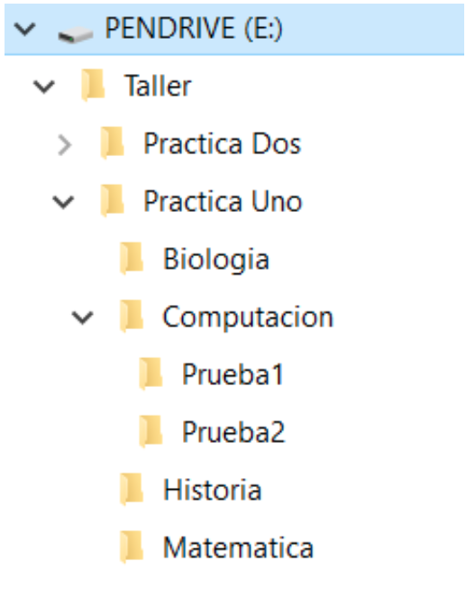

Mover carpetas

4. Mueve la carpeta **Computación** a la **Carpeta Practica Uno**.

5. Renombra la carpeta **Matematica** como **Matematica Aplicada**

6. Comparte la carpeta **Practica Uno** con alguno de los usuarios que tienes registrado en tu máquina.

Hasta este punto ya conoces algunos aspectos básicos de la gestión de archivos en Windows 10. Ahora te animamos a que sigas avanzando y que descubras otras herramientas que te ofrece este sistema operativo ¡Hasta pronto!

* 3. Lección 2: Sistema de Archivos en Linux

**Cápsula de conocimiento**

**Uso de Fuse en Linux**

¡Hola! Excelente momento para seguir descubriendo herramientas relacionadas con la gestión del sistema operativo como administrador de los recursos del computador. En esta oportunidad te presentamos una nueva manera de facilitar el desarrollo de sistema de archivos en el ambiente Linux.

Tradicionalmente, los sistemas de archivos en **Linux** se han construido como un módulo del núcleo. De esta manera, cuando un usuario (o un programa) realiza una solicitud, esta se convierte en una llamada al sistema y se ejecuta en el sistema de archivos, usando el **modo privilegiado.**

A partir de la versión 2.6.14 del núcleo de Linux, se incluye **FUSE (Filesystem in Userspace)** para dar soporte al sistema de archivo y que el mismo pueda ejecutarse en modo usuario.

FUSE es un módulo del núcleo que recibe las solicitudes de los usuarios (o programas) y los pasa a un sistema de archivo que se está ejecutando en modo usuario. Así, los usuarios sin privilegios pueden generar sistemas de archivo sin que sea necesario modificar el núcleo del sistema operativo.

 FUSE proporciona un "**puente**" a la interfaz del núcleo real. Además, incrementa el número de sistemas de archivo a los que puede dar soporte el sistema operativo. El inconveniente es que, los cambios en el modo de ejecución y la transferencia de datos penalizan el rendimiento del procesador.

De hecho, este es el método que se utiliza para dar soporte a **NTFS (New Technology File System)** y permitir adicionalmente montar discos duros virtuales como si fuesen físicos, un  ejemplo de ello son los  archivos **VDI (Virtual Desktop Infrastructure)**.

En términos de seguridad, dado que los usuarios sin privilegios tienen la capacidad de montar sistemas de archivos, FUSE se asegura que el usuario que está ejecutando la tarea de montar el sistema de archivo **no pueda**:

1. Ser capaz de obtener privilegios adicionales con la ayuda de un sistema de archivos montado.
2. Tener acceso ilegítimo a información de los procesos de otros usuarios o del súper usuario.
3. Ser capaz de inducir un comportamiento indeseable de los procesos de otros usuarios o del súper usuario.

El funcionamiento de FUSE se apoya en **VFS (del inglés, Virtual File System)**, que no es más que una capa de software que actúa como intermediario entre las aplicaciones y el sistema de archivos real. De este modo, se consigue un acceso uniforme a sistemas de archivos con arquitecturas diferentes.

Crear sistemas de archivos en el espacio del usuario es una idea aproximada de micronúcleo, que permite que algunos “servicios” se construyan sobre este micronúcleo y se ejecuten en el espacio del usuario, siendo el micronúcleo el que implementa la comunicación entre cliente y servicio. No es necesario incrementar el tamaño del núcleo para añadir nuevos sistemas de archivos, y la seguridad es un requisito indispensable a tener en cuenta al permitir que usuarios sin privilegios puedan montar sistemas de archivos con FUSE.

FUSE reduce considerablemente la complejidad en la implementación de nuevos sistemas de archivos. FUSE presenta a las aplicaciones o al usuario,  una estructura parecida a un sistema de archivos, pero realmente solo llama a funciones dentro de su aplicación cuando el usuario necesita realizar alguna tarea sobre un archivo o un directorio.

# Comandos Básicos en Linux

¡Hola! Vamos a seguir profundizando en los aspectos más relevantes del manejo del sistema de archivos en Linux; en este sentido, vamos a destacar los comandos y directorios más importantes que utilizamos durante su gestión.

**Manejo de archivos y directorios en Linux**

El sistema de archivos de Linux está organizado en archivos y directorios. El directorio inicial de esa jerarquía se denomina directorio raíz y se simboliza con una barra de división (/). El sistema de archivos de un sistema Linux típico está formado por los siguientes directorios bajo el directorio raíz:

/bin

Contiene los programas ejecutables que son parte del sistema operativo Linux. Muchos comandos de Linux como cat, cp, ls, more y tar están ubicados en este directorio.

/boot

Contienen el kernel (o núcleo) de Linux y otros archivos necesarios para el administrador de inicio LILO, que realiza la carga inicial del sistema operativo cuando la computadora se enciende.

/dev

Contienen todos los archivos de acceso a dispositivos. Linux trata cada dispositivo (terminales, discos, impresoras, etc.) como si fuera un archivo especial.

/etc.

Contiene archivos de configuración del sistema y los programas de inicialización.

/home

Contiene los directorios HOME de los usuarios. El directorio HOME es el directorio inicial en el que se encuentra posicionado un usuario al ingresar al sistema, por lo que también se conoce como directorio de login o de conexión.

/lib

Contiene los archivos de biblioteca utilizados por las aplicaciones y utilidades del sistema, así como también las librerías pertenecientes a los diferentes lenguajes de programación.

/lost+found

Es un directorio para archivos recuperados por el proceso de reparación del sistema de archivos, que se ejecuta luego de una caída del sistema y asegura su integridad luego de que el equipo haya sido apagado de manera inapropiada.

/mnt

Es un directorio vacío que se usa normalmente para montar dispositivos como particiones temporales de disco.

/proc

Contiene archivos con información sobre el estado de ejecución del sistema operativo y de los procesos.

/root

Es el directorio HOME para el usuario root (administrador del sistema).

/sbin

Contienen archivos ejecutables que son comandos que se usan normalmente para la administración del sistema.

/tmp

Es el directorio temporal que puede usar cualquier usuario como directorio transitorio.

/usr

Contiene archivos de programa, de datos y de librerías asociados con las actividades de los usuarios.

/var

Contiene archivos temporales y de trabajo generados por programas del sistema.

**Comandos Linux para gestión de disco duro y particiones**

Fdisk

Con este comando podremos crear, redimensionar, cambiar, eliminar, mover o cambiar particiones.

A continuación mostraremos algunos de los comandos más utilizados para la gestión de disco duro y particiones en el sistema operativo Linux. Estos comandos deben ejecutarse como usuario root o usuarios con privilegios.

**Listar  todas las particiones**

fdisk –l

Con este comando se obtiene un listado de todas las particiones existentes en el sistema.

**Ver un disco específico**

fdisk –l /dev/sdb

A través de este comando veremos todas las particiones de un disco que se encuentra en la ruta que especificamos.

**Ver todos los comandos disponibles**

fdisk /dev/sdb

fdisk es una herramienta bastante completa; si queremos ver todas las opciones que dispone, solo debemos ingresar el comando seguido del nombre del dispositivo. En el menú, pulsamos “m” para ingresar a la sección de ayuda y veremos el listado de las opciones que tenemos para aplicar sobre el dispositivo.

**Borrar una partición**

Para borrar una partición específica

fdisk /dev/sdb

Una vez ingresemos al menú de fdisk, pulsamos la opción “d”, correspondiente a ‘delete” (eliminar) en la herramienta. Luego ingresamos el número de la partición que nos interesa eliminar.

NOTA: La eliminación de una partición conlleva a la pérdida absoluta de todos los datos que están almacenados en ella.

**Crear una partición nueva**

Podemos aprovechar los espacios en desuso del disco duro, asignándolos a una nueva partición.

fdisk /dev/sdb

Seleccionamos la letra “n” (nueva o new) para crear la partición nueva.

Luego seleccionamos el tipo de partición, es decir, si será primaria o extendida. En caso de ser primaria, seleccionamos ”p” y para una extendida seleccionamos “e”.

A continuación, solicitará dos datos, el primero y el último cilindro que identificarán la partición. Basta con colocar “+10000M” en “last cylinder”, lo cual significa que  suma 10000MB. Escribimos  “w” para confirmar los cambios en la tabla de particiones y que se apliquen en el reinicio del sistema.

**Formatear una partición**

No podemos olvidar que luego de crear una nueva partición, debemos darle formato. Para ello introducimos el siguiente comando:

mkfs.ext4 /dev/sdb5

Donde, .ext4 indica el formato de archivos para la partición y sdb5 es un valor que cambia en cada sistema dependiendo de la configuración de particiones.

**Comprobar el tamaño de una partición**

Para verificar si nuestra nueva partición ya está creada y con formato, podemos usar fdisk con el argumento “-s”, la cual nos mostrará los bloques de tamaño que ocupa dicha partición.

fdisk -s /dev/sdb5

Los comandos en Linux, en su mayor parte, son realmente pequeños programas incorporados en el sistema operativo. El conocimiento de los principales directorios de Linux y los comandos más utilizados para la creación de particiones y formateo de discos duros  nos permitirá organizar de manera efectiva, el o los diferentes discos duros instalados en las computadores que debamos administrar.

# Aprende haciendo

# Principales comandos en Linux

¡Felicitaciones! Nos encanta el ritmo de trabajo e interés que has puesto en descubrir cómo administrar los archivos y directorios en Linux. A continuación vamos a realizar una práctica con los principales comandos.

Para la realización de la siguiente actividad  vamos a utilizar la **máquina virtual** con el **sistema operativo Ubuntu** que hemos definido en **VirtualBox**.

1. Abre una sesión del Terminal  en Ubuntu y comprueba en qué directorio te encuentras.

    Utiliza el comando pwd

2. Crea un subdirectorio llamado TallerNuevo

    Utiliza el comando  mkdir TallerNuevo

3. Verifica que se creó el subdirectorio TallerNuevo

    Utiliza el comando ls

4. Cámbiate al directorio creado TallerNuevo

    Utiliza el comando  cd   TallerNuevo

5. Crea en el directorio TallerNuevo tres subdirectorios llamados dirUno, dirDos y dirTres Utiliza el comando mkdir  dirUno, mkdir dirDos, mkdir dirTres

6. Borra el directorio dirTres

    Utiliza el comando rmdir.

7. Comprueba que el directorio ha sido  borrado

    Utiliza  ls

8. Cámbiate al directorio  dirUno utilizando la dirección absoluta.

    Utiliza el comando  cd  /home/usuario/TallerNuevo/dirUno

9. Vamos a crear ahora un archivo de texto vacío llamado Datos

    Utiliza el comando  touch Datos

10. Comprueba que está bien creado.

    Utiliza el comando ls

11. Cámbiate al directorio dirDos y crea dos archivos de texto vacíos, con nombres prueba1 y prueba2 respectivamente.

12. Copia el archivo Datos al directorio dir2

    Utiliza el comando cp.

13. Comprueba que fue copiado el archivo

   Utiliza el comando ls

¡Muy bien! acabas de culminar la práctica sobre manejo de archivo y directorios en Linux, te invitamos a seguir conociendo sobre la gestión de este sistema operativo ¡Éxito!

### Puntos de verificación

Una vez culminadas las actividades de la 1 a la 10, obtendrás el siguiente resultado.

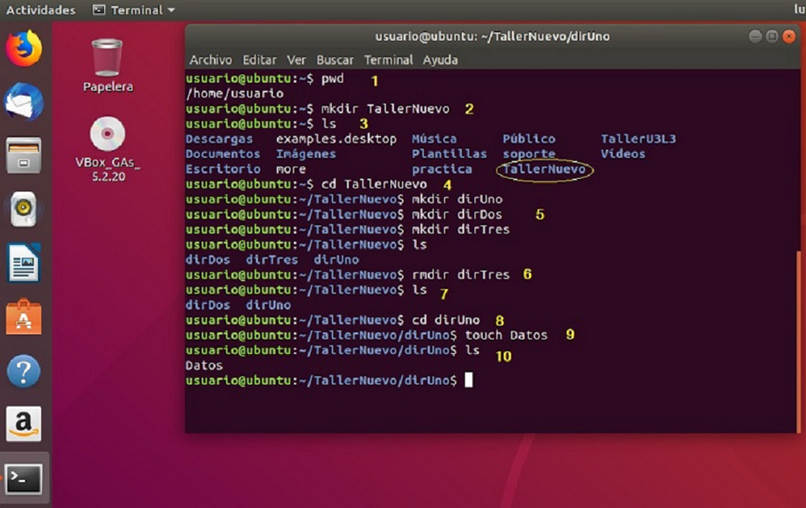

Al finalizar  las actividades de la 11 a la 13 debes obtener el siguiente resultado.

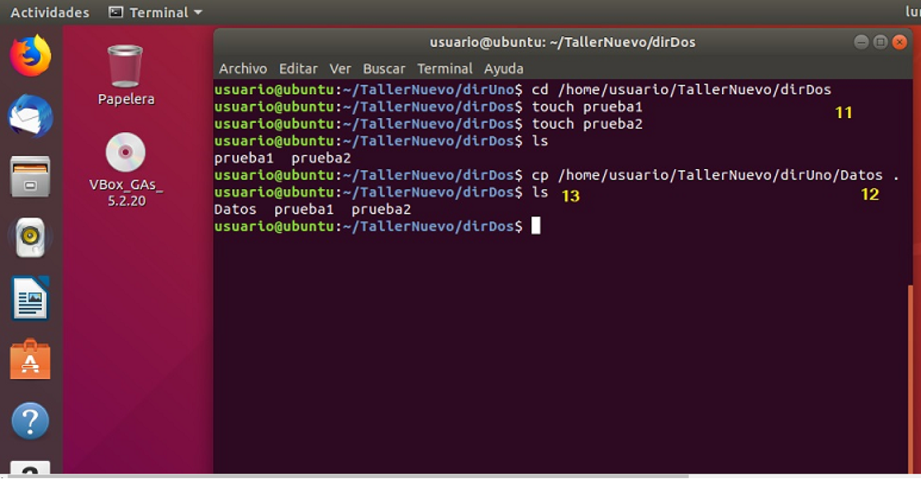

* 4. Lección 3: Almacenamiento Archivos en Windows

# Aprende haciendo

# Manejo de Almacenamiento en Windows

¡Saludos! En esta oportunidad vamos a aplicar lo visto sobre el manejo de almacenamiento en Windows, agregando discos y creando sus respectivas particiones. Durante este recorrido vamos a utilizar la **máquina virtual** con el **sistema operativo Windows** que hemos definido en **VirtualBox**.

Haz **login** en el **sistema operativo Windows**, utilizando un usuario con**privilegios de administrador**.

Actividad previa: Agregar un disco a la máquina virtual Windows 10

1.- Para agregar un disco virtual a la máquina virtual, la misma debe estar Apagada.

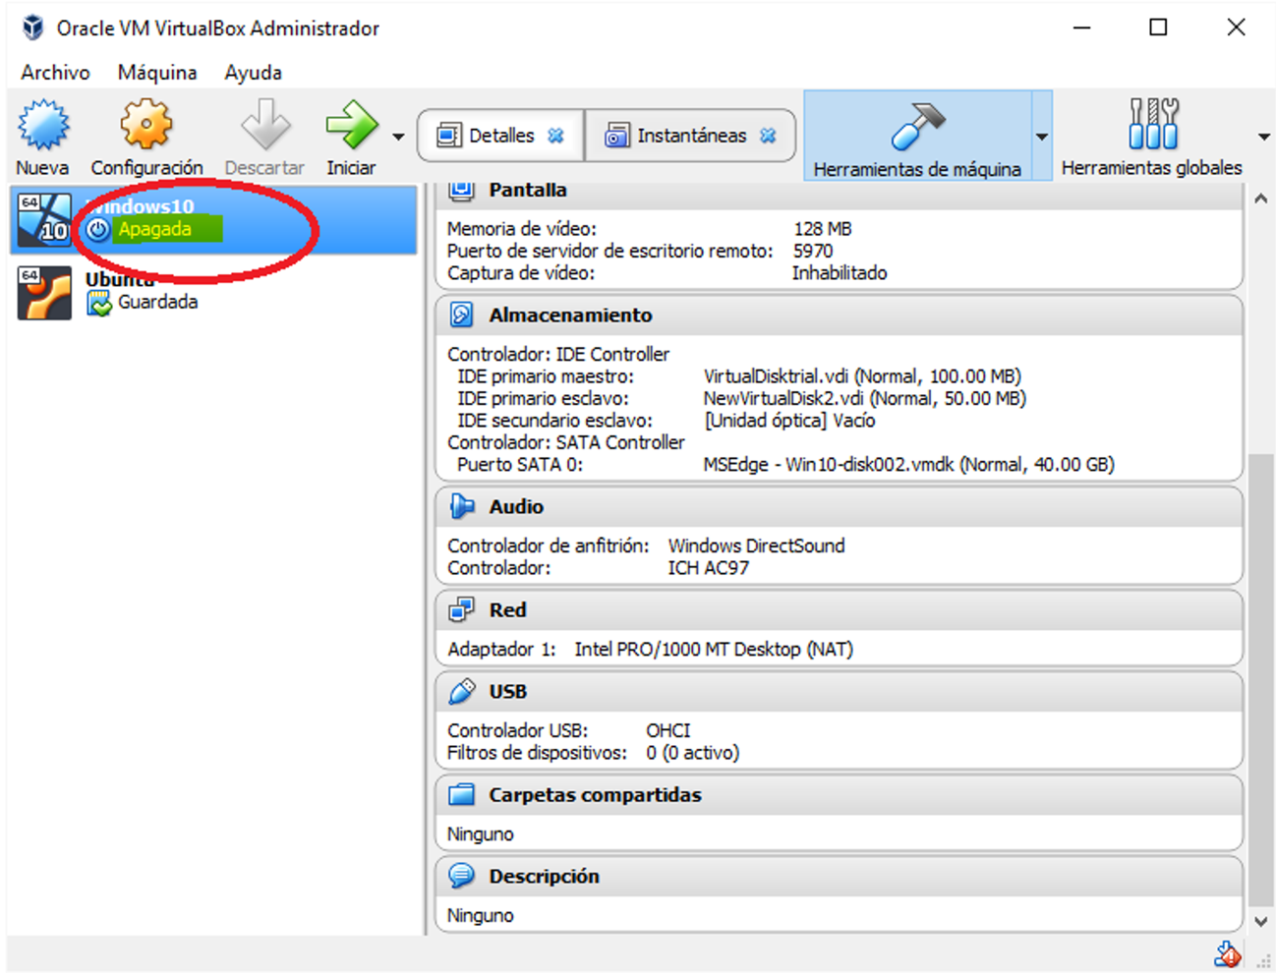

2.- Selecciona en la máquina virtual, el botón de Configuración **(1)**, luego la opción de Almacenamiento **(2)** y en los Dispositivos de Almacenamiento, haz clic en el botón de la derecha para agregar un disco duro al controlador IDE **(3)**. En la caja de diálogo que se abre, selecciona la opción: “Crear un nuevo disco” **(4)**.

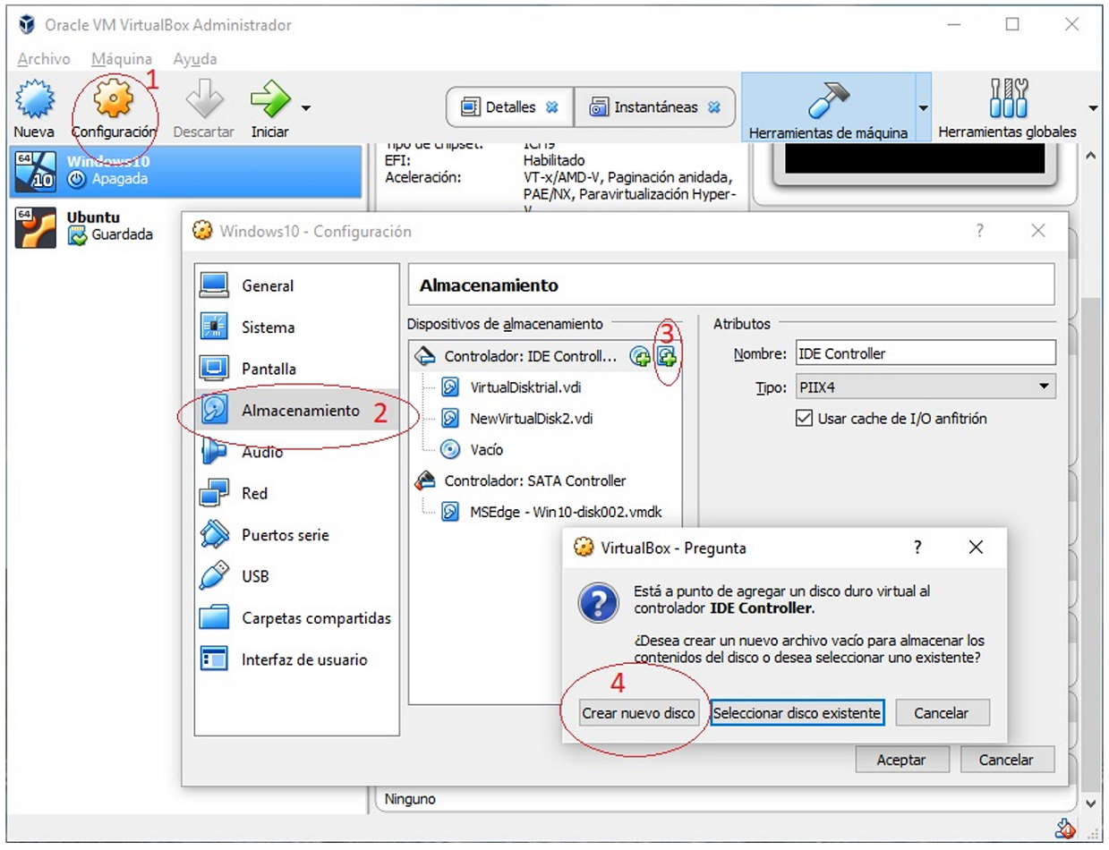

3.- Sigue las instrucciones del  asistente de creación de disco duro virtual, selecciona como tipo de archivo de disco duro **VDI (New Virtual Disk1)**, reservado dinámicamente. En el diálogo “Ubicación del archivo y tamaño, selecciona un nombre para el archivo **(1)** y escribe un tamaño de 100MB **(2)**. Finalmente, haz clic en el botón de Crear **(3)**.

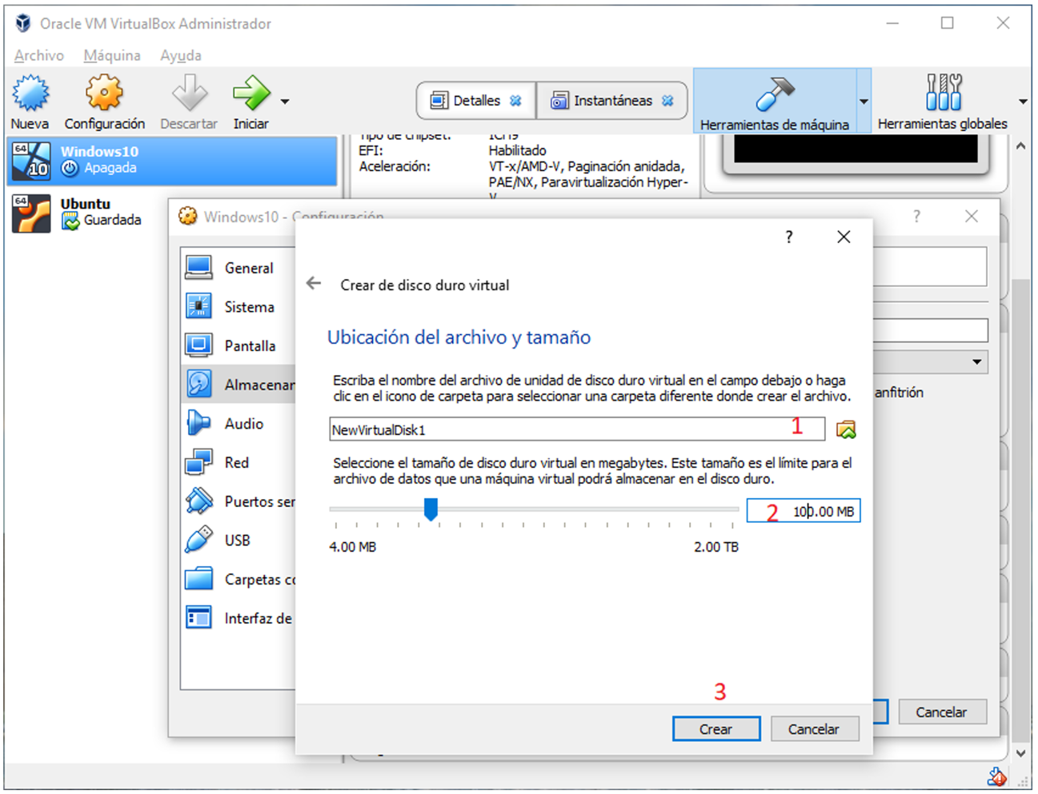

4.- Repite el procedimiento para crear otro disco con un tamaño de 50MB.

### Particionamiento y Formato de discos

1.- Usando el Administrador de Discos de Windows, describe los discos, particiones  y sistemas de archivos existentes en la máquina en este momento.

2.- En uno de los discos,crea dos volúmenes de nombre “Volumen A” y “Volumen B”, con 23 MB de capacidad, formateado en NTFS como partición primaria, que se acceda a través de las letras F: y G:. Este volumen debe ocupar todo el espacio disponible en el disco.

3.- Repite el ejercicio con el otro disco, creando una partición como la primera, pero usando todo el espacio disponible.

4.- Utilizando las operaciones de Reducir, Extender, Eliminar y Formatear sobre los volúmenes creados, administra tus discos para que la estructura de los mismos sea similar a la mostrada a continuación:

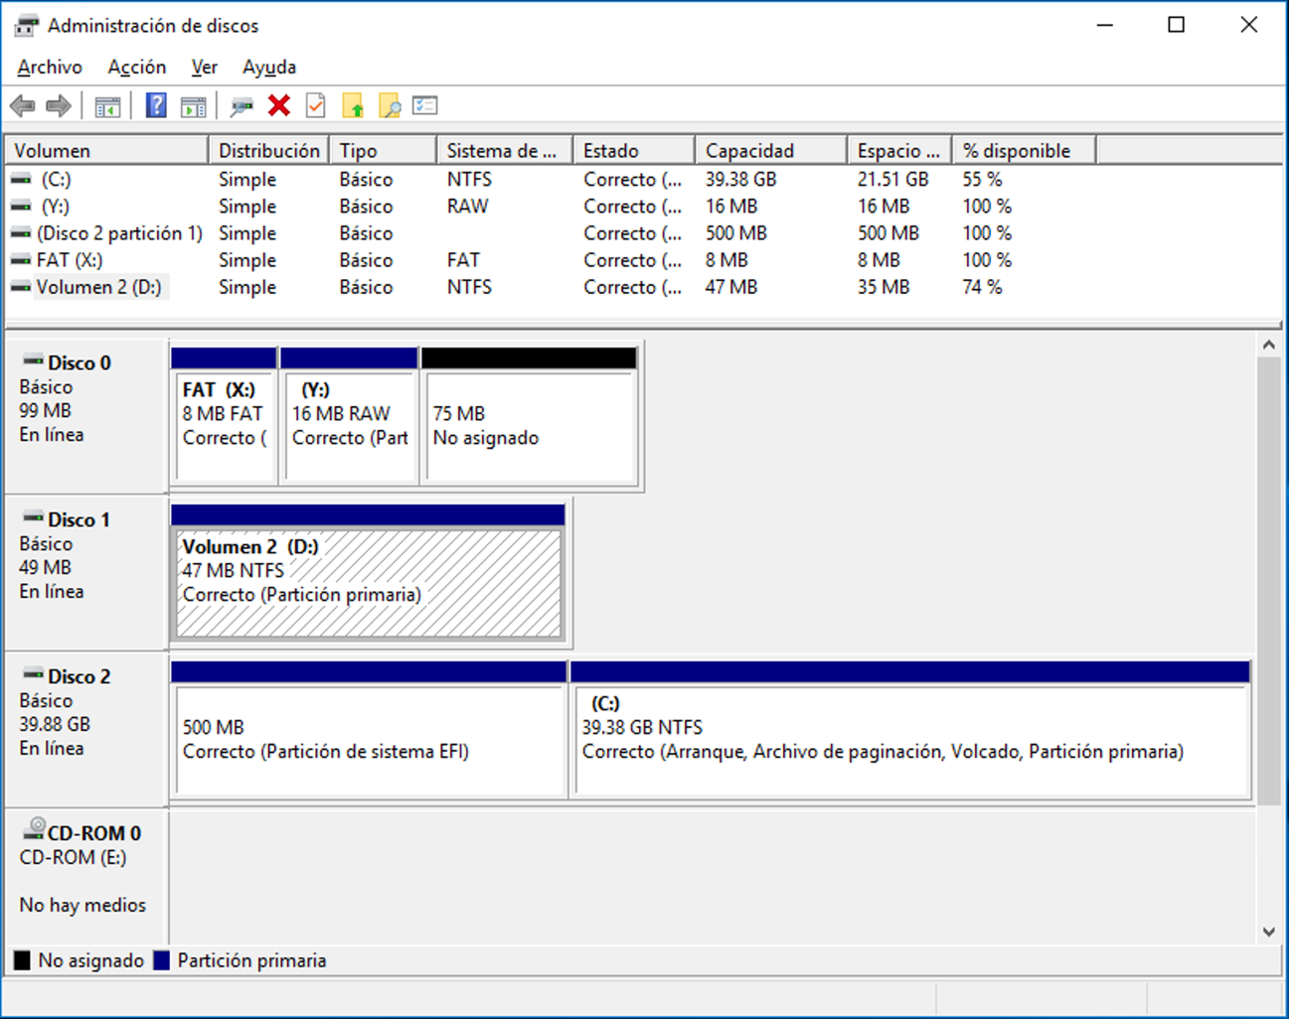

5.- Describe los pasos que seguiste para llegar de la configuración inicial a la final.

Con lo visto aquí, ya cuentas con herramientas que permiten agregar discos a tu computador y configurarlo según tus necesidades. Sigue adelante que te esperan excelentes sorpresas.

* 5. Lección 4: Almacenamiento en Linux

# Aprende haciendo

# Taller Manejo de Discos en Linux

¡Saludos! En esta oportunidad vamos a aplicar nuestros conocimientos sobre el manejo de discos, particiones y sistemas de archivos en Linux, agregando discos y creando sus respectivas particiones. ¡Sigue avanzando!

Para la realización de nuestro recorrido vamos a utilizar la **máquina virtual** con el**sistema operativo Ubuntu** que hemos definido en **VirtualBox**.

Haz login en el **sistema operativo Ubuntu**, utilizando un usuario con **privilegios de administrador** y ejecuta una sesión de "**Terminal"**.

Actividad previa: Agregar **dos** discos de **40 MB c/u** a la máquina **virtual Ubuntu**.

### Particionamiento y Formato de discos

1.- Usando los comandos lsblk,  df y fdisk, describe los discos, particiones y sistemas de archivos existentes en la máquina virtual en este momento.

2.- En el primero de los discos definidos previamente, crea 4 particiones de 5 MB c/u y dale formatos **W95 FAT32, HPFS/NTFS/exFAT, BeOS fs, Linux** respectivamente. Elimina las particiones 1 y crea una nuevas con 4 MB y formato Linux. Verifica la tabla de particiones. Borra todas las particiones.

3.- En uno de los discos,crea las particiones primarias 1 y 3, con 15 MB y 18 MB de capacidad c/u, formateado en **ext4 y ntfs** respectivamente.

4.- Repite el ejercicio con el otro disco, creando una partición primaria de tipo **ext4**, pero usando todo el espacio disponible.

5.- Utilizando los comandos vistos sobre los volúmenes creados, administra tus discos para que la estructura de los mismos sea similar a la mostrada a continuación:

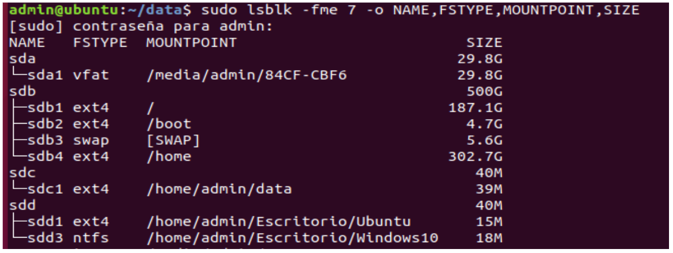

### Ahora que has culminado la actividad, te mostramos los comandos que hemos utilizado para la realización de la misma:

1.- Usando los comandos lsblk,  df y fdisk, describe los discos, particiones y sistemas de archivos existentes en la máquina virtual en este momento.

2.-Utiliza el fdisk para la creación de las particiones para el disco sdc. Ahora ejecutamos fdisk con la orden “v” para el borrado de las particiones.

3.- Ejecuta **fdisk**  para  el disco **sdd**, para la creación de las nuevas particiones con sistema de archivo **ext4** y **ntfs** respectivamente.

4.- Ahora utiliza **fdisk** con el disco **sdc**.

5.- Ejecuta los siguientes comandos:

    Para la creación del directorio que será el punto de montaje

        mkdir /home/admin/data

        mkdir /home/admin/Escritorio/Ubuntu

        mkdir /home/admin/Escritorio/Ubuntu

        mkdir /home/admin/Escritorio/Windows10

Para que que el sistema operativo proyecte el contenido de la partición en un enlace lógico, en nuestro caso, los directorios creados anteriormente, ejecutamos el comando **mount**.

    mount /dev/sdd3 /home/admin/Escritorio/Windows10

    mount /dev/sdc1 /home/admin/data

    mount /dev/sdd1 /home/admin/Escritorio/Ubuntu

    mount /dev/sdd3 /home/admin/Escritorio/Windows10

¡Buen trabajo! Has concluido tus actividades. ¡Sigue asi!

Si quieres consultar con más detalle el proceso te dejamos los [puntos de verificación](https://nextu-latam-content-production.s3.amazonaws.com/content_generator_v2/27/852/IT118S_C2U3L4_PuntosVerificaci%C3%B3n_Taller1_V1.pdf).

* [6. UNIDAD 3: Prueba](https://learn.nextu.com/mod/quiz/view.php?id=10845&pid=P_CLD_IT)

# UNIDAD 3: Prueba

|  |  |
| --- | --- |
| **Comenzado en** | Thursday, 20 de February de 2020, 11:58 |
| **Estado** | Terminado |
| **Finalizado en** | Thursday, 20 de February de 2020, 11:59 |
| **Tiempo empleado** | 1 minutos 20 segundos |
| **Puntos** | 9/10 |
| **Calificación** | **90** de un total de 100 |

Principio del formulario

### **Pregunta**1

Correcta

Puntúa 1 sobre 1

Señalar con bandera la pregunta

#### **Texto de la pregunta**

En los sistemas de archivos del sistema operativo Linux un ___________, es la estructura de datos que se utiliza para representar cualquiera de los objetos del sistema de archivos, como archivos, directorios o enlaces simbólicos.

Seleccione una:

a. nodo

b. arreglo

c. inodo

d. vector

#### **Retroalimentación**

La respuesta correcta es: inodo

### **Pregunta**2

Correcta

Puntúa 1 sobre 1

Señalar con bandera la pregunta

#### **Texto de la pregunta**

El sistema operativo controla el acceso de los usuarios a archivos, carpetas u otros objetos a través de una lista llamada:

Seleccione una:

a. Lista de perfiles

b. Lista de usuarios

c. Lista de control de acceso

d. Lista de procesos

#### **Retroalimentación**

Una ACL es una lista de control de acceso que especifica los permisos de los usuarios sobre un archivo, carpeta u otro objeto. Un ACL define cuáles usuarios y cuáles grupos pueden accesar y qué tipo de operaciones pueden realizar sobre un determinado recurso.

La respuesta correcta es: Lista de control de acceso

### **Pregunta**3

Correcta

Puntúa 1 sobre 1

Señalar con bandera la pregunta

#### **Texto de la pregunta**

Selecciona la mejor opción para rellenar los espacios en blanco:  
FUSE proporciona un ____________ a la interfaz del núcleo real. Además, ____________ el número de ____________ a los que puede dar soporte el sistema operativo.

Seleccione una:

a. puente, decrementa, dispositivos.

b. puente, incrementa, sistemas de archivo

c. camino, incrementa, sistema de almacenamiento

d. resultado, incrementa, sistema de archivo

#### **Retroalimentación**

FUSE proporciona un "puente" a la interfaz del núcleo real. Además, incrementa el número de sistemas de archivo a los que puede dar soporte el sistema operativo. El inconveniente es que, los cambios en el modo de ejecución y la transferencia de datos penalizan el rendimiento del procesador.

La respuesta correcta es: puente, incrementa, sistemas de archivo

### **Pregunta**4

Correcta

Puntúa 1 sobre 1

Señalar con bandera la pregunta

#### **Texto de la pregunta**

Luego de realizar el particionamiento de un disco duro en Windows, procedemos a crearle el sistema de archivo. En Windows utilizamos el siguiente sistema de archivo:

Seleccione una:

a. NTFS

b. Ext4

c. HFS+

d. Ext3

#### **Retroalimentación**

NTFS es un sistema de archivos estándar para Windows NT, incluyendo las últimas versiones Windows 10, Windows XP, Windows Vista, Windows Server 2003 y Windows Server 2008, Windows 7 y Windows 8.

La respuesta correcta es: NTFS

### **Pregunta**5

Correcta

Puntúa 1 sobre 1

Señalar con bandera la pregunta

#### **Texto de la pregunta**

El sistema de archivos, es el componente del sistema operativo que se encarga de:

Seleccione una:

a. Organizar cómo se guardan los datos en los dispositivos de almacenamiento secundario.

b. Organizar cómo se guardan los datos en los dispositivos de almacenamiento primario.

c. Organizar cómo se guardan los datos en los dispositivos E/S.

d. Organizar cómo se imprimen los archivos en algún dispositivo.

#### **Retroalimentación**

El sistema de archivo es el encargado de organizar el almacenamiento de los datos en los dispositivos de memoria secundaria.

La respuesta correcta es: Organizar cómo se guardan los datos en los dispositivos de almacenamiento secundario.

### **Pregunta**6

Correcta

Puntúa 1 sobre 1

Señalar con bandera la pregunta

#### **Texto de la pregunta**

Al igual que los archivos, en los directorios, puedes tener __________ directorio(s) con el mismo nombre en la misma ubicación.

Seleccione una:

a. cero

b. dos

c. tres

d. cuatro

#### **Retroalimentación**

Al igual que los archivos, para evitar ambigüedades, no pueden tener dos o más directorios con el mismo nombre en la misma ubicación.

La respuesta correcta es: cero

### **Pregunta**7

Incorrecta

Puntúa 0 sobre 1

Señalar con bandera la pregunta

#### **Texto de la pregunta**

Existen dos modos diferentes de escribir rutas, estas son:

Seleccione una:

a. Absoluta y directa

b. Relativa e indirecta

c. Absoluta y relativa

d. Relativa y directa

#### **Retroalimentación**

De forma absoluta: hará referencia a un archivo o directorio a partir del directorio raíz.  
De forma relativa: hará referencia a un archivo o directorio tomando como punto de partida el directorio en el que se encuentra el usuario.

La respuesta correcta es: Absoluta y relativa

### **Pregunta**8

Correcta

Puntúa 1 sobre 1

Señalar con bandera la pregunta

#### **Texto de la pregunta**

El comando utilizado para crear archivos vacíos en Linux es:

Seleccione una:

a. touch

b. mkdir

c. cat -lra

d. cp less

#### **Retroalimentación**

Su función más popular es la de crear archivos vacíos para actualizarlos posteriormente.

La respuesta correcta es: touch

### **Pregunta**9

Correcta

Puntúa 1 sobre 1

Señalar con bandera la pregunta

#### **Texto de la pregunta**

El comando que permite conocer la información sobre los dispositivos de bloque presentes en el sistema es:

Seleccione una:

a. lsblk

b. ls -l

c. ls -i

d. ls -la

#### **Retroalimentación**

Al usar el comando lsblk listamos todos los dispositivos de bloque.

La respuesta correcta es: lsblk

### **Pregunta**10

Correcta

Puntúa 1 sobre 1

Señalar con bandera la pregunta

#### **Texto de la pregunta**

En qué momento son grabados de forma permanente, los cambios realizados en la tabla de particiones de un disco duro cuando utilizamos el comando fdisk:

Seleccione una:

a. Al ejecutar la orden Q

b. Al ejecutar la orden W

c. Al ejecutar la orden P

d. Al ejecutar la orden M

#### **Retroalimentación**

Cuando ejecutamos la orden W en el modo interactivo.

Final del formulario

### **UNIDAD 4: Instalación de Paquetes y Drivers**

* [1. UNIDAD 4: Introducción](https://learn.nextu.com/mod/page/view.php?id=10846&pid=P_CLD_IT)

**Instalación de Paquetes y Drivers**

¡Bienvenido! En esta Unidad te invitamos a estudiar otros procedimientos disponibles para la administración del Sistema Operativo. Podrás realizar la actualización o instalación de las aplicaciones y controladores, asi cómo la actualización de tu sistema operativo seleccionando, configurando  y ejecutando algunas herramientas.

Iniciamos nuestro recorrido con el Sistema Operativo Windows realizando la instalación de programas a través de las páginas Web de proveedores confiables y a través de la tienda de Microsoft, posteriormente continuaremos en la interfaz gráfica de Ubuntu realizando  diferentes tareas relacionadas con la actualización de aplicaciones,  y conoceremos cómo utilizar en la  línea de comando de Linux los programas apt update y apt upgrade para la realización de actualizaciones cuando no se cuenta con un ambiente gráfico de escritorio.

Avanzamos en nuestro estudio aprendiendo que los sistemas operativos, incluyendo los controladores de los dispositivos más extendidos del mercado, estos son regularmente modificados por el fabricante con el objeto de mejorar su rendimiento y es necesario actualizar los mismos en nuestro sistema operativo.

Finalmente en esta Unidad descubrirás las diferentes formas de descargar aplicaciones e instalarlas en el Sistema Operativo Windows y cómo realizar esta descarga a través de la línea de comandos de Linux.

**Objetivos de aprendizaje**

1. Usar herramientas y utilidades provistas en Windows y Linux, para mantener y optimizar los sistemas operativos.
2. Usar las opciones de descarga, actualización, instalación y desinstalación de programas  en los Sistemas Operativos Windows y Linux.
3. Aplicar la actualización, instalación y desinstalación de drivers o controladores en los Sistemas Operativos Windows y Linux,  con el fin de garantizar el correcto funcionamiento de los mismas.

* 2. Lección 1: Paquetes de Software y Drivers en Windows

# Aprende haciendo

# Instalación de Aplicaciones

¡Te damos la bienvenida a aplicar tus primeros conocimientos acerca de la instalación de aplicaciones y controladores en Windows! Te animamos a realizar este reto para afianzar tus conocimientos sobre estas herramientas. Estaremos trabajando en  la **máquina virtual** con el **Sistema Operativo Windows** que hemos definido en **VirtualBox**.

Haz login en el **Sistema Operativo Windows**, utilizando un **usuario** con **privilegios de administrador**.

**Sublime Text** es un editor de texto y editor de código fuente que está escrito en C++ y Python para los plugins.​ Desarrollado originalmente como una extensión de Vim, con el tiempo fue creando una identidad propia, por esto aún conserva un modo de edición tipo VI llamado Vintage mode.​

### Instalación de Aplicaciones descargadas de Internet.

1. Utilizando una cuenta con privilegios de administrador, visita el sitio **Web de Sublime Text** <https://www.sublimetext.com/> y descarga en tu máquina el archivo de instalación de la versión tres. Se recomienda descargar aplicaciones sólo del sitio Web del desarrollador o propietario de la aplicación.  
   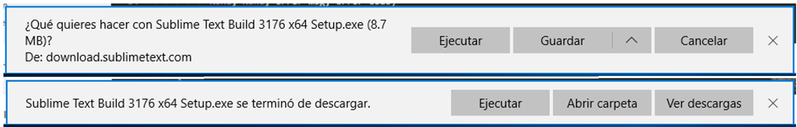
2. Ejecuta el instalador y sigue las instrucciones hasta finalizar la instalación.
3. Una vez instalado, comprueba que puedes ejecutar la aplicación.
4. Abre la opción de **Aplicaciones y Características**, dentro de la Configuración de Windows.  
   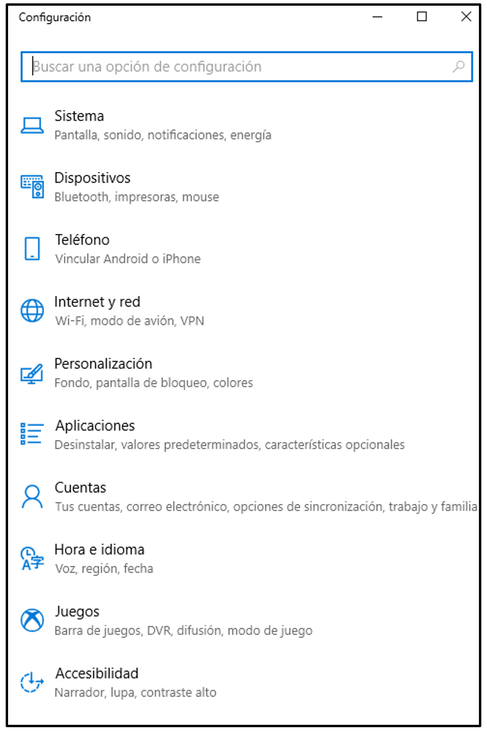
5. Usando la opción de búsqueda, encuentra la aplicación Sublime y haz clic en desinstalar.  
   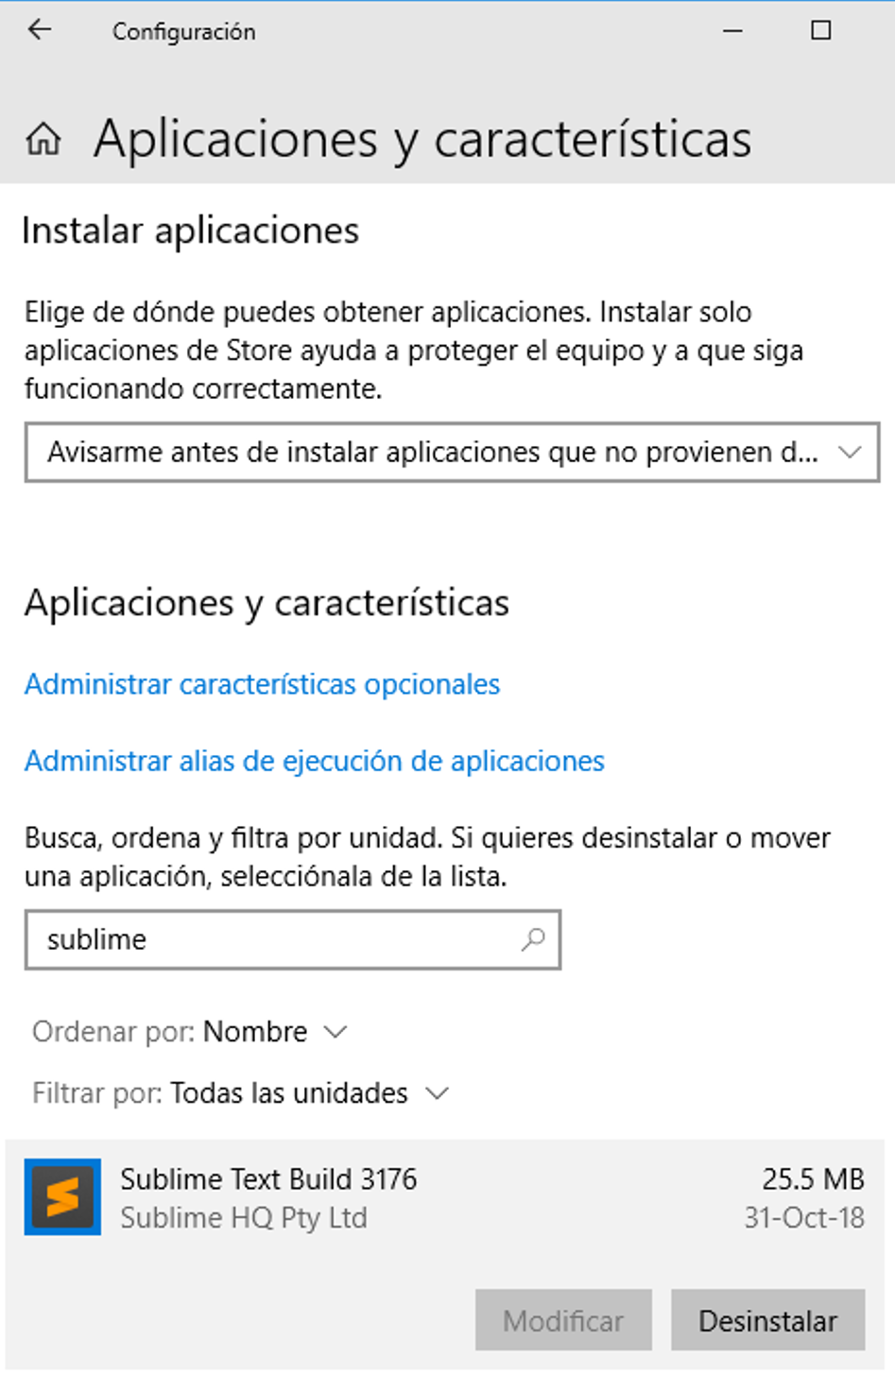

### Instalación de Aplicaciones descargadas de la Tienda Microsoft.

1. Ahora, abre la Tienda de Microsoft y usando la opción de búsqueda, encuentra la app VLC, adquiérela e instálala.  
   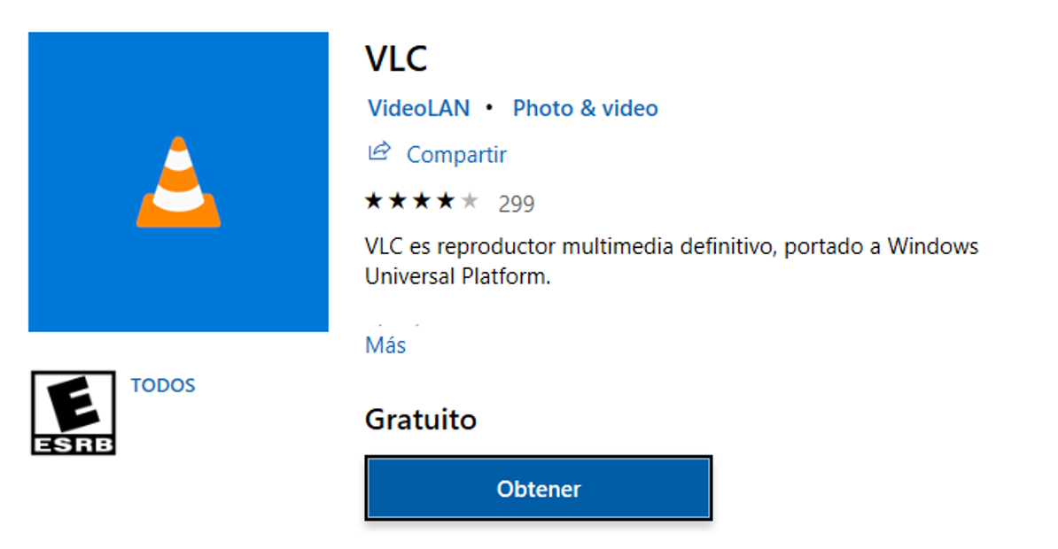
2. Abre la opción de Aplicaciones y Características, dentro de la Configuración de Windows.  
   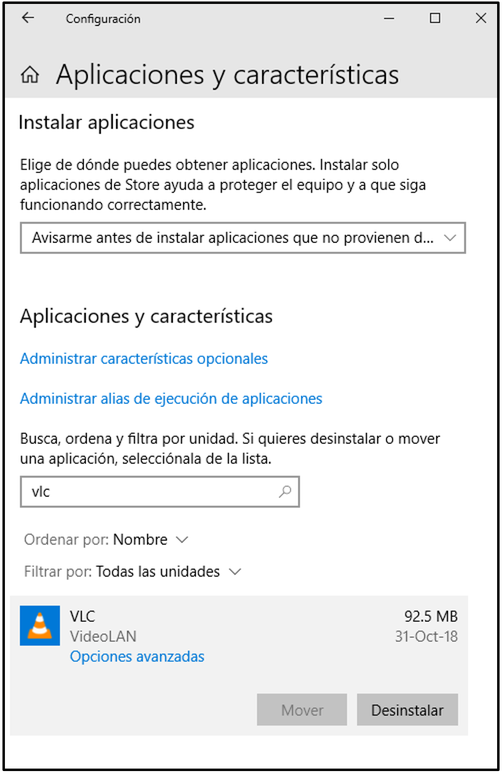
3. Entra en opciones avanzadas y niega el permiso para acceder a videos del usuario. Ejecuta la aplicación e intenta reproducir un video. Describe qué pasa. Asigna nuevamente la permisología para acceder a los videos. Describe qué pasa ahora.  
   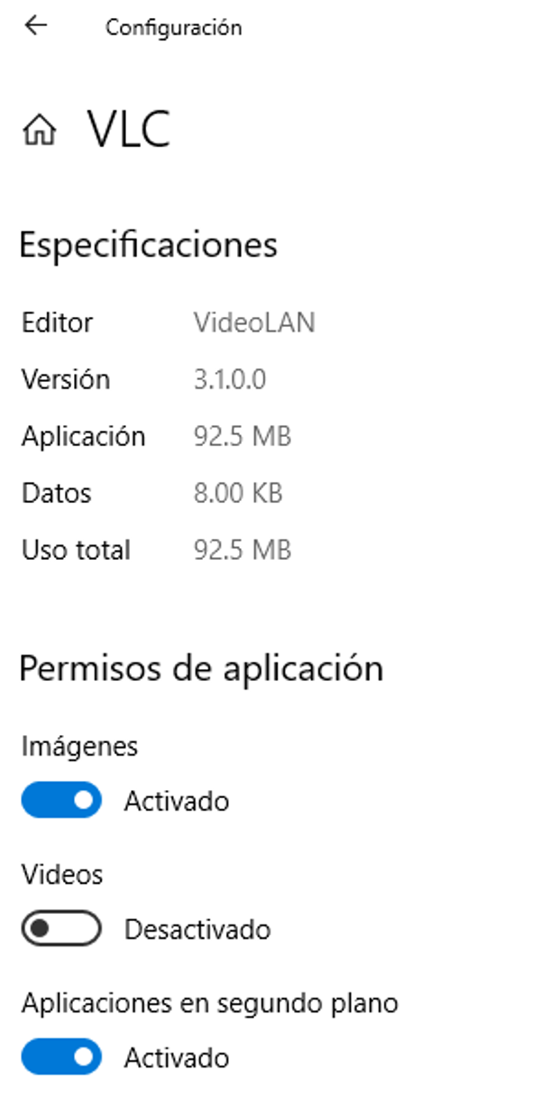
4. Vuelve a la opción de Aplicaciones y características, y haz clic en desinstalar la aplicación.

### Controladores de dispositivo en Windows

1. Haciendo clic con el botón derecho en el ícono de Windows, abre el administrador de dispositivos.
2. Explora los diferentes elemento de hardware y software que componen tu computador, abriendo las ventanas y haciendo clic en su botón de propiedades.
3. Selecciona uno de los dispositivos y actualiza su controlador.  
   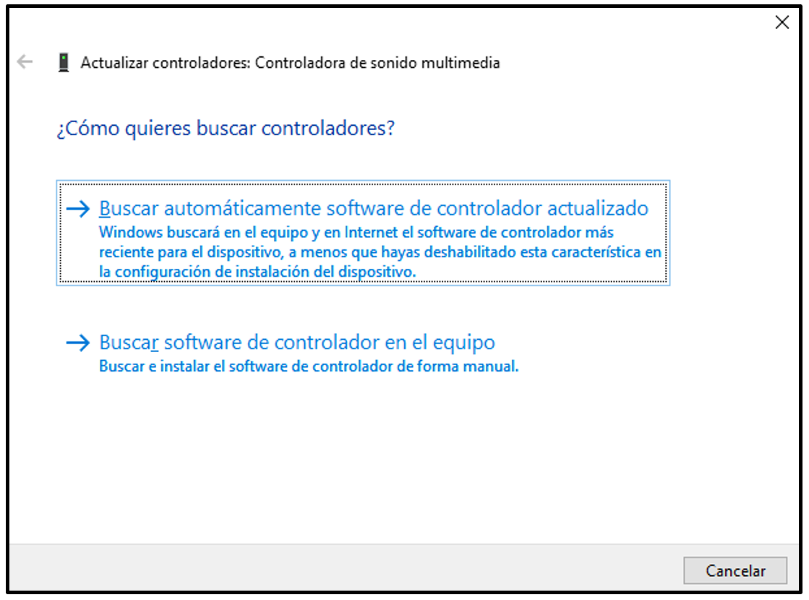

Con lo visto aquí, ya cuentas con herramientas que permiten realizar búsqueda, instalación y desinstalación de programas en el Sistema Operativo Windows. ¡Sigue adelante que te esperan excelentes sorpresas!

* 3. Lección 2: Paquetes de Software y Drivers en Linux

# Aprende haciendo

# Instalación de aplicaciones y controladores en Linux

¡Te damos la bienvenida a aplicar tus primeros conocimientos acerca de la instalación de aplicaciones y controladores en Linux! Te animamos a realizar esta nueva aventura  para afianzar tus conocimientos sobre el tema.

Para ejecutar las siguientes actividades necesitas utilizar la **máquina virtual** con el **Sistema Operativo Ubuntu** que hemos definido en **VirtualBox**. Recuerda iniciar sesión utilizando un **usuario con privilegios de superusuario**.

Instalación de Aplicaciones Usando el Centro de Software Ubuntu

**Sublime Text** es un editor de texto y editor de código fuente que está escrito en C++ y Python para los plugins.​ Desarrollado originalmente como una extensión de Vim, con el tiempo fue creando una identidad propia, por esto aún conserva un modo de edición tipo Vi llamado Vintage mode.​

1.- Abre el **Centro de Software Ubuntu**, ubicado en la barra de favoritos a la izquierda de la pantalla. Usa la herramienta de búsqueda para ir directamente al software **Sublime Text**. Realiza la descarga e instalación.

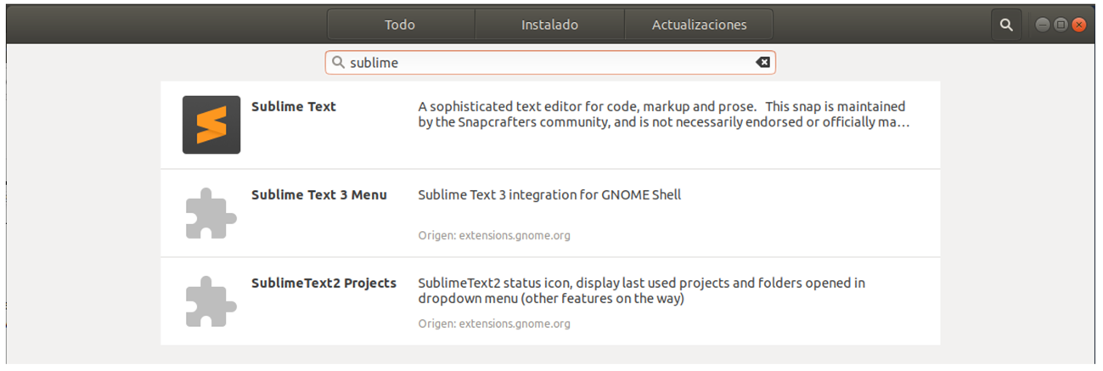

2.- Ejecuta el instalador y sigue las instrucciones hasta finalizar la instalación.

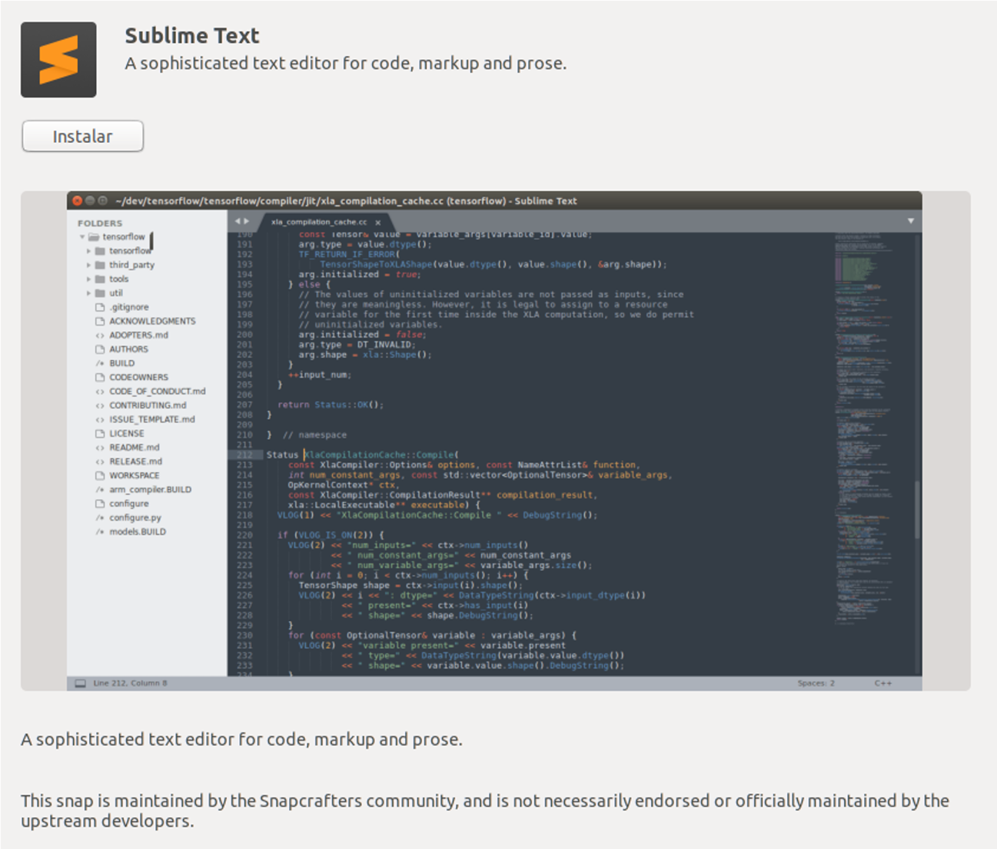

3.- Una vez instalado, comprueba que puedes ejecutar la aplicación.

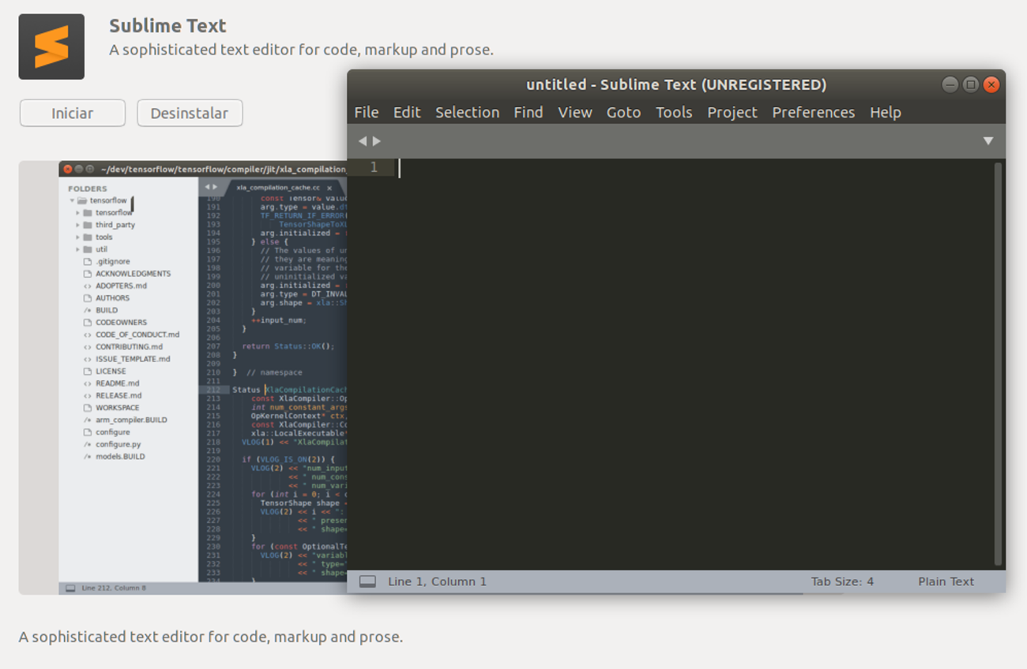

4.- Abre nuevamente el Centro de software, busca Sublime Text y fíjate que ahora la opción es desinstalar la aplicación. Procede a desinstalar (recuerda que tienes que tener privilegios de superusuario).

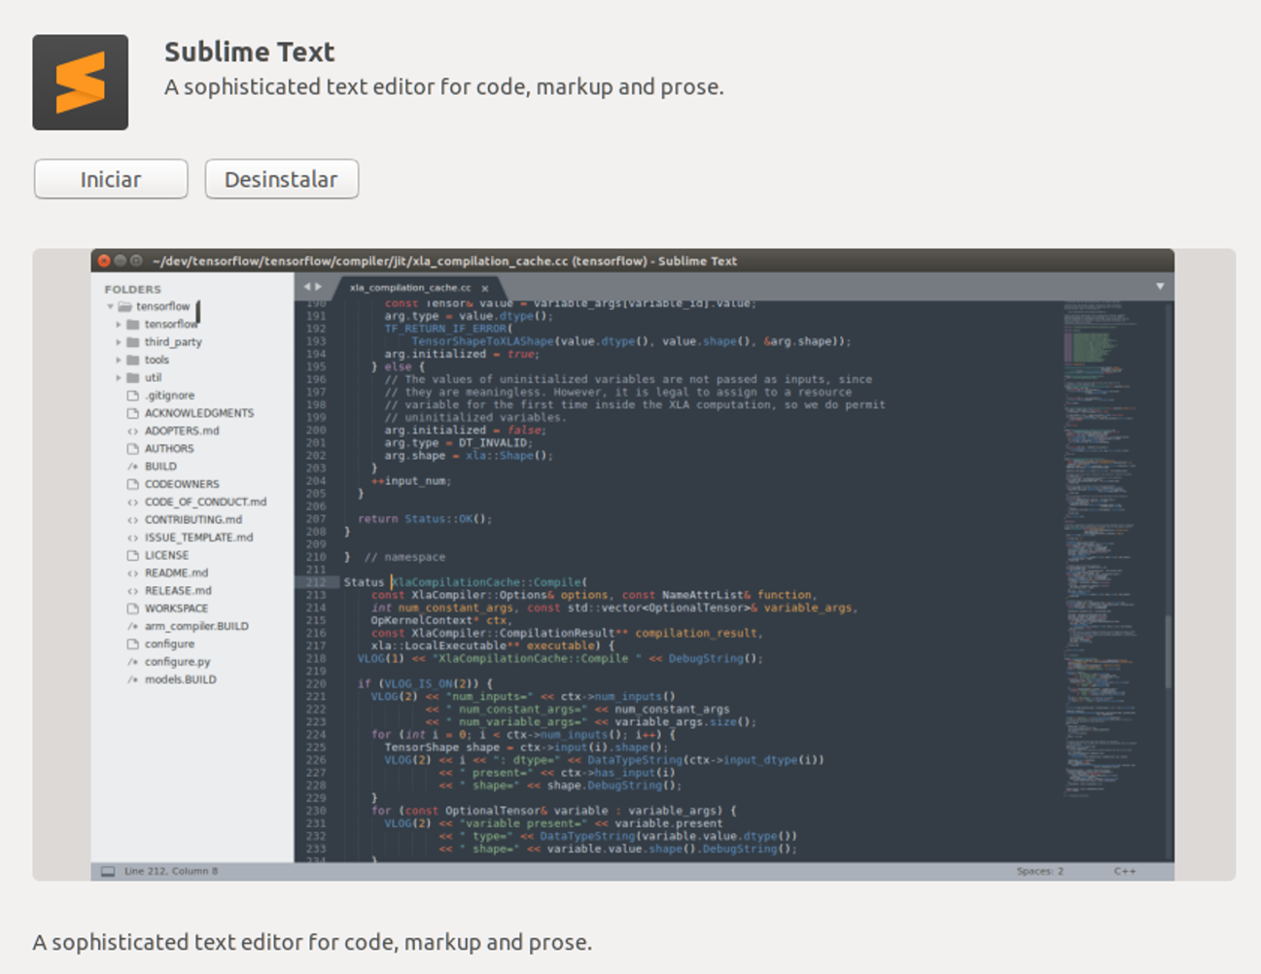

### Instalación de Software usando la CLI

1.- Otra manera de instalar las aplicaciones en Ubuntu es usando la línea de comandos y el comando atp-get. Vamos a usarlo para instalar el Web Server Apache2. Para ello, teclea los siguientes comandos en una sesión de Terminal abierta previamente:

         a.- Primero actualizamos la lista de paquetes para estar seguros que incluya el que nos interesa en su última versión.

                  sudo apt update

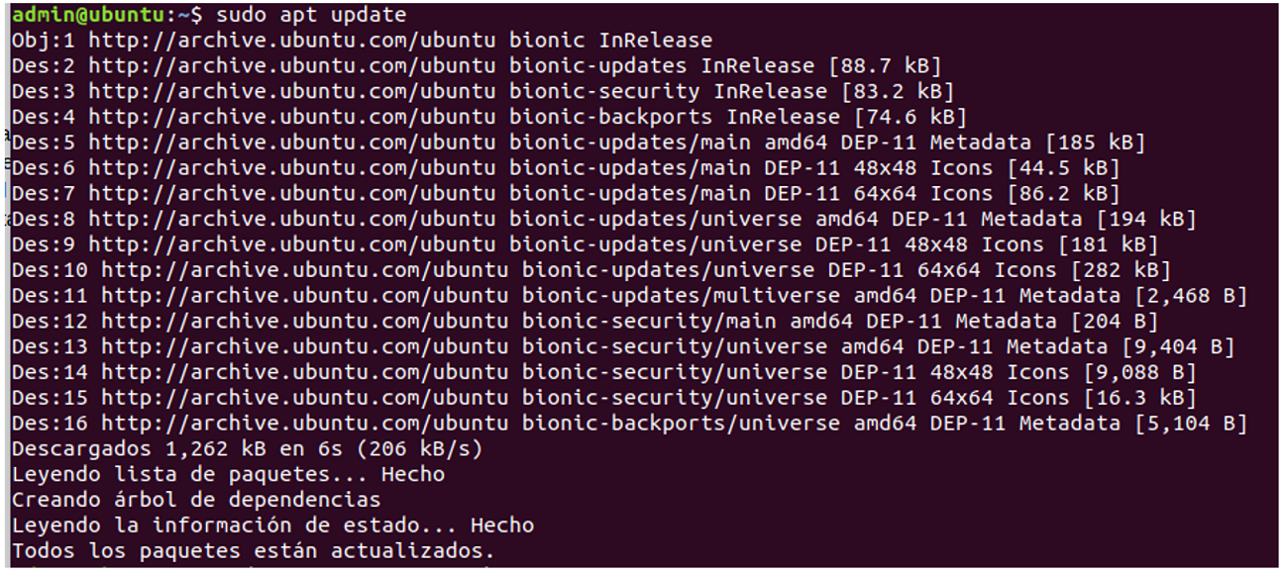

         b.- Luego vamos a instalar el servidor Web

                  sudo apt install apache2

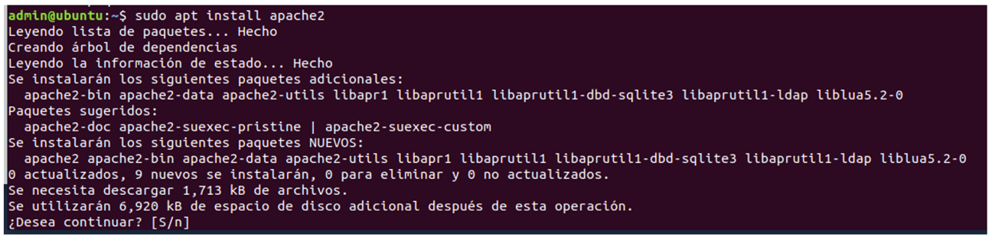

2.- Así como puedes instalarlas, también podemos removerlas. Vamos a remover el Servidor Web que acabamos de instalar, ya que esta máquina no es un servidor. Para ello tecleamos en la sesión de Terminal abierta previamente:

         sudo apt remove apache2

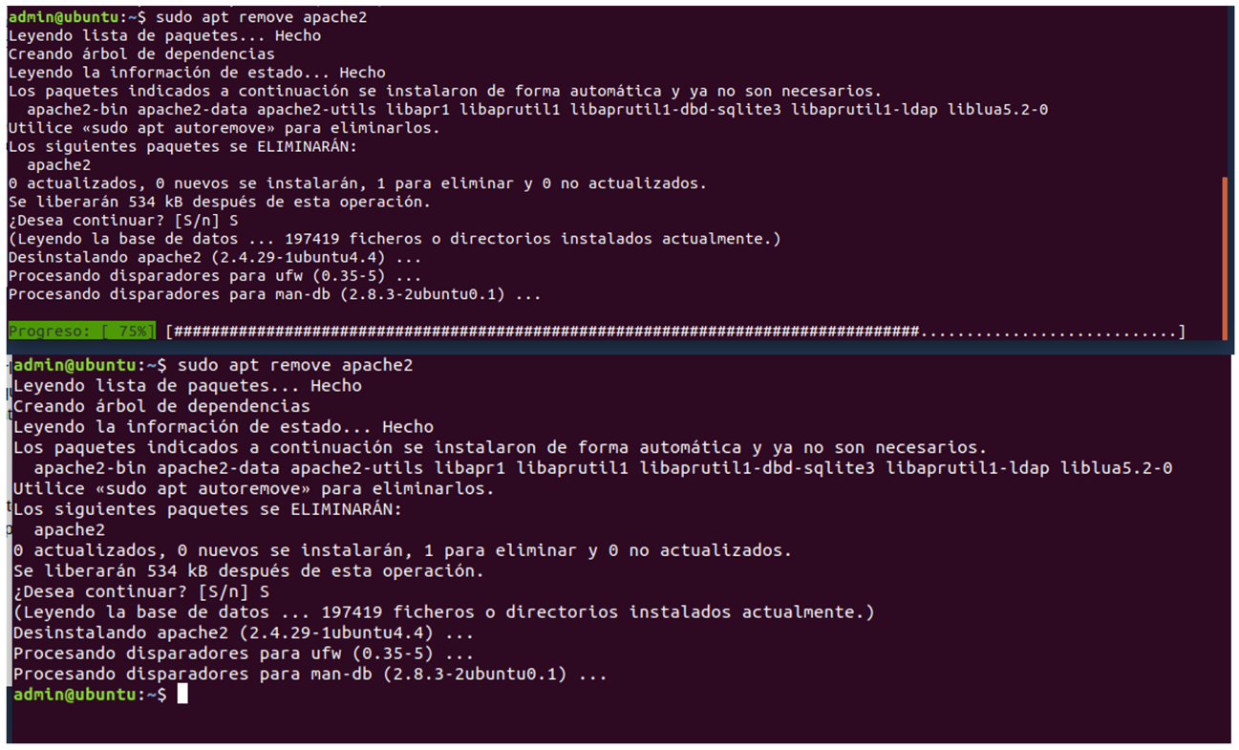

Con lo visto aquí, ya cuentas con herramientas que permiten realizar búsqueda,  instalación y desinstalación de programas en el Sistema Operativo Windows. ¡Continúa adelante que te esperan excelentes sorpresas!

* 4. Lección 3: Actualizaciones de los Sistemas Operativos

# Aprende haciendo

# Actualizaciones

¡Enhorabuena! Estamos seguros que seguirás adelante, aprendiendo cada día más sobre el fascinante mundo del Soporte Técnico de TI.

### Actualizaciones de Windows

Para la realización de las siguientes actividades recuerda utilizar la **máquina virtual** con el **Sistema Operativo Windows** que hemos definido en **VirtualBox**. Haz login en el **Sistema Operativo Windows**, utilizando un **usuario con privilegios de administrador**.

El objetivo de esta actividad es que te familiarices con **Windows Update**, la herramienta provista en **Windows 10**, para mantener el sistema operativo actualizado. Te invitamos a seguir los siguientes pasos:

1.- Abre una ventana de **Configuración** y dirígete a la pestaña de “**Actualización y Seguridad**”, y dentro de la misma la opción de **Windows Update**. Describe de qué otra forma podemos llegar a esta opción.

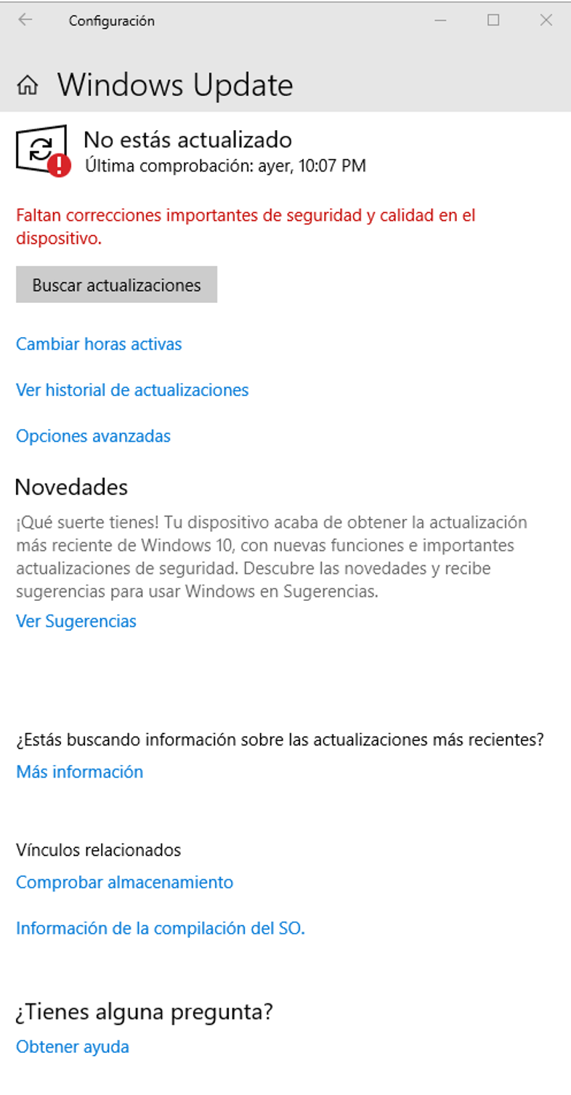

2.- **Describe** la situación actual de actualización del Sistema Operativo. Busca las actualizaciones pendientes y procede a su instalación.

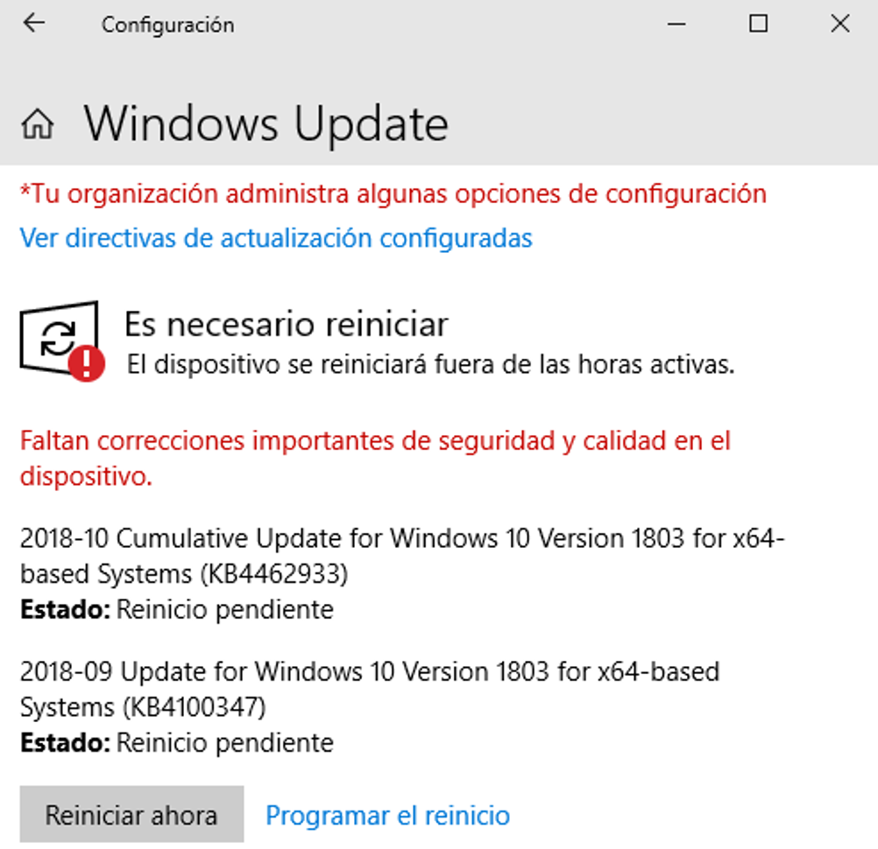

3.- Entra en la opción de **Horas activas** para establecer cuándo el sistema operativo puede ser actualizado sin interrumpir tu trabajo. Establece que el computador estará activo entre las 9 de la mañana y las 10 de la noche.

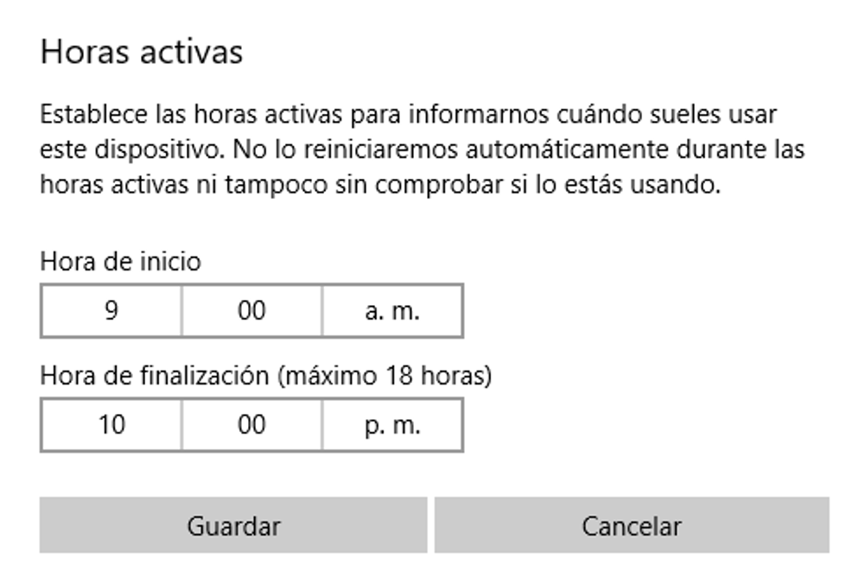

4.- Ahora entra en el **historial de actualizaciones**. En ocasiones una actualización genera un comportamiento que ocasiona problemas o incompatibilidades en el sistema, haciendo necesaria su instalación. Desinstala la actualización del Adobe Flash Player.

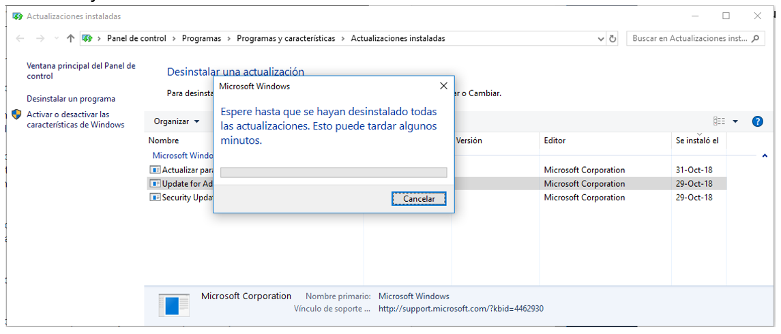

5.- Para finalizar, vamos a entrar en las **Opciones avanzadas** para cambiar las opciones de actualización y permitirle al sistema operativo que nos notifique cuándo estén disponibles actualizaciones de otros productos Microsoft (tales como la suite de programas Office), para que descargue las actualizaciones automáticamente y nos avise de las diferentes opciones de reinicio cuando sea necesario, después de una actualización.

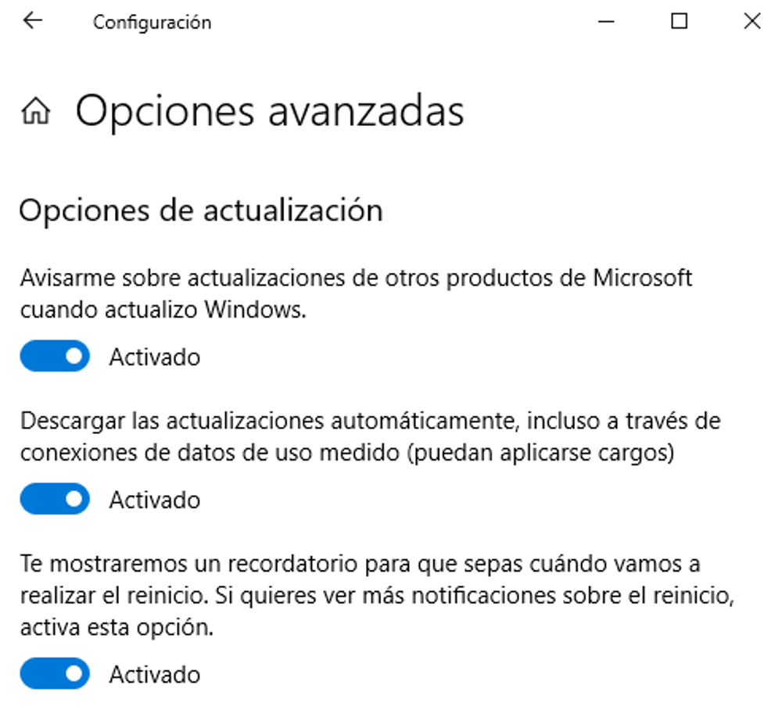

### Actualizaciones de Linux

Para la realización de las siguientes actividades recuerda utilizar la máquina virtual con el Sistema Operativo Linux que hemos definido en VirtualBox. Haz login en el sistema utilizando un usuario con privilegios de administrador.

El objetivo de esta parte del taller es que te familiarices con las diferentes opciones del sistema, que nos permiten mantener actualizadas las aplicaciones, controladores y el propio Sistema Operativo. Te animamos a seguir los siguientes pasos:

1.- Utilizando la interfaz gráfica de Ubuntu, abre mostrar aplicaciones (esquina inferior izquierda) y haz clic en “Software y actualizaciones”.

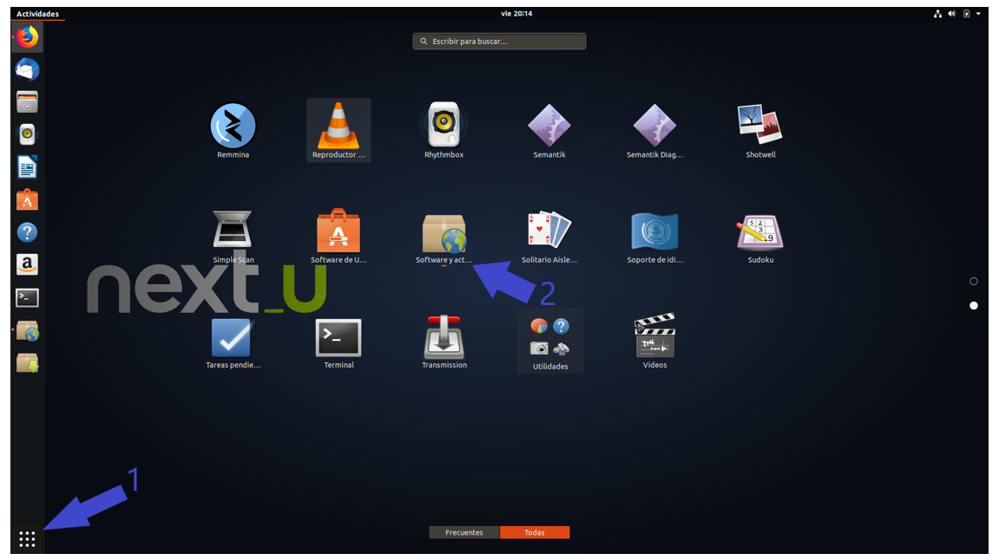

2.- Selecciona la pestaña de “**Actualizaciones**” y haz los siguientes cambios en la configuración. Recuerda que para hacerlos se te va a pedir que te autentiques como perteneciente al grupo de administradores (o súper usuarios):

* Elimina la posibilidad de Instalar actualizaciones sin asistencia técnica.
* Cambia la frecuencia de comprobación de nuevas actualizaciones a  semanalmente.
* Pide al sistema que te notifique de cualquier nueva versión de Ubuntu.

3.- Al cerrar la ventana, el sistema te indicará que debes actualizar la información acerca del software. Haz clic en el botón de Recargar.

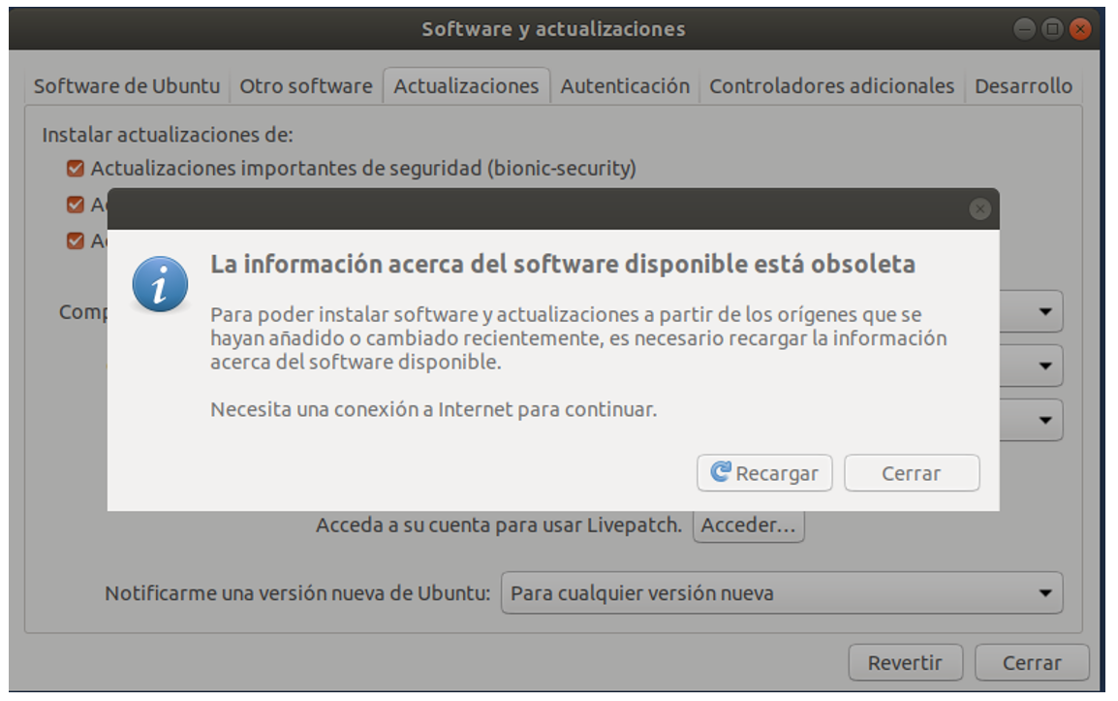

4.- Hasta ahora hemos configurado las comprobaciones y notificaciones respecto a las actualizaciones, pero aún no hemos actualizado los paquetes de Linux a su versión más reciente. Vamos a actualizar las aplicaciones y software que estén disponible oficialmente en los repositorios, usando la CLI. Para ello abre la Terminal (Control + Alt + T), luego teclea (sin comillas) sudo apt-get update y pulsa enter.

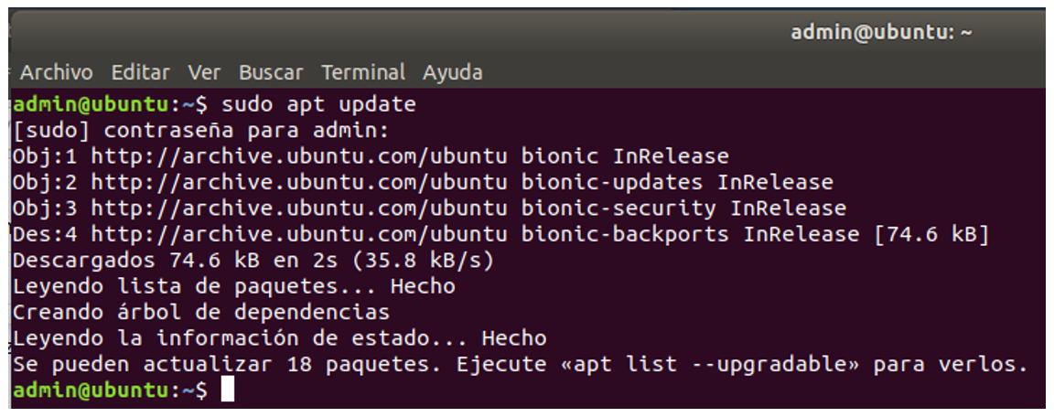

5.- El comando anterior nos dio la lista de paquetes que es necesario actualizar. Ahora, para actualizarlos, vamos a usar una variante de Upgrade que permite, no solo hacer la actualización de los paquetes, sino además instalar nuevos paquetes de los cuales dependan los paquetes ya instalados. Para ello, teclea sudo apt-get dist-upgrade. Recuerda que puedes usar apt en lugar de apt-get.

6.- Cuando termine la instalación, reinicia tu PC.

¡Felicitaciones! Has logrado manejar las actualizaciones es Windows y Ubuntu.

# Cápsula de conocimiento

# La importancia de las actualizaciones de las Aplicaciones y del Sistema Operativo

¡Hola! Continuamos profundizando en nuestro estudio sobre los sistemas operativos. ¡Te animamos para que sigas avanzando ya que tienes muchos nuevos conceptos por descubrir!

Actualmente, uno de los mayores peligros a los que los usuarios se exponen es a ser víctimas de posibles ataques que explotan fallas o debilidades en la seguridad de las Aplicaciones y del Sistema Operativo. Estos ataques implican no sólo la pérdida de innumerables horas/hombre, restaurando los sistemas afectados, sino también la pérdida (y en algunos casos el secuestro) de datos vitales para las empresas. Todo esto es consecuencia de no tener debidamente actualizado el software que usamos de manera habitual. Y es que la mayoría de las actualizaciones que recibimos por parte de los desarrolladores de las aplicaciones que tenemos instaladas, se encargan de solucionar fallos de seguridad, entre otros aspectos, por lo que si decidimos ignorar las actualizaciones, nos estamos exponiendo de manera innecesaria solo por no perder unos minutos en instalar las versiones más actuales.

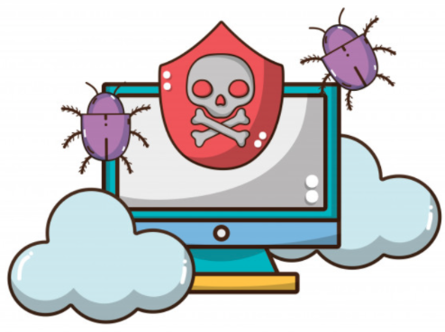

Estos peligros se incrementan de modo considerable si hacemos caso omiso de los parches que empresas como Microsoft lanzan para su Sistema Operativo Windows, ya que las aplicaciones, servicios o plataformas del propio sistema son muchas, por lo que los riesgos son aún mayores. Pero no solo Windows requiere de actualizaciones, los otros Sistemas Operativos, tales como Mac OSX y Linux también cuentan con ciclos de actualizaciones. Por lo tanto, siempre es recomendable mantener el software debidamente actualizado, y así disminuimos en buena parte el riesgo de sufrir ataques de virus y otro tipo de software que exploten las vulnerabilidades del Sistema Operativo y las Aplicaciones.

Las principales razones para mantener actualizado nuestro sistema, son las siguientes:

* Aumentar la seguridad del sistema.
* Mejorar el rendimiento.
* Eliminar errores de ejecución.
* Disminuir incompatibilidades con software y hardware.
* Eliminar funcionalidades obsoletas, reemplazándolas por otras nuevas.

Por lo general, una vulnerabilidad de software es una debilidad de seguridad detectada en un sistema operativo o un programa de software. Los hackers se aprovechan de esta debilidad, escriben un código para atacarla de forma específica y lo empaquetan en un software malicioso, pudiendo infectar el computador con solo visitar un sitio Web, abrir un mensaje comprometido o reproducir aplicaciones infectadas.

Una vez que infecta el equipo, el software malicioso puede robar datos, pérdida de privacidad, perjuicio económico, suplantación de identidad, permitir que el atacante tome control del equipo e, incluso, utilizar el software con otros fines diferentes a los originales.

Por lo tanto si queremos disfrutar de las ventajas de la tecnología debemos:

* Vigilar el estado de actualización de todos nuestros dispositivos y aplicaciones.
* Elegir la opción de actualizaciones automáticas siempre que esté disponible.
* Instalar las actualizaciones tan pronto como se publiquen, especialmente las de los sistemas operativos, navegadores y programas antivirus.
* Ser cuidadosos con las aplicaciones que instalamos, evitando el uso de fuentes no confiables y vigilando los privilegios que les concedemos.
* Evitar hacer uso de aplicaciones y sistemas operativos antiguos que ya no dispongan de actualizaciones de seguridad.

Entonces, aunque las actualizaciones de software pueden parecer un tarea repetitiva y postergable, ellas son una medida preventiva para garantizar mantener la seguridad del computador. La próxima vez que aparezca un mensaje que le solicite realizar una actualización, no lo dude y haga clic en el botón “Instalar ahora”.

Es importante tener en cuenta que algunos programas o aplicaciones presentan vulnerabilidades  que pueden afectar al sistema operativo. Es por ello la importancia de ser cuidadosos con las aplicaciones que instalamos y hacer de las actualizaciones una tarea rutinaria.

* [5. UNIDAD 4: Prueba](https://learn.nextu.com/mod/quiz/view.php?id=10852&pid=P_CLD_IT)

|  |  |
| --- | --- |
| * **Comenzado en** | Thursday, 20 de February de 2020, 12:05 |
| **Estado** | Terminado |
| **Finalizado en** | Thursday, 20 de February de 2020, 12:08 |
| **Tiempo empleado** | 2 minutos 39 segundos |
| **Puntos** | 9/10 |
| **Calificación** | **90** de un total de 100 |

Principio del formulario

### **Pregunta**1

Correcta

Puntúa 1 sobre 1

Señalar con bandera la pregunta

#### **Texto de la pregunta**

El comando apt update actualiza: _______________

Seleccione una:

a. la lista de hardware instalado.

b. la lista de software que ha sido desinstalado.

c. la lista de virus encontrados.

d. la lista de paquetes disponibles y sus versiones

#### **Retroalimentación**

El comando apt update actualiza la lista de paquetes disponibles y sus versiones, pero no instala o actualiza ningún paquete. Esta lista es generada con el contenido de los repositorios que tenemos definidos en nuestro computador.

La respuesta correcta es: la lista de paquetes disponibles y sus versiones

### **Pregunta**2

Correcta

Puntúa 1 sobre 1

Señalar con bandera la pregunta

#### **Texto de la pregunta**

Los ______________ son la interfaz entre un dispositivo y el sistema operativo.

Seleccione una:

a. operadores

b. drivers o controladores

c. teclados

d. procesadores de palabras

#### **Retroalimentación**

Los drivers sirven para que el sistema operativo reconozca y permita al usuario trabajar con los diferentes dispositivos.

La respuesta correcta es: drivers o controladores

### **Pregunta**3

Correcta

Puntúa 1 sobre 1

Señalar con bandera la pregunta

#### **Texto de la pregunta**

Synaptic es una aplicación que se encarga del manejo de paquetes y puede ser instalada en el Sistema Operativo:

Seleccione una:

a. Windows XP

b. Windows

c. Ubuntu

d. MacOS

#### **Retroalimentación**

Synaptic es un programa que consiste en la interfaz gráfica del comando APT, para la gestión de paquetes en sistemas operativos basados en Linux.

La respuesta correcta es: Ubuntu

### **Pregunta**4

Correcta

Puntúa 1 sobre 1

Señalar con bandera la pregunta

#### **Texto de la pregunta**

Las actualizaciones de software son una ___________para garantizar mantener la seguridad del computador.

Seleccione una:

a. medida costosa

b. distribución

c. medida preventiva

d. nueva instalación

#### **Retroalimentación**

Las actualizaciones de software son una medida preventiva para garantizar mantener la seguridad del computador. Estas actualizaciones proporcionan muchas revisiones para el equipo, por ejemplo, agregan funciones nuevas, eliminan funciones desactualizadas, actualizan controladores, proporcionan correcciones de errores.

La respuesta correcta es: medida preventiva

### **Pregunta**5

Correcta

Puntúa 1 sobre 1

Señalar con bandera la pregunta

#### **Texto de la pregunta**

Uno de los principales factores para mantener de las actualizaciones al sistema operativo y aplicaciones de usuarios es:

Seleccione una:

a. Solo mejorar el funcionamiento de las aplicaciones.

b. Mejorar el funcionamiento de las aplicaciones, corregir errores y garantizar la seguridad de estas.

c. Corregir errores.

d. Mejorar la seguridad de las aplicaciones.

#### **Retroalimentación**

Los principales factores para mantener actualizado nuestro sistema, son los siguientes:  
Aumentar la seguridad del sistema, mejorar el rendimiento, eliminar errores de ejecución, disminuir incompatibilidades con software y hardware, y mejorar bases de datos del sistema, así como también de sus aplicaciones.

La respuesta correcta es: Mejorar el funcionamiento de las aplicaciones, corregir errores y garantizar la seguridad de estas.

### **Pregunta**6

Incorrecta

Puntúa 0 sobre 1

Señalar con bandera la pregunta

#### **Texto de la pregunta**

Canonical es el nombre de la empresa que desarrolla y mantiene:

Seleccione una:

a. Ubuntu

b. Linux

c. Drivers de Windows

d. Programas de Windows

#### **Retroalimentación**

Canonical es la empresa encargada de desarrollar Ubuntu.

La respuesta correcta es: Ubuntu

### **Pregunta**7

Correcta

Puntúa 1 sobre 1

Señalar con bandera la pregunta

#### **Texto de la pregunta**

Las actualizaciones son _____________ que tenemos instalados en la computadora.

Seleccione una:

a. añadidos o modificaciones realizadas sobre los sistemas operativos o aplicaciones.

b. añadidos o modificaciones realizadas sobre el hardware.

c. añadidos o modificaciones realizadas solo en el sistema operativo.

d. añadidos o modificaciones realizadas solo en las aplicaciones.

#### **Retroalimentación**

Las actualizaciones son añadidos o modificaciones realizadas sobre los sistemas operativos o aplicaciones que tenemos instalados en la computadora. Las actualizaciones o parches para software reparan adicionalmente vulnerabilidades de seguridad presentes en los programas o sistemas operativos.

La respuesta correcta es: añadidos o modificaciones realizadas sobre los sistemas operativos o aplicaciones.

### **Pregunta**8

Correcta

Puntúa 1 sobre 1

Señalar con bandera la pregunta

#### **Texto de la pregunta**

El grupo de aplicaciones incluidas en el repositorio “universe” provienen de o han sido desarrollados por:

Seleccione una:

a. La comunidad

b. La comunidad Windows

c. Microsoft

d. Apple

#### **Retroalimentación**

El grupo de aplicaciones cuya descripción incluye la palabra “universe” provienen de o han sido desarrollados por la comunidad. Este repositorio incluye paquetes de software libre y open Source, mantenidos por la comunidad. Las actualizaciones de seguridad y corrección de errores dependerán de la comunidad.

La respuesta correcta es: La comunidad

### **Pregunta**9

Correcta

Puntúa 1 sobre 1

Señalar con bandera la pregunta

#### **Texto de la pregunta**

El grupo de aplicaciones que no tienen el nombre del repositorio al cual pertenecen provienen del repositorio:

Seleccione una:

a. Drivers

b. Windows XP

c. Main de Ubuntu.

d. Windows

#### **Retroalimentación**

El repositorio Main incluye los paquetes y las aplicaciones que la comunidad y los desarrolladores de Ubuntu consideran más importantes.

La respuesta correcta es: Main de Ubuntu.

### **Pregunta**10

Correcta

Puntúa 1 sobre 1

Señalar con bandera la pregunta

#### **Texto de la pregunta**

El proceso de actualización de aplicaciones puede ser____________, dependiendo de los cambios en la configuración del sistema por parte del usuario.

Seleccione una:

a. manual

b. manual o automático

c. automático

d. semiautomático

#### **Retroalimentación**

El proceso de actualización de aplicaciones puede ser manual o automático, dependiendo de los cambios en la configuración del sistema por parte del usuario.

La respuesta correcta es: manual o automático

Final del formulario

### **UNIDAD 5: Monitoreo y Máquinas Virtuales**

* [1. UNIDAD 5: Introducción](https://learn.nextu.com/mod/page/view.php?id=11100&pid=P_CLD_IT)

# Introducción

# Monitoreo y Máquinas Virtuales

¡Enhorabuena! Estamos muy felices por realizar juntos este camino a través del mundo de los sistemas operativos, estamos seguros que vas a sentirte muy satisfecho con lo que descubrirás acerca de las distintas herramientas para la realización de la virtualización y monitoreo de sistemas. En esta unidad abordaremos inicialmente distintos conceptos y aplicaciones necesarias para el logro de la virtualización y la creación de un ambiente de monitoreo efectivo.

Avanzamos en la unidad con el uso del software Virtualbox como hipervisor, para la creación de las máquinas virtuales con distintas capacidades de disco duro, memoria virtual y asignación dinámica del espacio, lo cual nos permitirá posteriormente realizar la instalación de los distintos sistemas operativos.

Seguidamente exploramos el Administrador de Tareas, el cual nos proporciona información sobre los procesos y aplicaciones que el computador está ejecutando, la actividad de red, los usuarios y los servicios de sistema Windows. Utilizaremos otro software, el Process Explorer, que nos permite controlar, con el máximo detalle, todos los procesos que se están ejecutando en nuestro Sistema Operativo Windows. Adicionalmente, instalaremos el software CPU-Z, que nos muestra cuáles aplicaciones están consumiendo memoria y nos ayuda a proporciona un inventario de todos los datos de los componentes de nuestro hardware, así como el estado en tiempo real de su funcionamiento.

La aplicación Monitor del Sistema será parte del conjunto de herramientas que utilizaremos. La misma se encuentra  instalada en el Sistema Operativo Ubuntu y nos permite obtener información en forma gráfica de los procesos. Para finalizar, desde la línea de comandos de Linux, utilizaremos algunos comandos que nos permitirán monitorear cuáles son los procesos que están consumiendo más recursos de CPU y memoria virtual entre otros.

# Objetivos de aprendizaje

1. Crear máquinas virtuales que ejecutan sistemas operativos Linux y  Windows.
2. Usar las principales herramientas disponibles en Windows para realizar el monitoreo del sistema.
3. Usar las principales herramientas disponibles en Linux para realizar el monitoreo del sistema.
4. Usar las distintas herramientas provistas en los sistemas operativos Windows y Linux para llevar a cabo la optimización y mantenimiento de cada sistema.

* 2. Lección 1: Virtualizando

# Aprende haciendo

# Virtualización

¡Te damos la bienvenida a aplicar tus primeros conocimientos acerca de la Virtualización! A continuación te invitamos a explorar cómo puedes crear una máquina virtual Linux utilizando VirtualBox.

### Creando una máquina virtual Linux

Para la realización de este nuevo reto vamos a utilizar la aplicación VirtualBox que instalamos previamente y cuyo acceso directo tienes en el escritorio, con el nombre de Oracle VM VirtualBox.

Te invitamos a seguir los siguientes pasos para que consolides lo que hemos estudiado acerca de la creación de una máquina virtual.

1. **Ejecuta la aplicación** Oracle VM VirtualBox.

2. Haz clic en el icono **Nueva** para crear una Nueva máquina virtual.

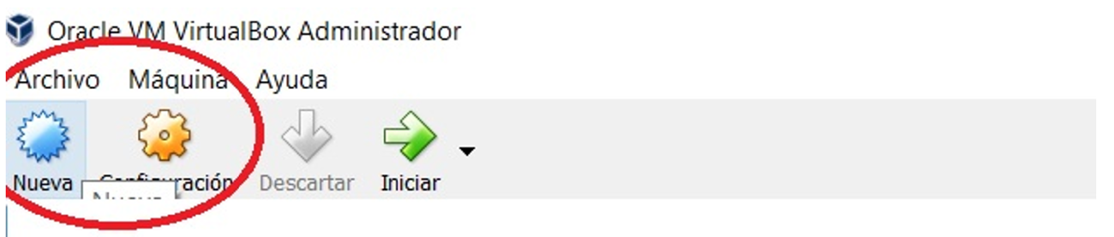

3. Crea la máquina virtual con las siguientes características:

**Nombre**: MV Linux Desarrollo

**Tipo**: Linux

**Versión**: Ubuntu (32 bits)

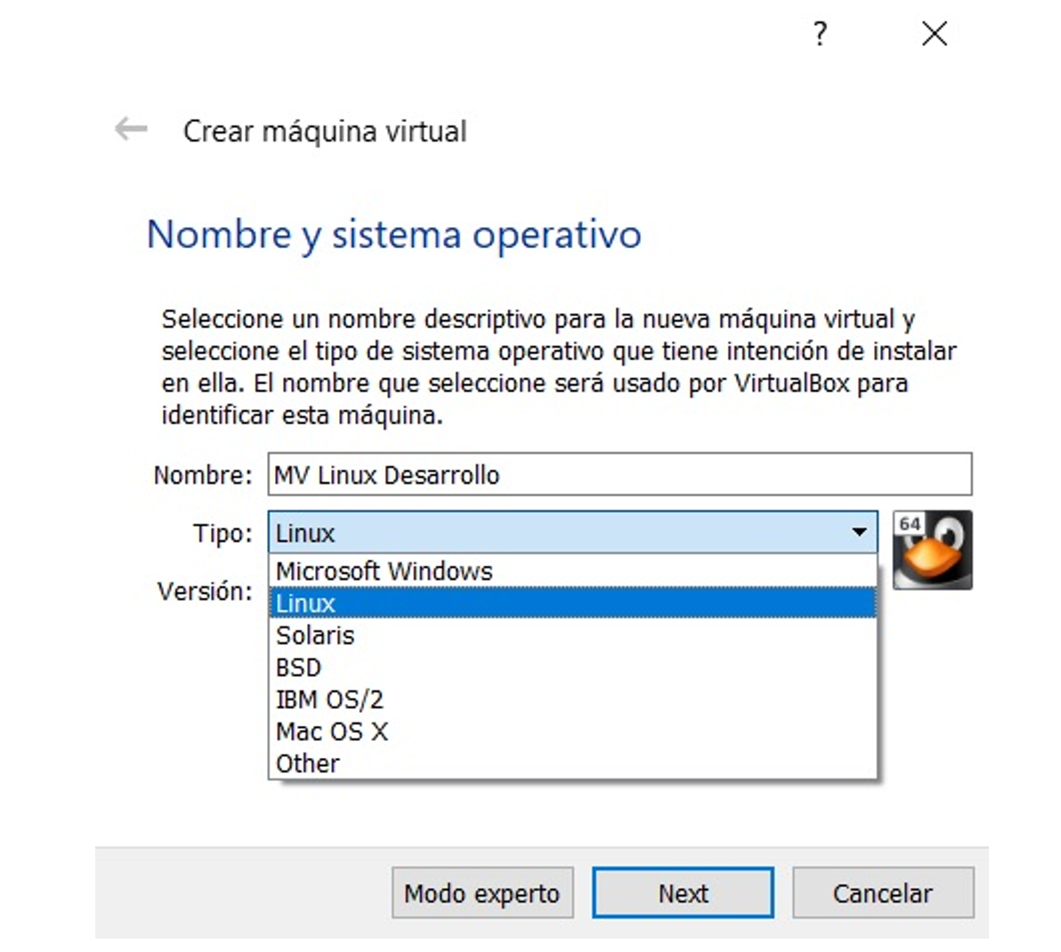

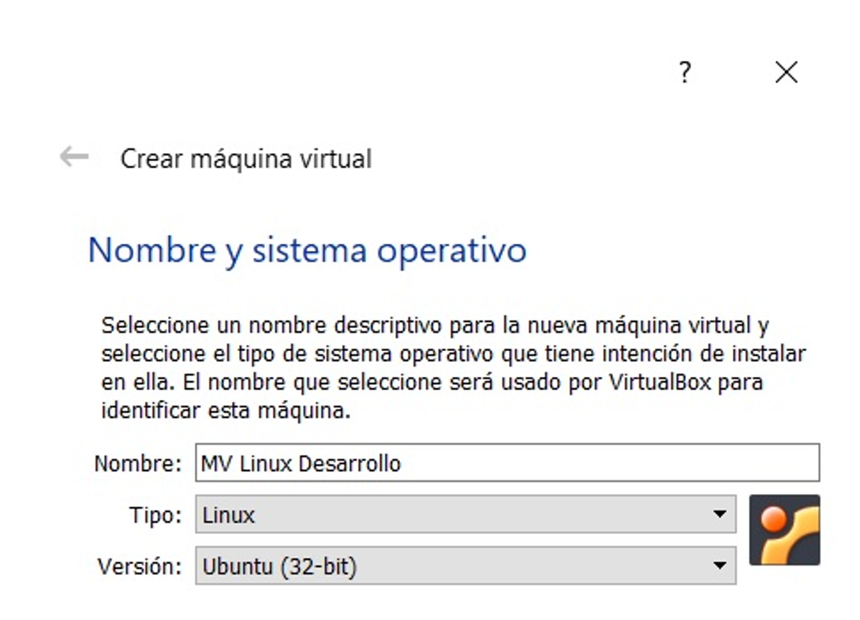

4. Asígnale a la máquina virtual **1024 MB** de memoria **RAM**.

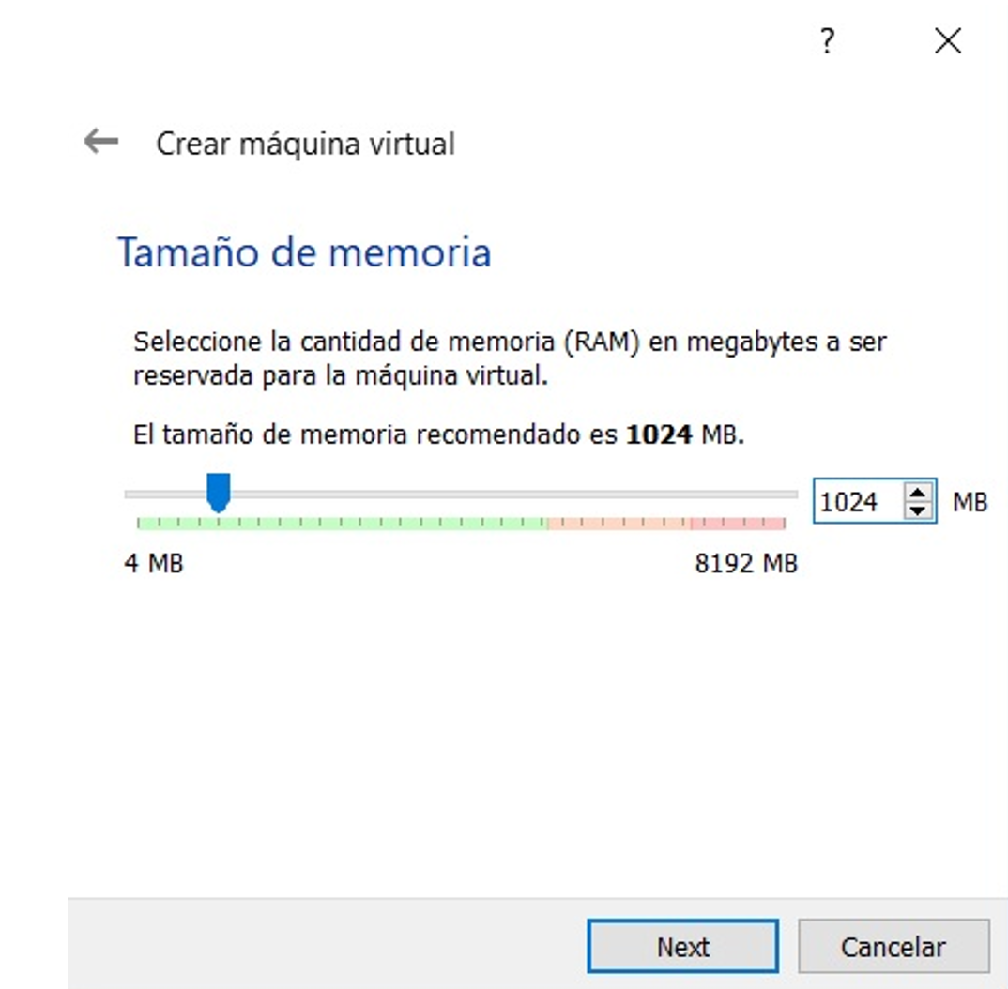

5. Selecciona un **Disco Duro virtual** para la máquina Linux que solo será utilizado con la aplicación VirtualBox.

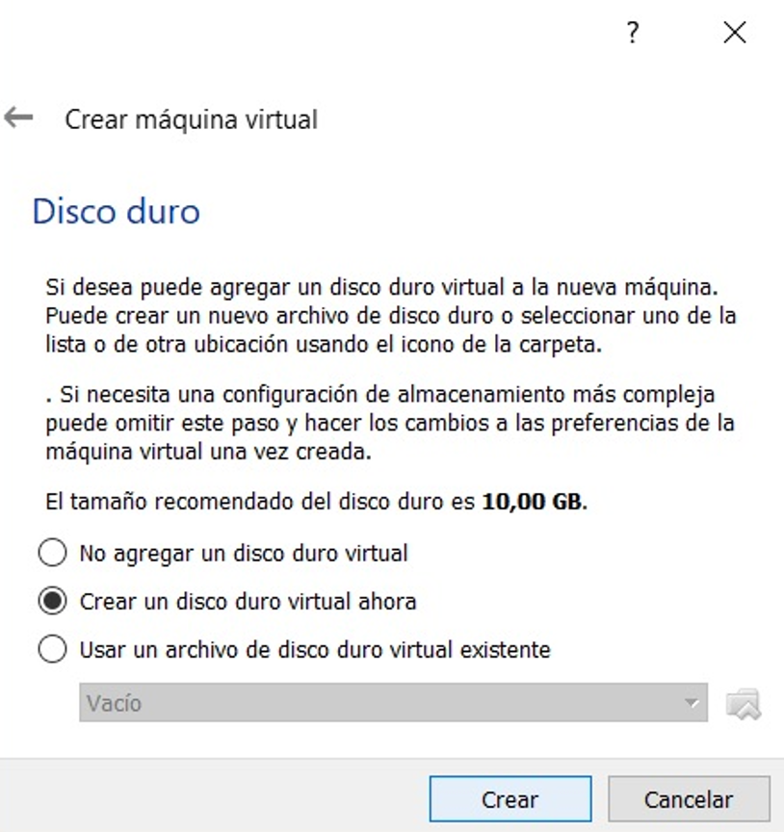

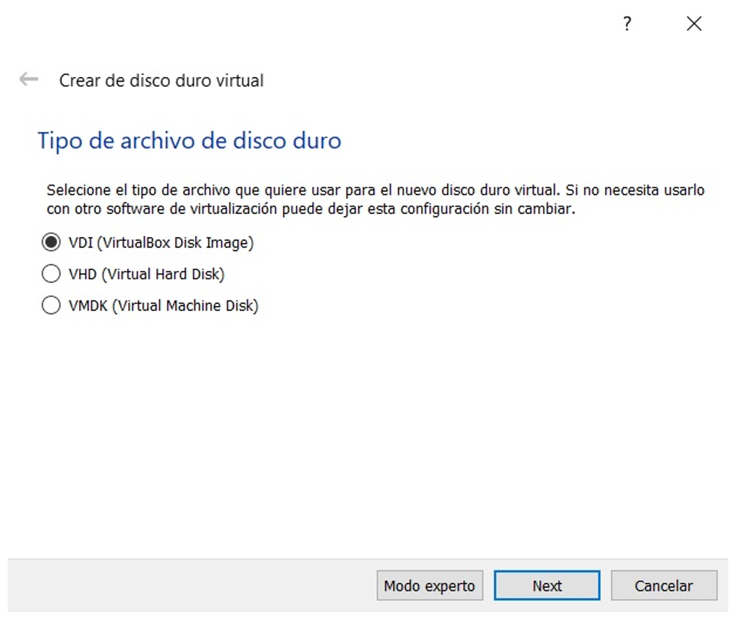

6. La reserva de espacio en el Disco Duro se realizará **dinámicamente**.

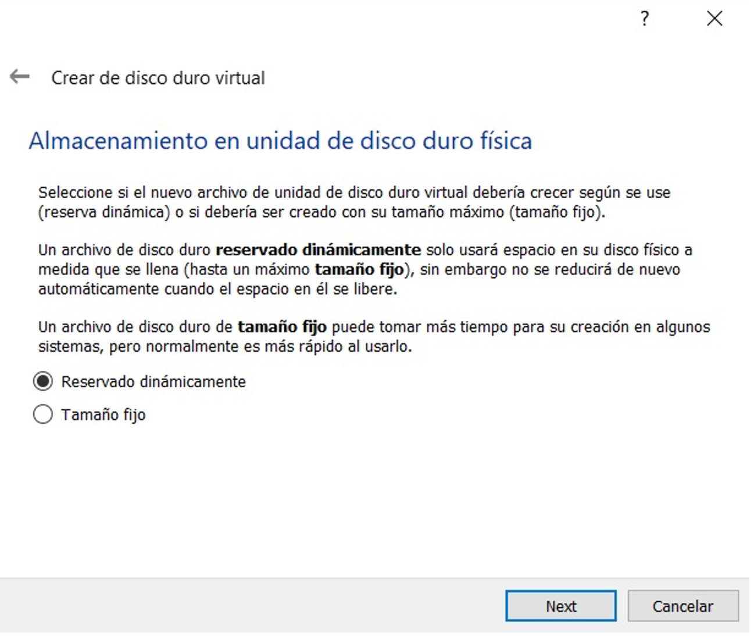

7. El tamaño asignado al Disco Duro será de **15 GB**.

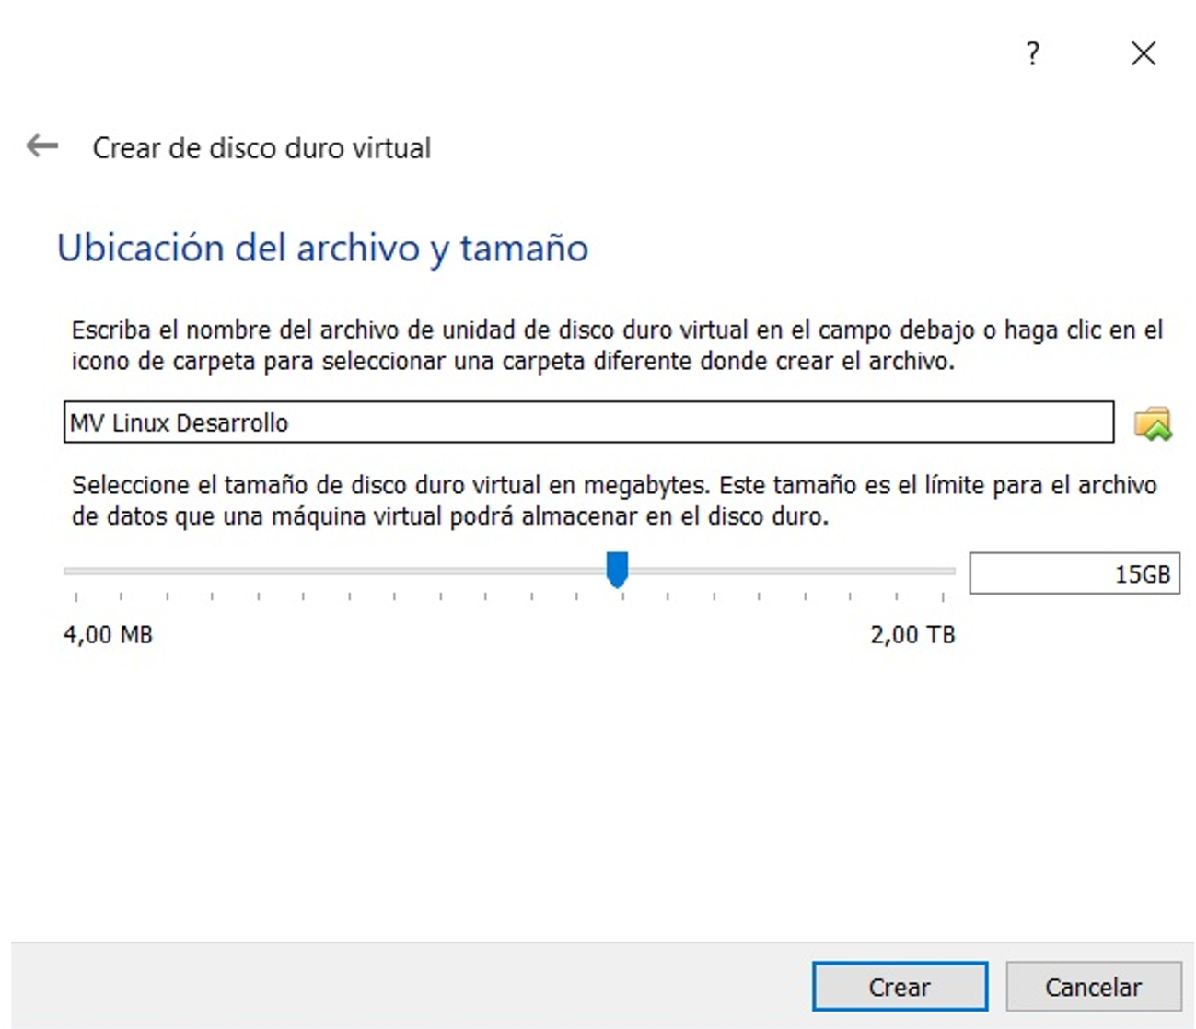

8. Muestra la configuración final de la máquina virtual.

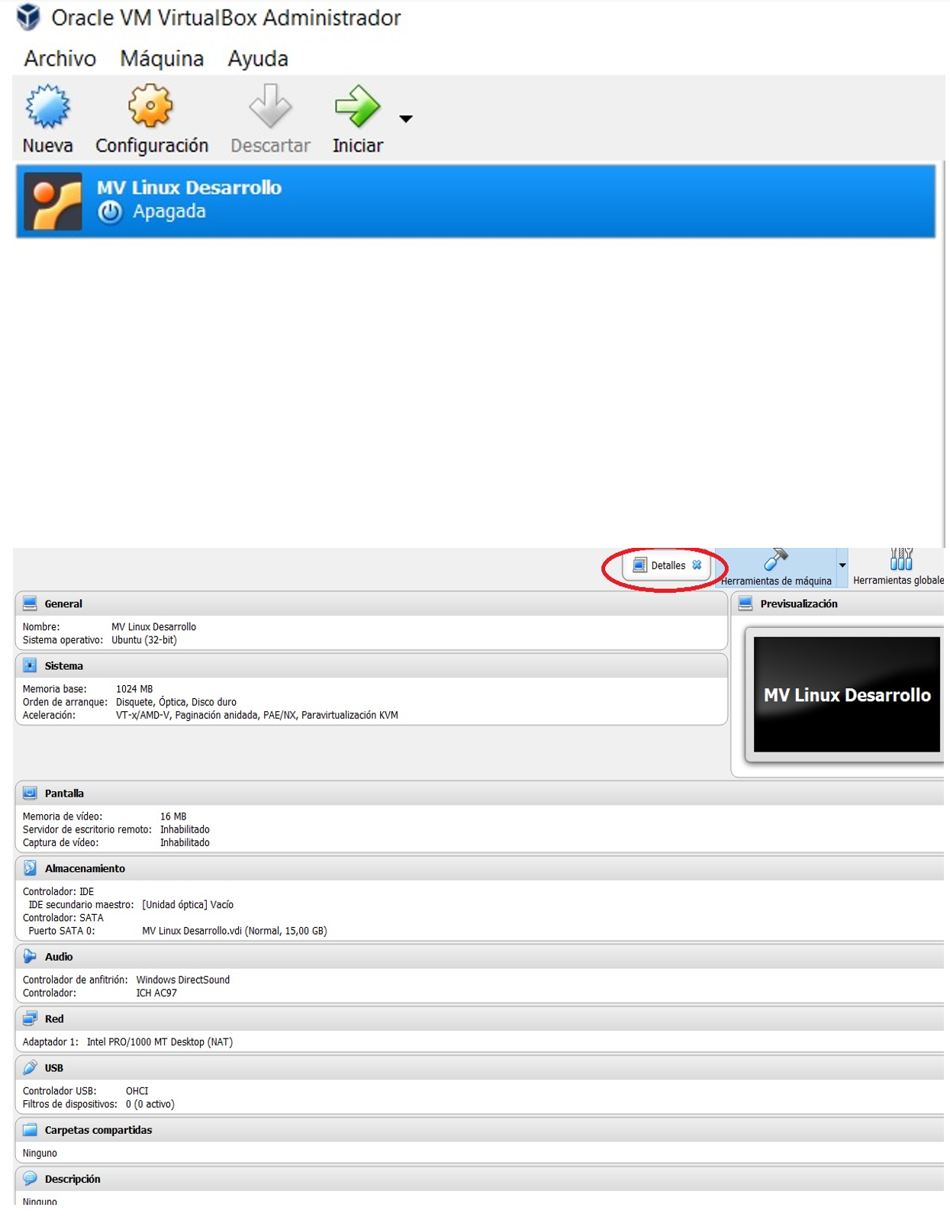

Por ahora nos despedimos, invitándote a continuar con las actividades que te ofrecemos para consolidar los conocimientos adquiridos.

# Aprende haciendo

# Virtualización

¡Te damos la bienvenida a aplicar tus primeros conocimientos acerca de la Virtualización! A continuación te invitamos a explorar cómo utilizando VirtualBox puedes crear una máquina virtual Windows.

### Creando una máquina virtual Windows

Te invitamos a seguir los siguientes pasos para que consolides lo que hemos estudiado acerca de la creación de una máquina virtual utilizando Oracle VM VirtualBox que instalamos previamente y cuyo acceso directo se encuentra en tu escritorio.

1. Ejecuta la aplicación **Oracle VM VirtualBox**.

2. Haz clic en el icono **Nueva** para crear una Nueva máquina virtual.

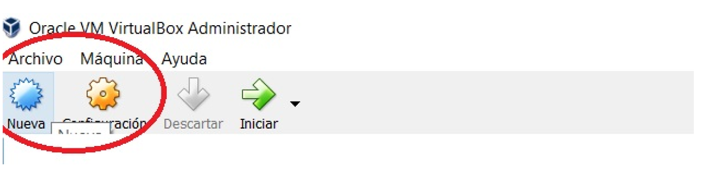

3. Crea la máquina virtual con las siguientes características:

**Nombre**: MV Windows Desarrollo

**Tipo**: Microsoft Windows

**Versión**:  Windows 10 (32-bit)

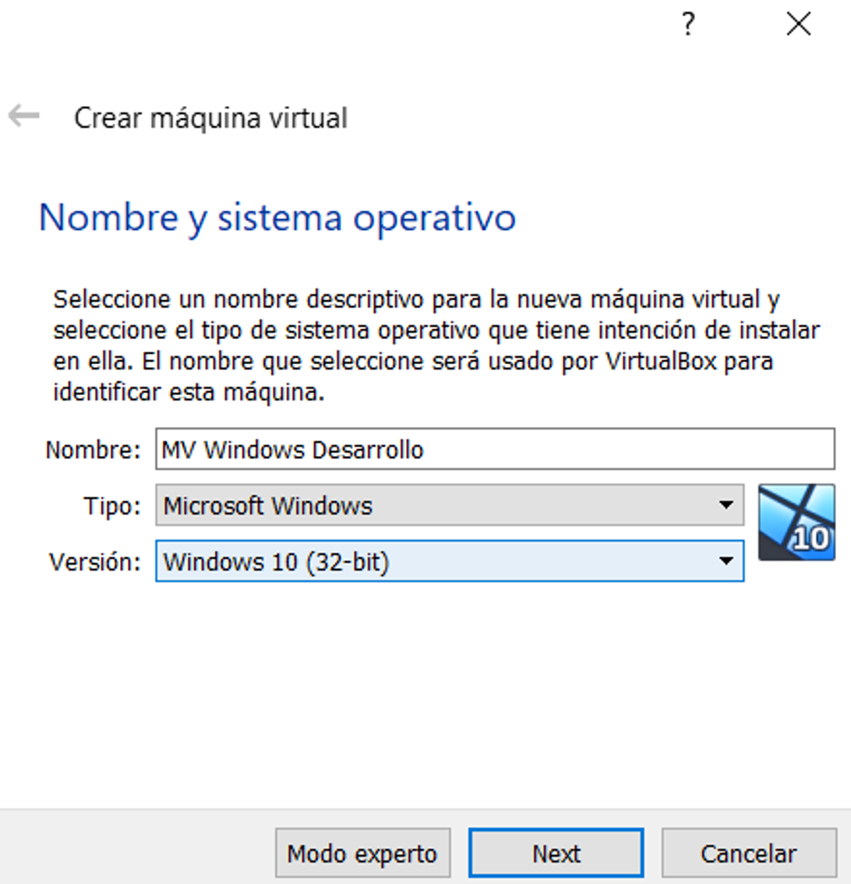

4. Asígnale a la máquina virtual 1024 MB de memoria RAM.

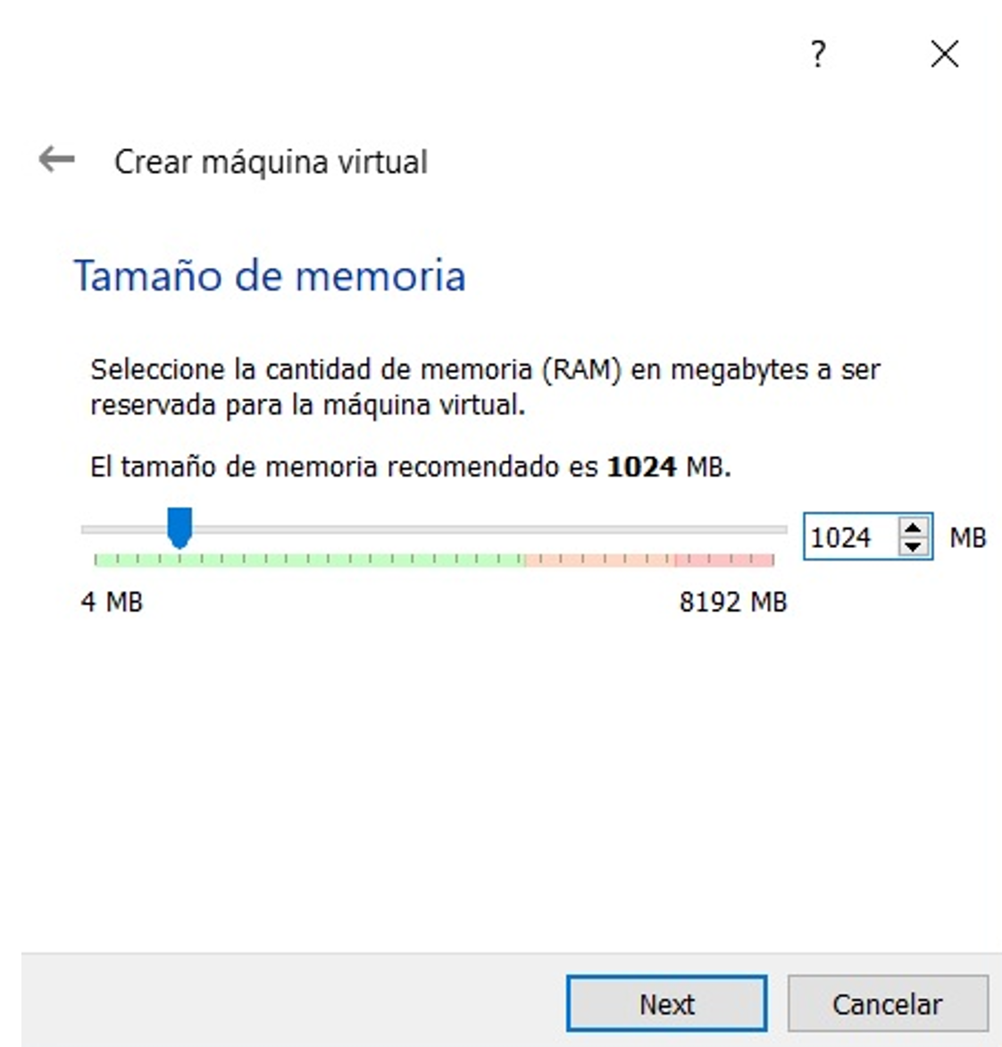

5. Selecciona un **Disco Duro virtual** para la máquina Windows que solo será utilizado con la aplicación VirtualBox.

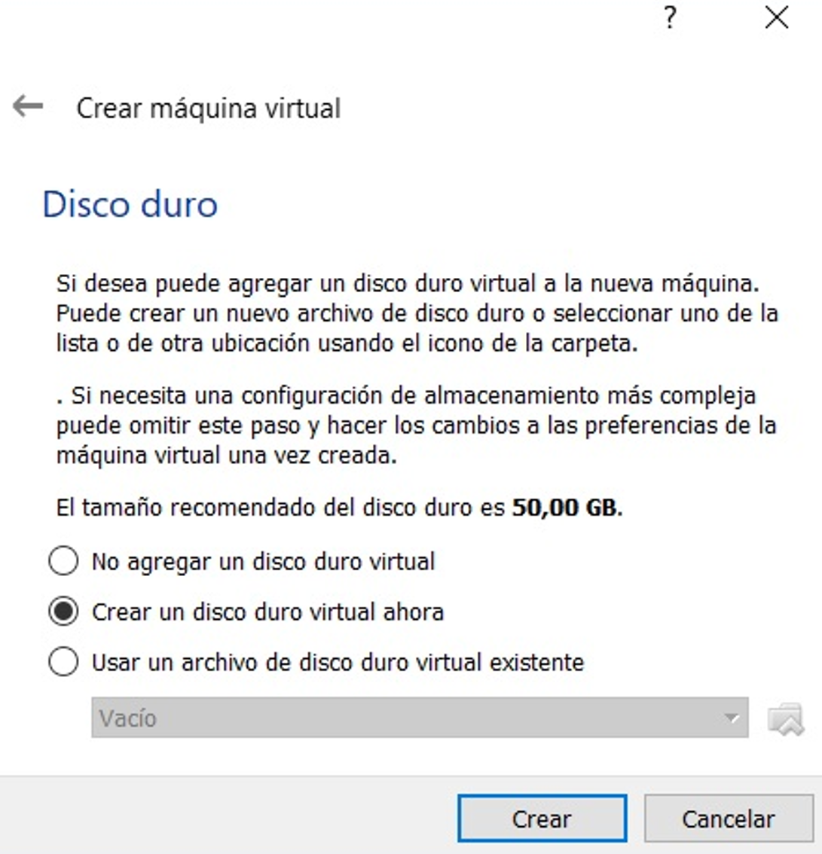

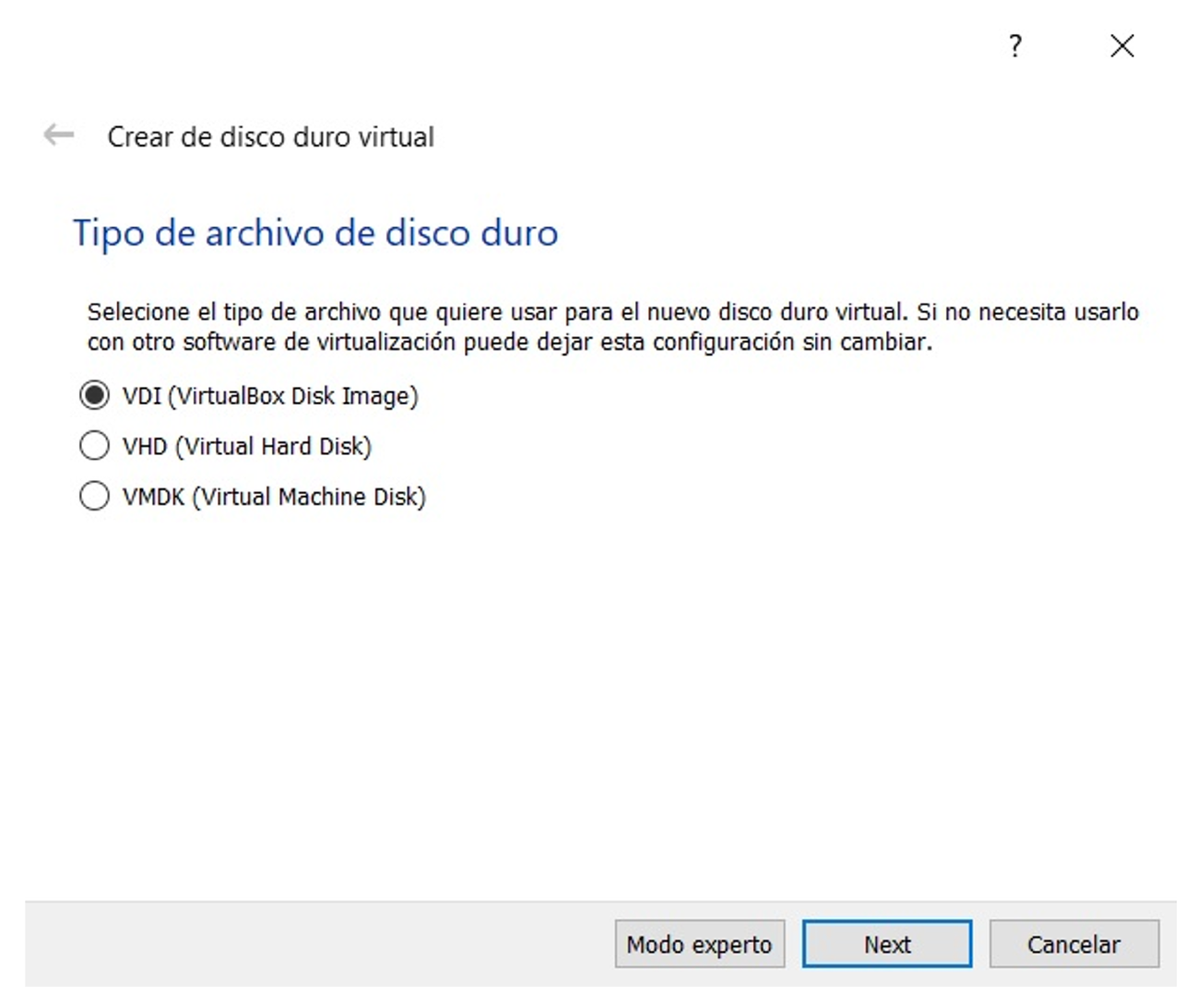

6. La reserva de espacio en el Disco Duro se realizará **dinámicamente**.

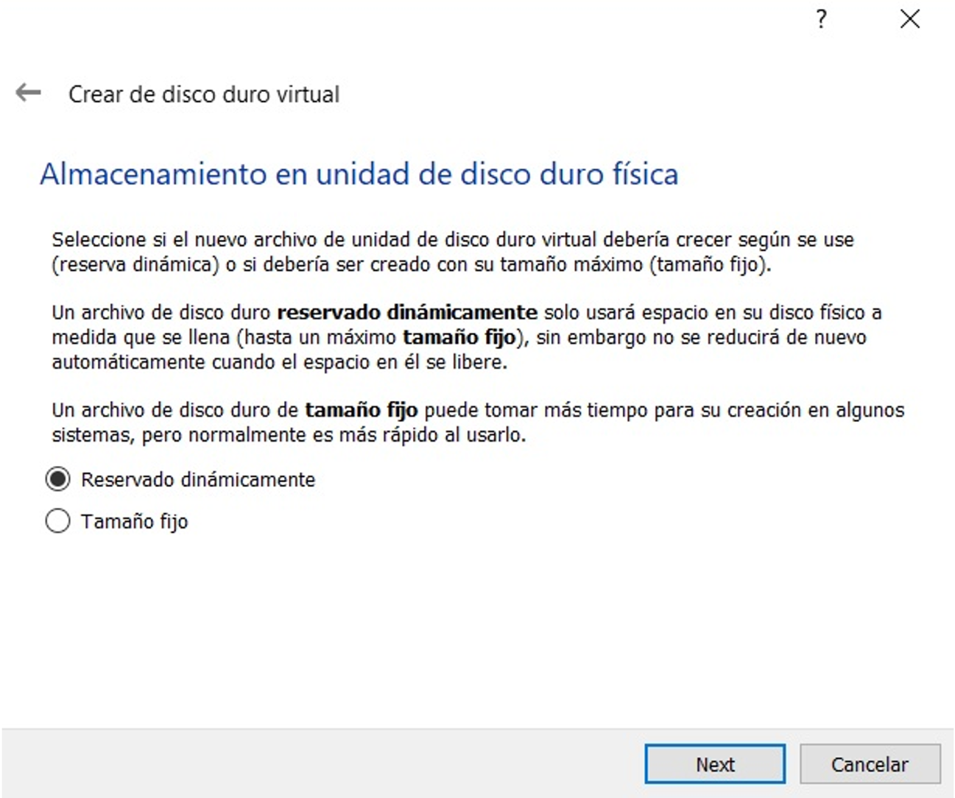

7. El tamaño asignado al **Disco Duro** será de **50 GB**.

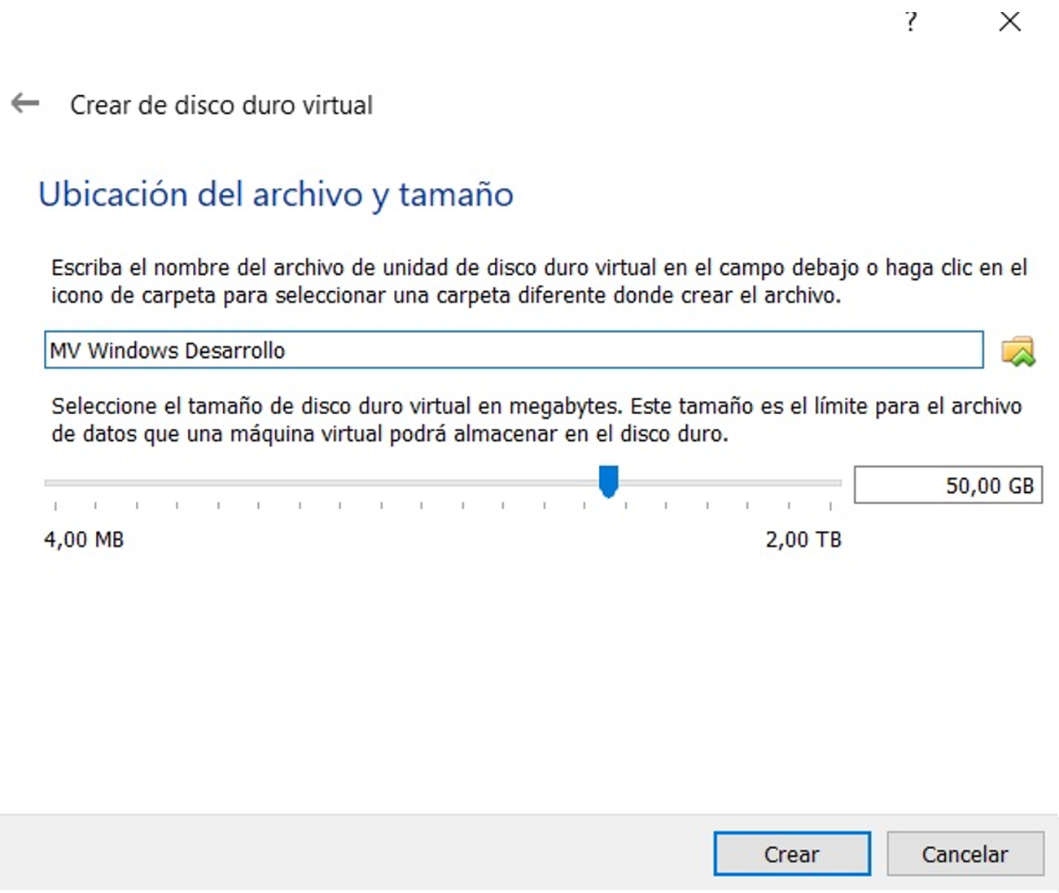

8. Muestra la configuración final de la máquina virtual

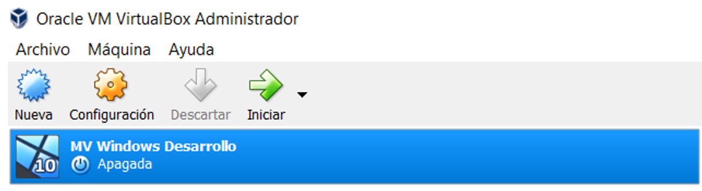

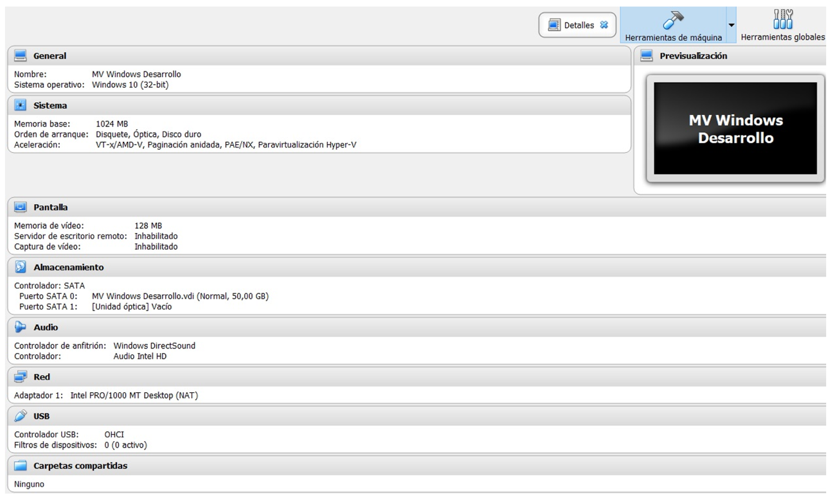

¡Felicitaciones! Hemos creado nuestra máquina virtual. Te invitamos a continuar avanzando para enriquecer tus conocimientos sobre el mundo de la Virtualización.

# Aprende haciendo

# Creando una máquina virtual Windows

¡Te damos la bienvenida! Excelente momento para verificar lo aprendido con respecto a la creación de máquinas virtuales.  A continuación te invitamos a participar en un reto donde necesitarás crear una máquinas virtual Windows.

Te invitamos a seguir los siguientes pasos para que consolides lo que hemos estudiado acerca de la creación de una máquina virtual Windows

1. Ejecuta la aplicación **Virtualbox** que se encuentra en tu escritorio. La misma la instalamos previamente y tiene el nombre de **Oracle VM VirtualBox**.
2. Haz clic en el icono Nueva para crear una máquina virtual Windows.
3. Crea una máquina virtual con las siguientes características:
   1. Nombre: Win10
   2. Sistema Operativo: Windows 10 (64-bit)
   3. Memoria RAM: 4 GB
   4. Procesadores: 2
   5. Memoria de Video: 128 MB
   6. Disco Duro: 40 GB
   7. Descripción: Máquina Virtual para instalar Windows 10.
   8. Asuma el resto de los valores por defecto

### Instalando Windows 10

Una vez que tenemos definida la máquina virtual, disponemos del hardware (virtual) sobre el cual instalar el Sistema Operativo de nuestra preferencia. Tenemos entonces,  una máquina virtual que no se diferencia de una máquina real, en términos de los programas que podemos instalar en ella y del uso que queramos darle.

Para instalar el Sistema Operativo necesitamos un medio de instalación. Normalmente se trata de un CD de instalación. Este CD normalmente es un archivo con la extensión ISO. Es posible usar la unidad de CD/DVD de nuestra máquina o montarlo “virtualmente”, usando el archivo ISO e indicando a la máquina virtual que utilice el mismo como disco de arranque. En cualquier caso, vamos a usar ese CD/DVD de arranque para colocarlo en la máquina virtual y hacer la instalación del Sistema Operativo.

En el caso Windows, no hay una manera legal de obtener un CD de instalación, a menos que compremos la licencia respectiva. Sin embargo, disponemos de una manera de ejecutarlo en una máquina virtual y es usando una máquina virtual Windows, que Microsoft a puesto libremente al acceso de todo aquel que quiera probar el Sistema Operativo Windows 10, o hacer desarrollos en esta plataforma. Esta máquina virtual se puede descargar en la siguiente página de Microsoft:

<https://developer.microsoft.com/en-us/windows/downloads/virtual-machines>

### Actividades

1. Descarga el archivo de instalación de Windows 10 que tiene la extensión ZIP.
2. Extrae del .ZIP el archivo que tiene la extensión .ova el cual es la máquina virtual Windows 10.
3. Inicia la ejecución de VirtualBox seleccionando en la barra de Menú la opción  “Archivo”.  Luego selecciona Importar Servicio Virtualizado.  
   VirtualBox llama servicio virtualizado a las máquinas virtuales.  
   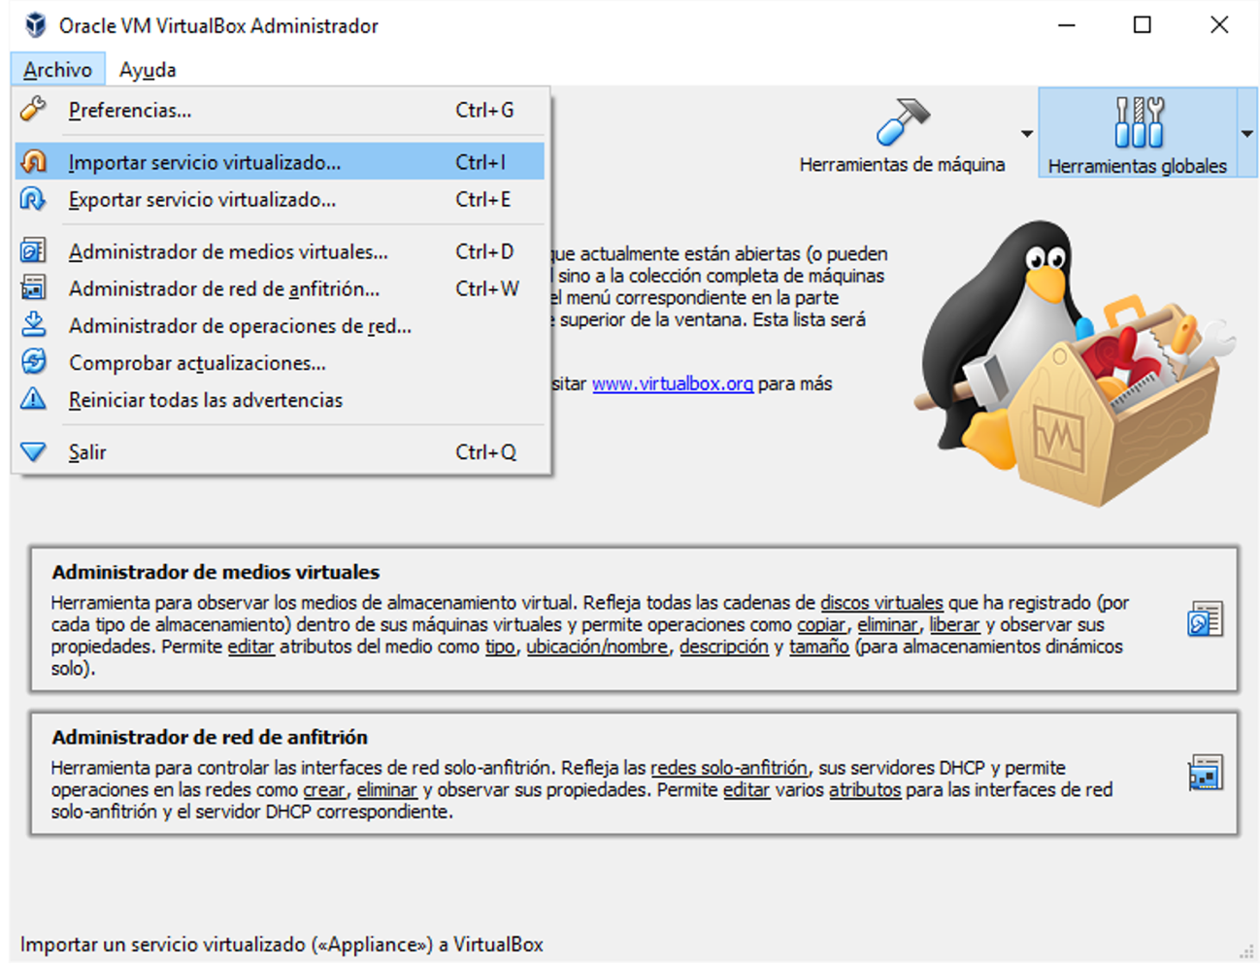
4. Usando la opción de Importar servicio virtualizado, selecciona el archivo .ova que se encuentra en la carpeta que descomprimimos. Haz clic en Next.  
   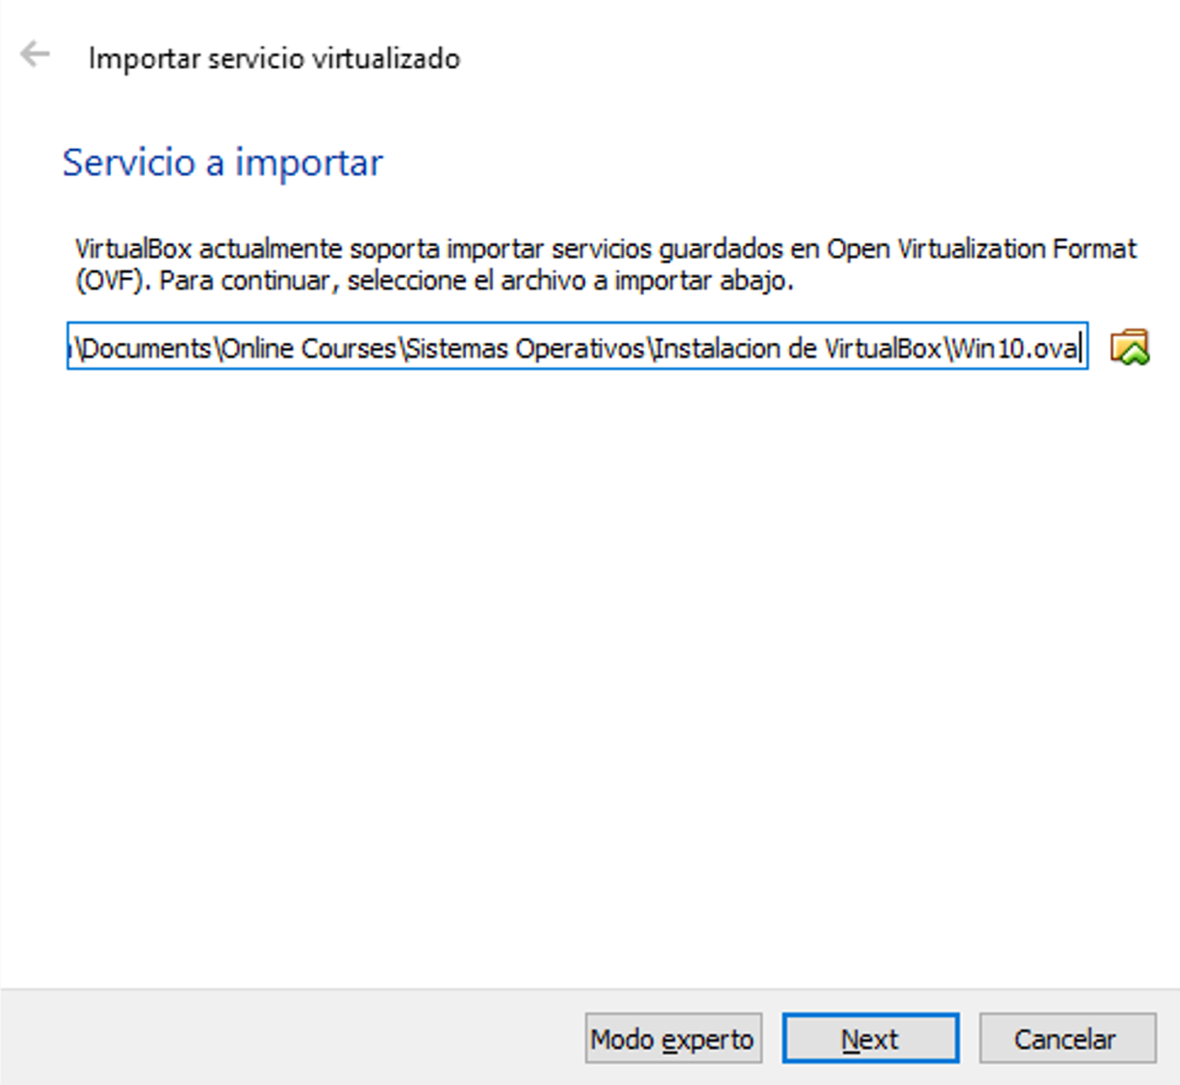
5. Indica las siguientes características del servicio a importar:
   1. Nombre
   2. tipo de SO invitado
   3. CPU
   4. RAM  
      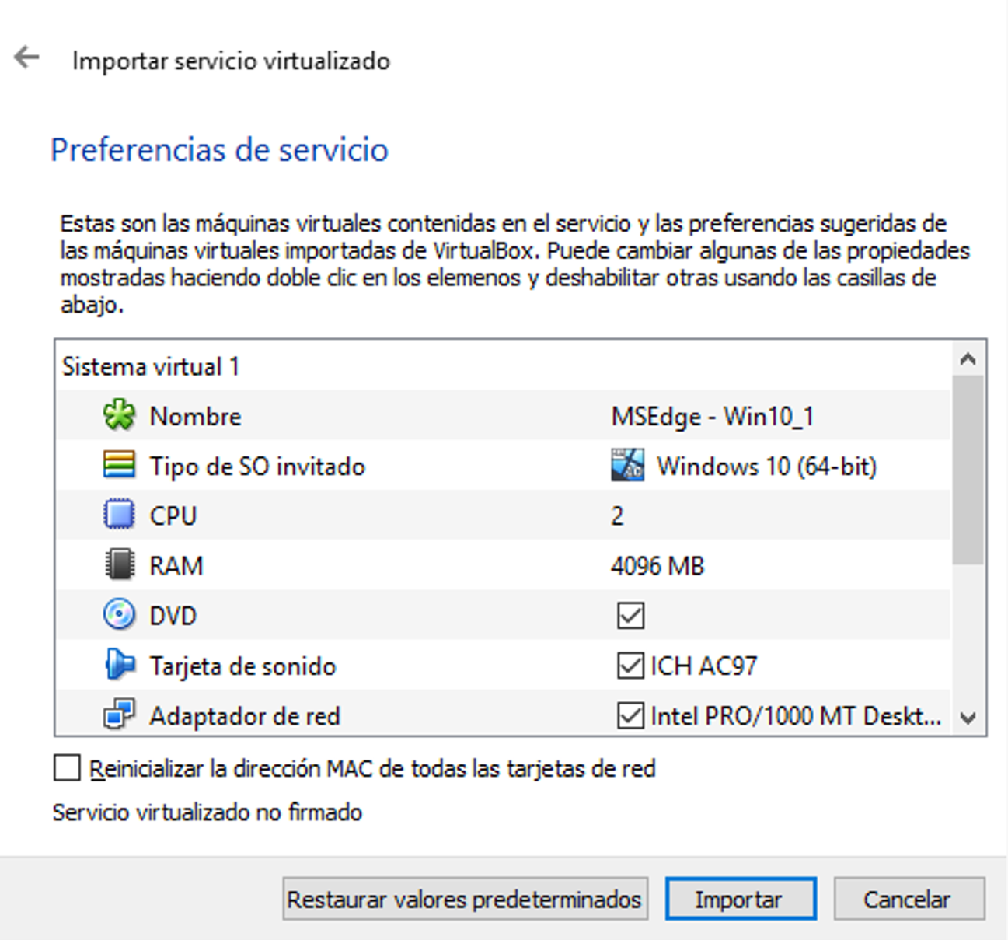
6. Importa la máquina virtual contenida en el archivo con la extensión .ova.:

Una vez finalizado el proceso de importación, ya la máquina virtual Windows 10 está lista para usar. Esta máquina virtual expira en 90 días, tiene un usuario administrador definido por defecto con nombre **IEUser** y la clave es “**Passw0rd!**”. De ser necesario, se puede descargar nuevamente la máquina virtual e instalarla como una nueva y la licencia vuelve a ser válida por 90 días.

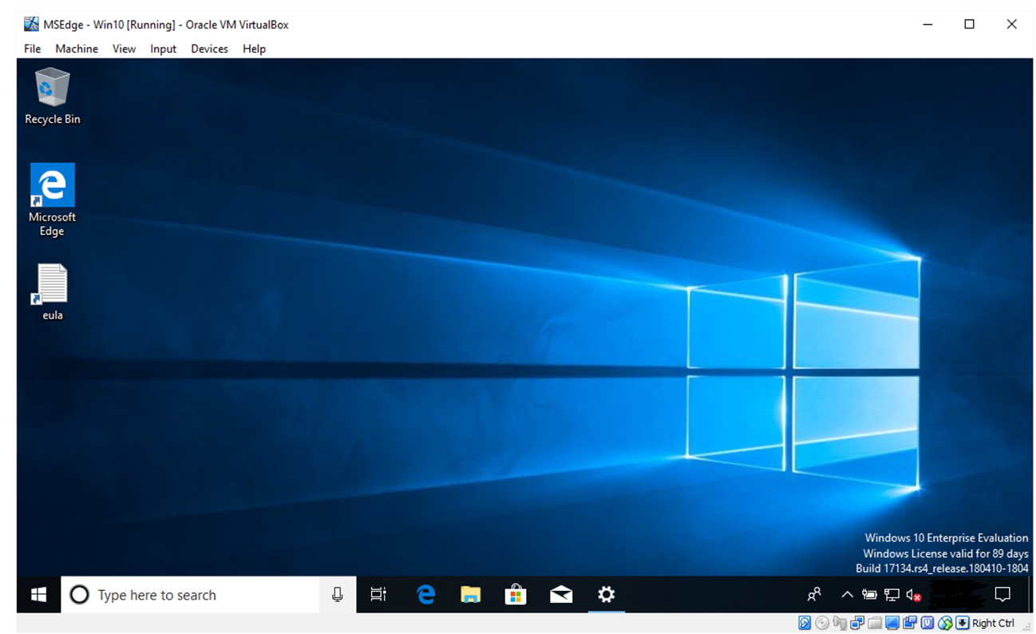

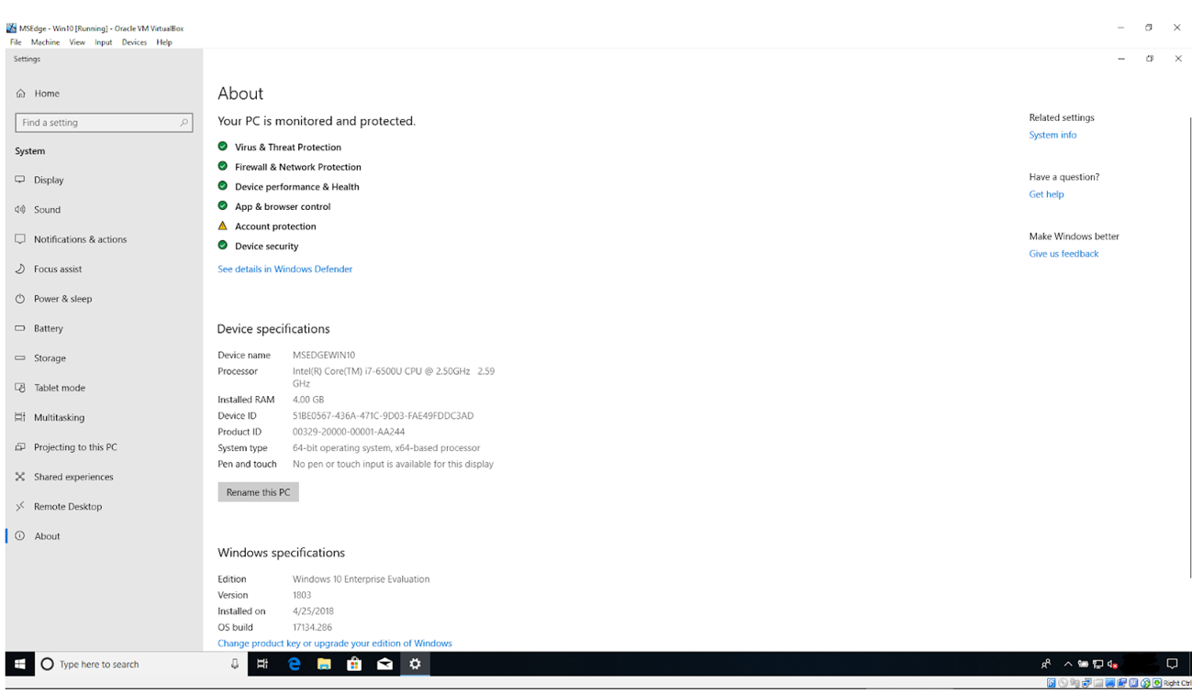

¡Felicitaciones! Has logrado instalar una máquina virtual y sobre ella has instalado Windows 10. ¡Continúa avanzando!

# Aprende haciendo

# Creando una máquina virtual Linux

¡Felicitaciones! Nos encanta el ritmo de trabajo e interés que has puesto en descubrir el mundo de la Virtualización. A continuación vamos a consolidar nuestros conocimientos creando una máquina virtual Linux.

### Virtualización

Nuestro nuevo reto consiste en la creación de una máquina virtual Linux. Te invitamos a seguir esta serie de pasos:

1. Ejecuta la aplicación **Oracle VM VirtualBox** que instalamos previamente y cuyo acceso directo se encuentra en tu escritorio.
2. Haz clic en la opción para crear una Nueva máquina virtual.
3. Crea una **máquina virtual** con las siguientes características:
   1. Nombre: Linux Lite
   2. Sistema Operativo: Other Linux (64-bit)
   3. Memoria RAM: 1 GB
   4. Memoria de Video: 16 MB
   5. Disco Duro: 20 GB
   6. Unidad Óptica (CD/DVD): linux-lite-4.2-64bit.iso (1.32 GB)
   7. Descripción: Máquina Virtual para instalar Linux Lite
   8. Asume el resto de los valores por defecto

### Instalando Linux Lite

En el caso de Linux, disponemos de un gran número de sitios dónde obtener sin ningún problema el archivo ISO de la instalación de un Sistema Operativo Linux, de hecho tantos como versiones de Linux existen. Para este reto, vamos a hacer la instalación del Sistema Operativo Linux Lite,  una versión de Linux destinada a ser usada en máquinas con pocos recursos y desarrollada en Nueva Zelanda (<https://www.linuxliteos.com/>). La ISO de este sistema operativo se puede descargar en la siguiente página:

[https://sourceforge.net/projects/linuxlite/files/4.2/linux-lite-4.2-64bit.iso/download](https://sourceforge.net/projects/linuxlite/files/4.2/linux-lite-4.2-64bit.iso/download%20)

Una vez que tenemos definida la máquina virtual ya disponemos del hardware (virtual) sobre el cual instalar el **Sistema Operativo Linux Lite**. Contamos con una máquina que no se diferencia de una máquina real, en términos de los programas que podemos instalar en ella y del uso que queramos darle.

Vamos a usar un archivo ISO e indicarle a la máquina virtual que utilice el mismo como disco de arranque, para ello necesitamos realizar las siguientes actividades:

1. **Descarga el archivo ISO** de instalación de Linux Lite.
2. Inicia la ejecución de VirtualBox.
3. Sin arrancar la máquina virtual Linux Lite, chequea en la configuración, que la unidad óptica está apuntando al archivo con la extensión iso (linux-lite-4.2-64bit.iso), descargado previamente.
4. Chequea también que el **orden** de arranque sea Disquete, Óptica, Disco duro (es la opción por defecto).
5. Selecciona la máquina virtual Linux Lite y haz clic en el ícono de Iniciar.  
   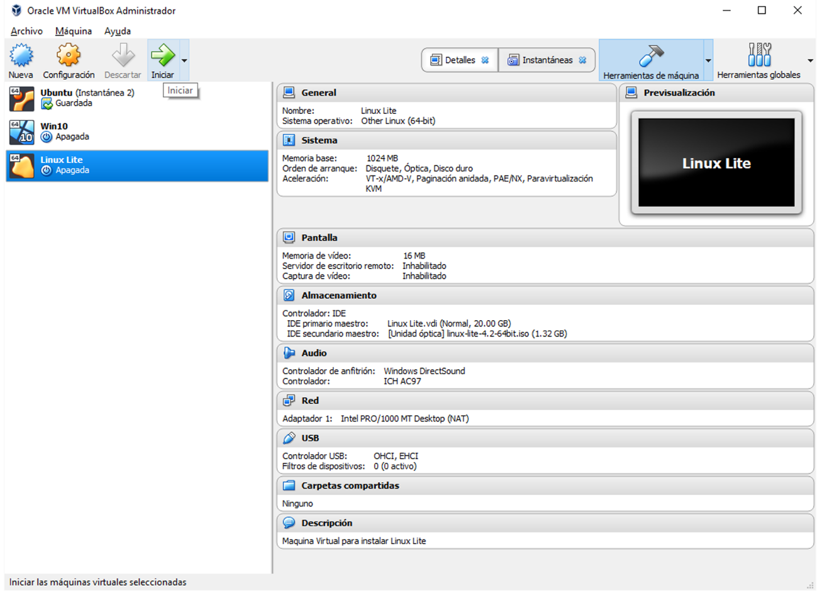
6. Inicia la instalación del Sistema Operativo Linux Lite. Selecciona la opción “**Install Linux Lite now**” (es la tercera opción, no la que aparece marcada inicialmente).  
   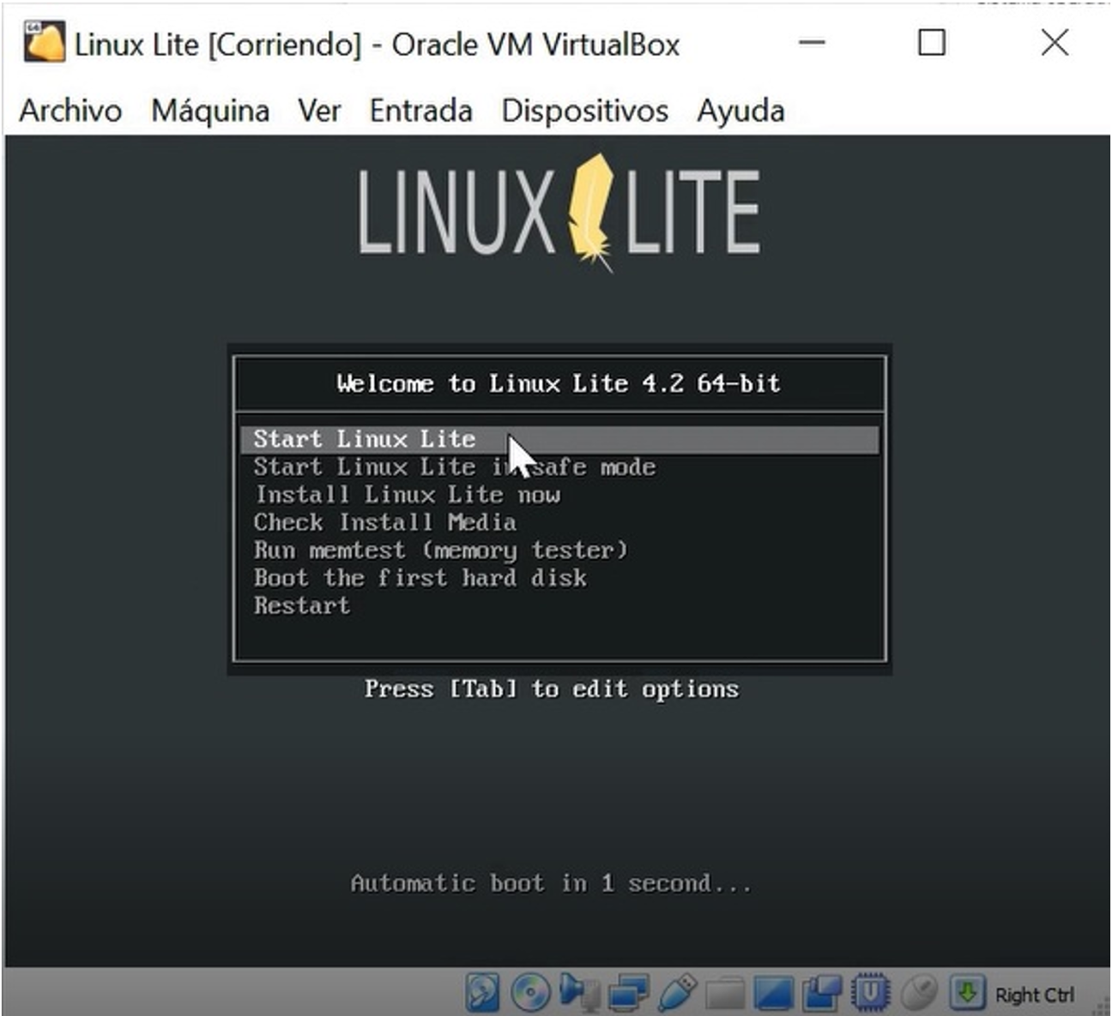
7. Acepta todas las opciones por defecto.
8. Cuando se te solicite, crea el usuario administrador con los siguientes datos:
   1. Nombre: admin
   2. Contraseña (Password): admin

Una vez finalizado el proceso de instalación, tenemos una máquina virtual corriendo el Sistema Operativo Linux Lite, ya lista para usar. Esta máquina virtual no tiene fecha de expiración, toda vez que se trata de Software Libre, tiene un usuario administrador definido por defecto con nombre admin y la clave es “admin!”. De aquí en adelante se puede usar esta máquina como cualquier otra máquina corriendo Linux.

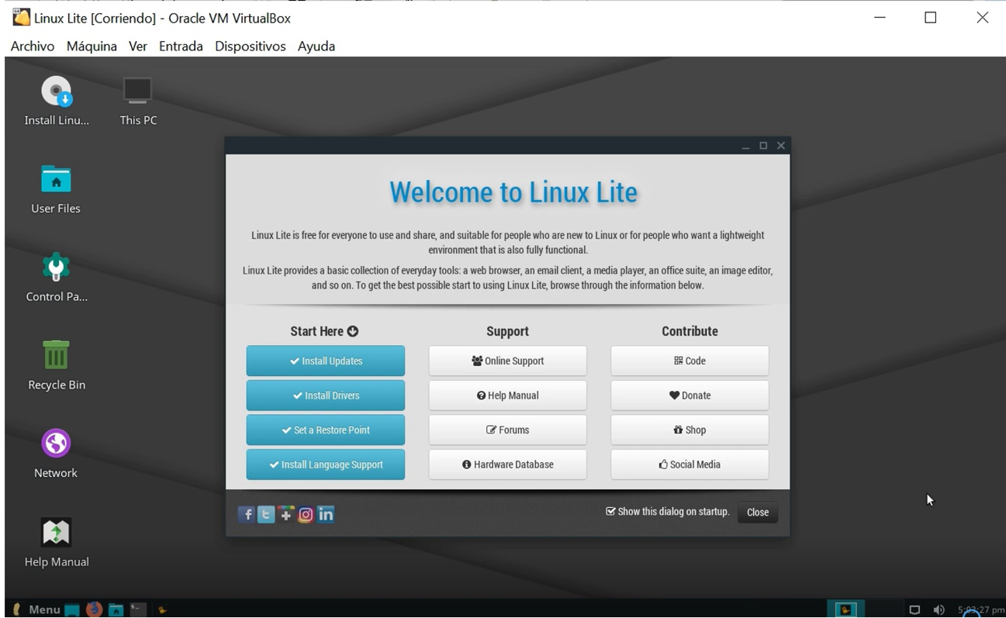

¡Felicitaciones! Has logrado instalar una máquina virtual y sobre ella has instalado Linux Lite. ¡Continúa avanzando!

* 3. Lección 2: Usando Máquinas Virtuales
* 4. Lección 3: Mantenimiento y Optimización en Windows

# Cápsula de conocimiento

# Herramientas de Mantenimiento y Optimización en Windows

## Mantenimiento y Optimización del Sistema Operativo Windows 10

¡Hola! ¡Qué bien que estás siguiendo este módulo de monitoreo y máquinas virtuales! En esta oportunidad exploramos algunas herramientas que nos permiten conocer cómo se está comportando nuestro Sistema Operativo: qué están ejecutando los usuarios, cómo se están usando los recursos, cuál proceso está consumiendo más tiempo del CPU o ancho de banda de red o memoria.

La  información sobre el comportamiento de nuestro Sistema Operativo es muy útil a la hora de tomar decisiones para su  mantenimiento y optimización. Ya hemos hablado de la importancia de mantener actualizado el Sistema Operativo y las aplicaciones. Ahora  como parte del mantenimiento del sistema, veremos algunas herramientas (incluidas con el Sistema Operativo o descargables de Internet) que nos permiten monitorear su rendimiento para tomar las decisiones que nos ayuden a  llevarlo a  su nivel óptimo de operación.

### Process Explorer

Windows Sysinternals es un conjunto de herramientas desarrolladas por Microsoft que buscan mejorar las propias herramientas administrativas que proporciona el Sistema Operativo por defecto, por ejemplo, para tener el control de todos los eventos del Sistema Operativo o controlar los procesos que se ejecutan en él. De todas las aplicaciones incluidas bajo la firma Sysinternals, una de las más relevantes es Process Explorer.

Process Explorer es una aplicación gratuita, alternativa al explorador de Windows convencional, que nos permite controlar con el máximo detalle todos los procesos que se están ejecutando en nuestro Sistema Operativo de manera que podamos ver en detalle todas las aplicaciones abiertas y todas las librerías que carga cada una de ellas. Gracias a la completa información que nos proporciona, esta herramienta es muy utilizada, por ejemplo, para encontrar problemas con las DLL del Sistema Operativo y saber si, por ejemplo, tenemos malware en la memoria. Entre sus características podemos mencionar que permite:

* Terminar en el servidor cualquier proceso que se encuentra en ejecución.
* Identificar a qué programa pertenecen los procesos.
* Si existen procesos que dependan de otros (Árbol de procesos).
* El directorio donde se encuentra el archivo ejecutor del proceso.
* Si existe un servicio y el nombre del servicio de Windows que depende del proceso.
* Uso de cpu, memoria, disco y red de cada proceso.
* Identificar el usuario que está ejecutando dicho proceso.

Una ventaja más de esta herramienta es que no requiere instalación, únicamente descargar el archivo “ProcessExplorer.zip” en la siguiente dirección:

<https://docs.microsoft.com/en-us/sysinternals/downloads/process-explorer>

Abrimos el ejecutable y extraemos el archivo “procexp.exe”.

Para ejecutarlo únicamente debemos dar doble clic en el archivo “procexp.exe” o también hacer clic con el botón derecho y seleccionar “Ejecutar” o “Ejecutar como administrador”. La pantalla principal muestra todos los procesos en ejecución.

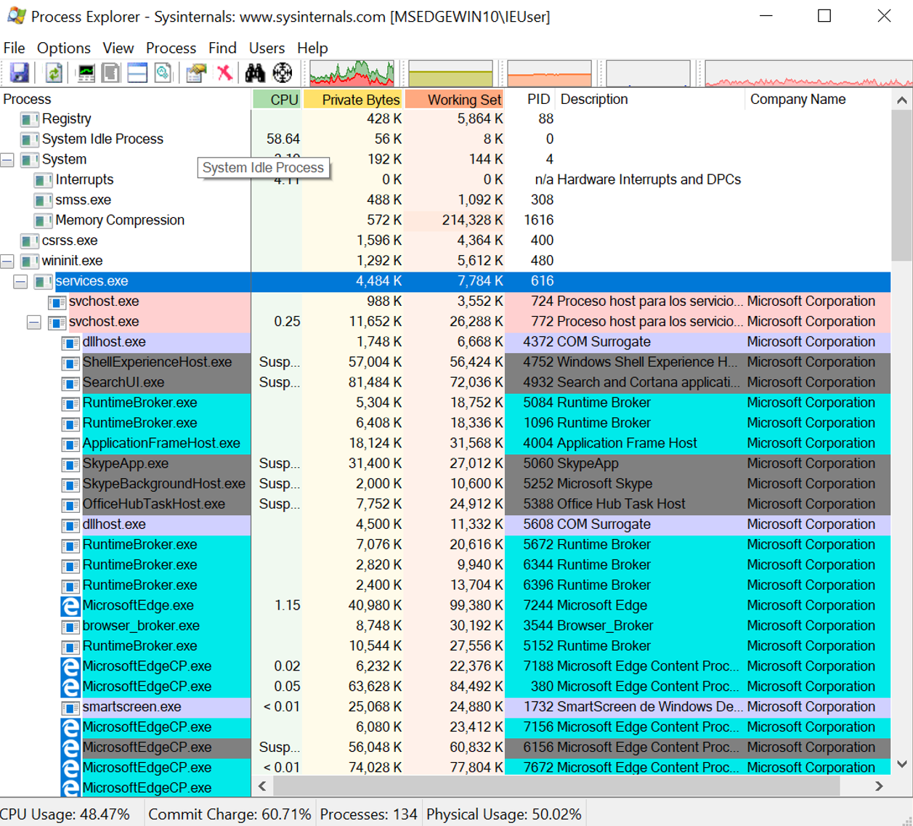

La aplicación utiliza un código de colores para especificar el tipo de procesos, que se puede ajustar a nuestras preferencias.

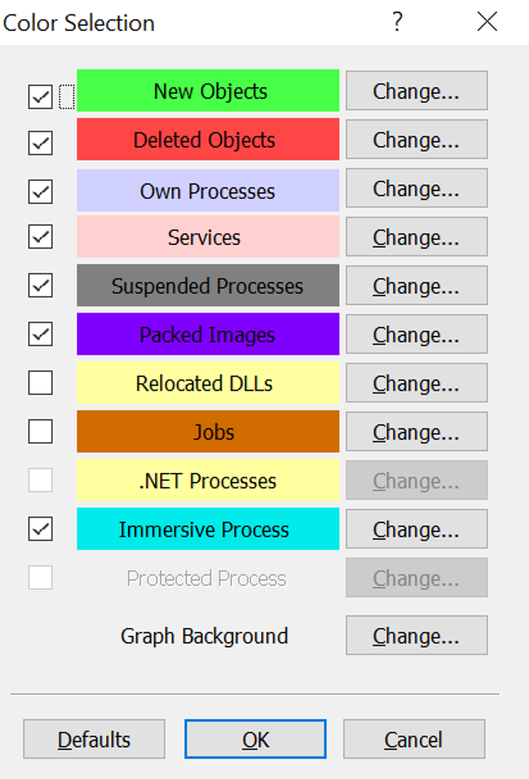

También podemos localizar librerías DLL y hacer “Handle” para que el Sistema Operativo les permita borrarlas, copiarlas o moverlas sin ningún problema.

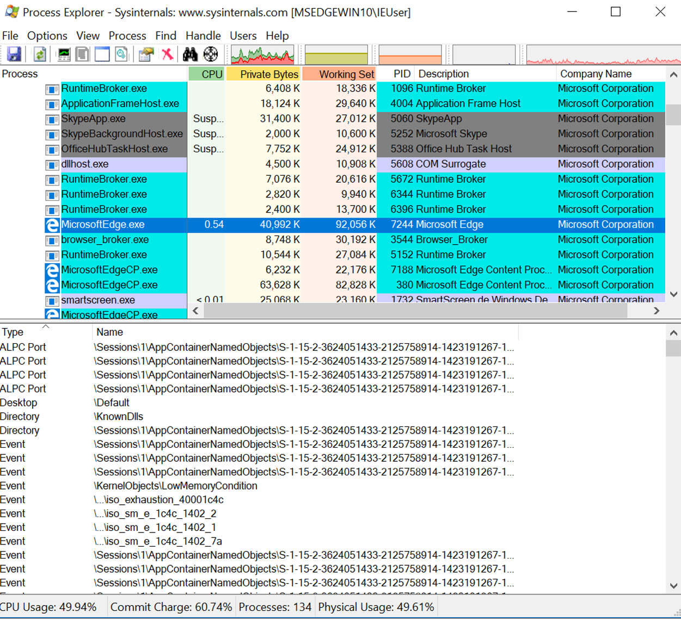

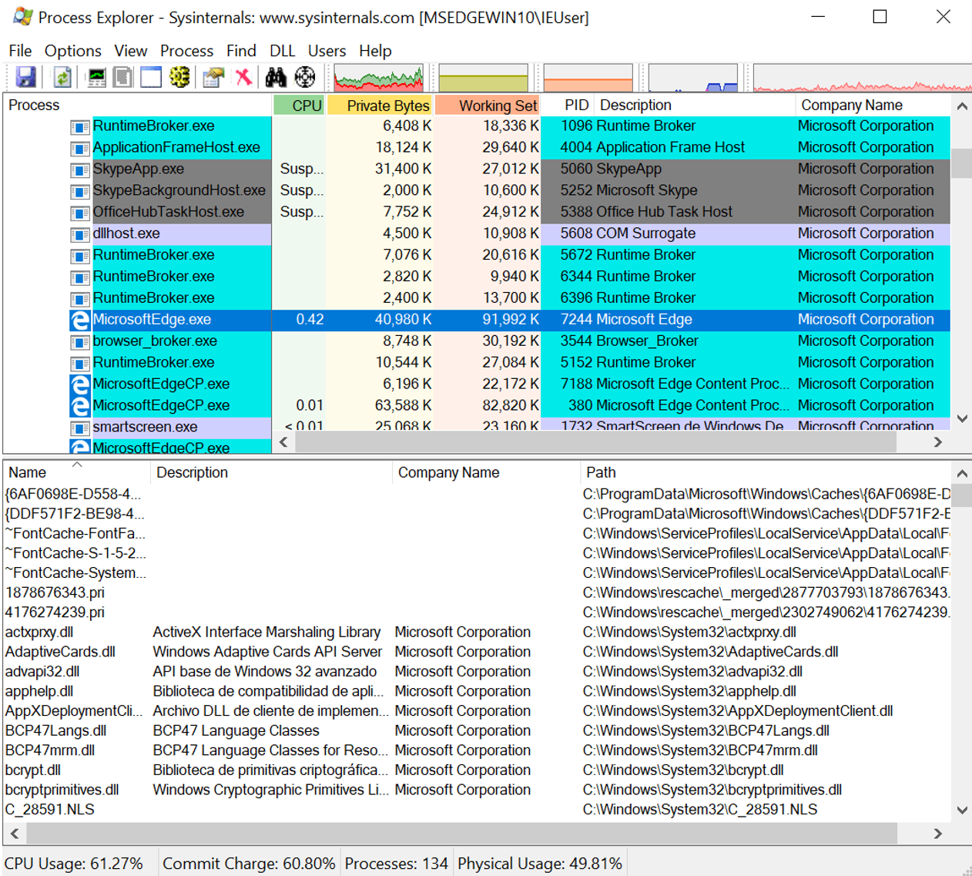

Al posicionar el ratón sobre el nombre del proceso nos despliega la línea de comando con la que se ejecuta dicho proceso, la ruta dónde se encuentra el ejecutable y el servicio asociado a dicho proceso.

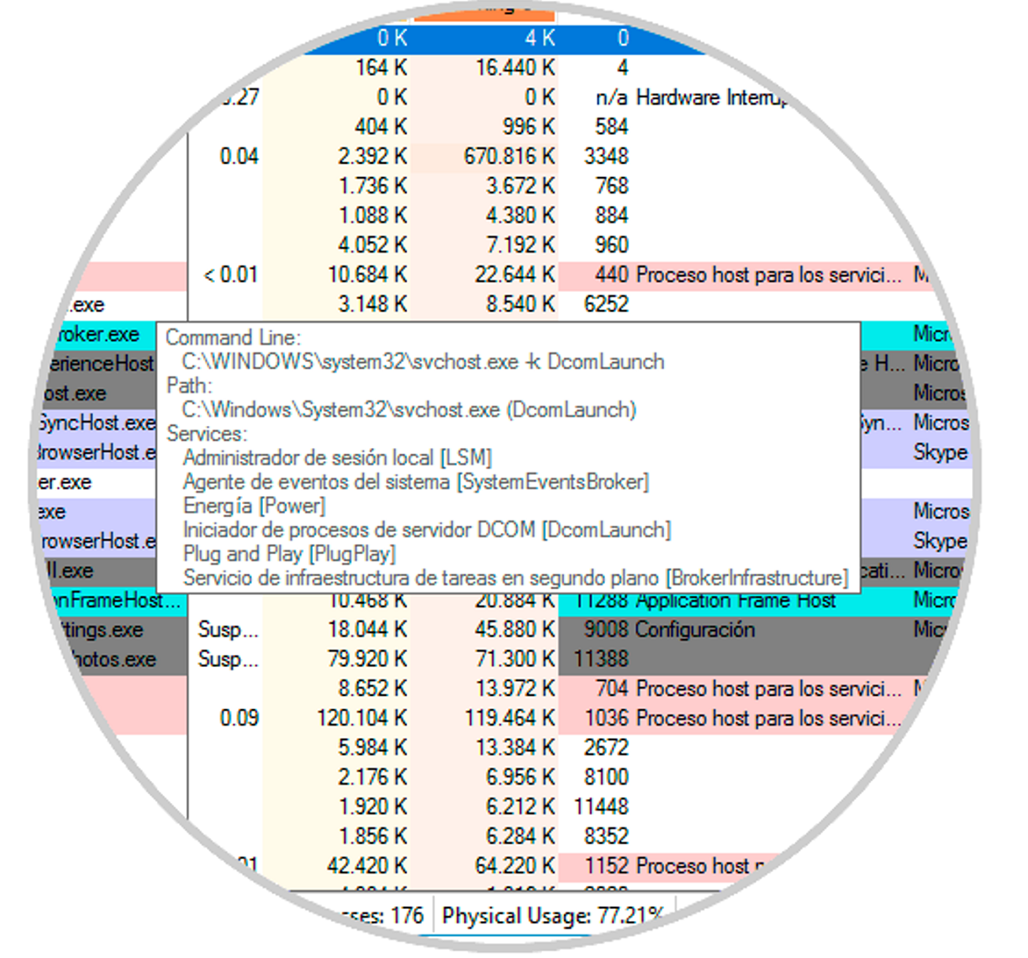

Al seleccionar un proceso y dar clic con el botón derecho del ratón, nos permite terminar el proceso (matarlo), terminar todos los procesos que dependen de él, reiniciar el proceso o suspenderlo.

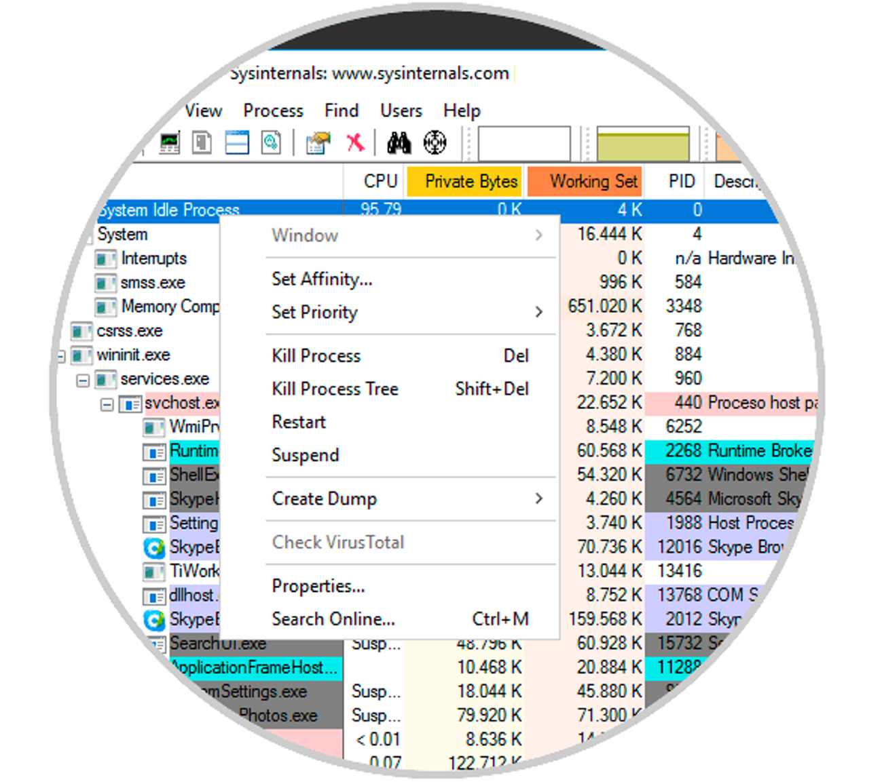

Si se requiere ver detalles de las estadísticas de todo el servidor, solamente basta con seleccionar “View” -> “System Information” y el programa desplegará las gráficas de porcentaje de utilización de cpu, memoria, acceso a disco y red.

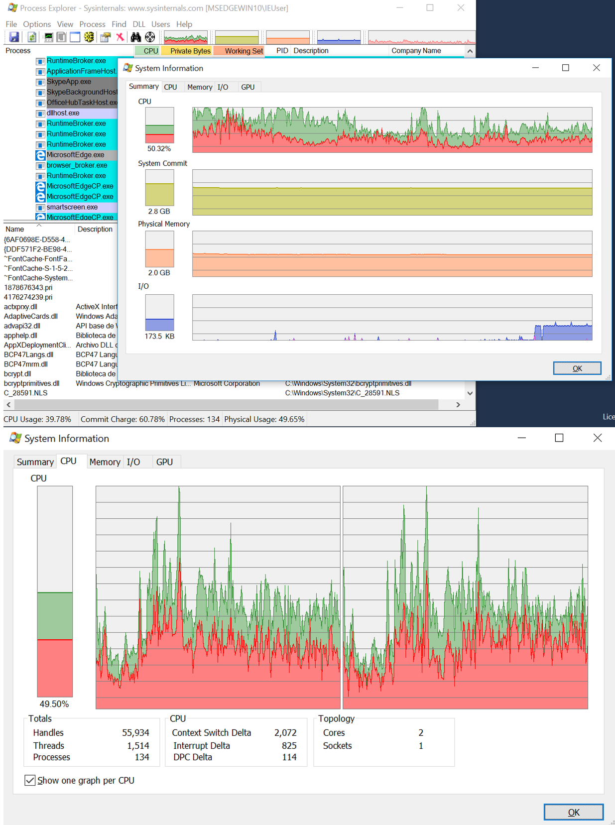

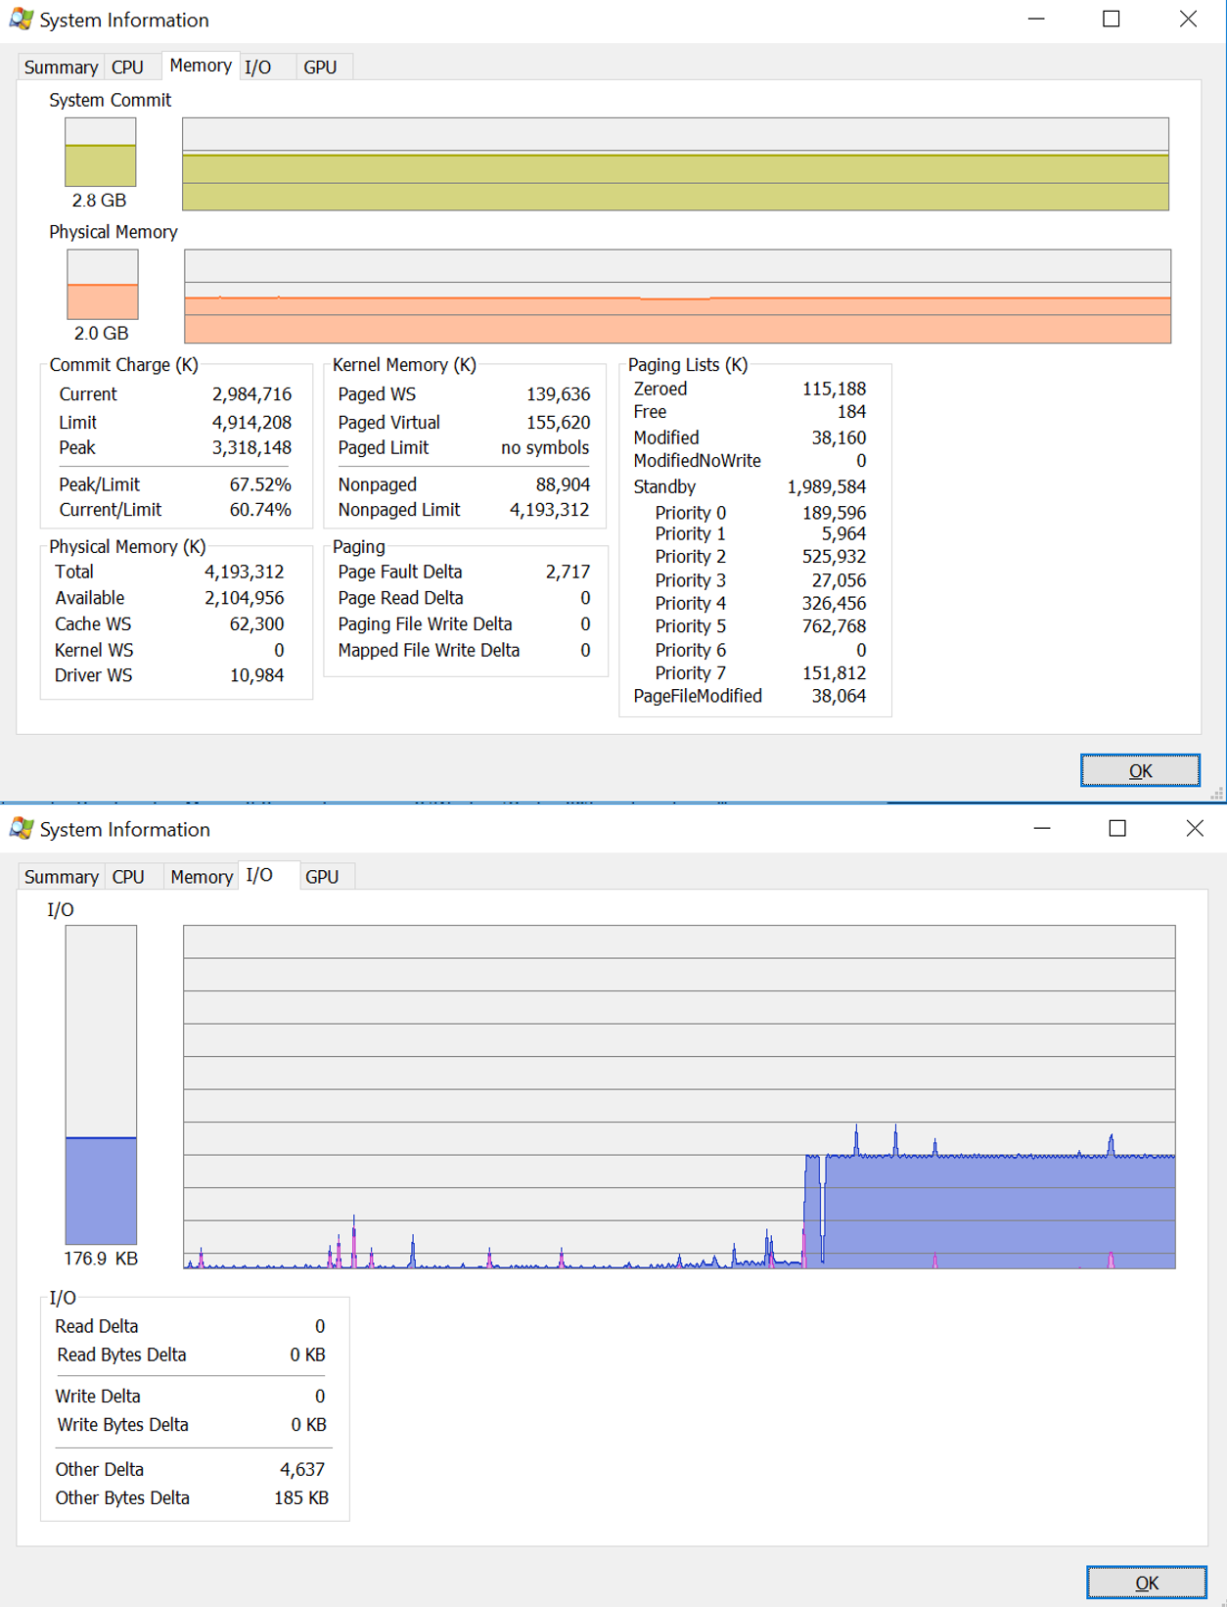

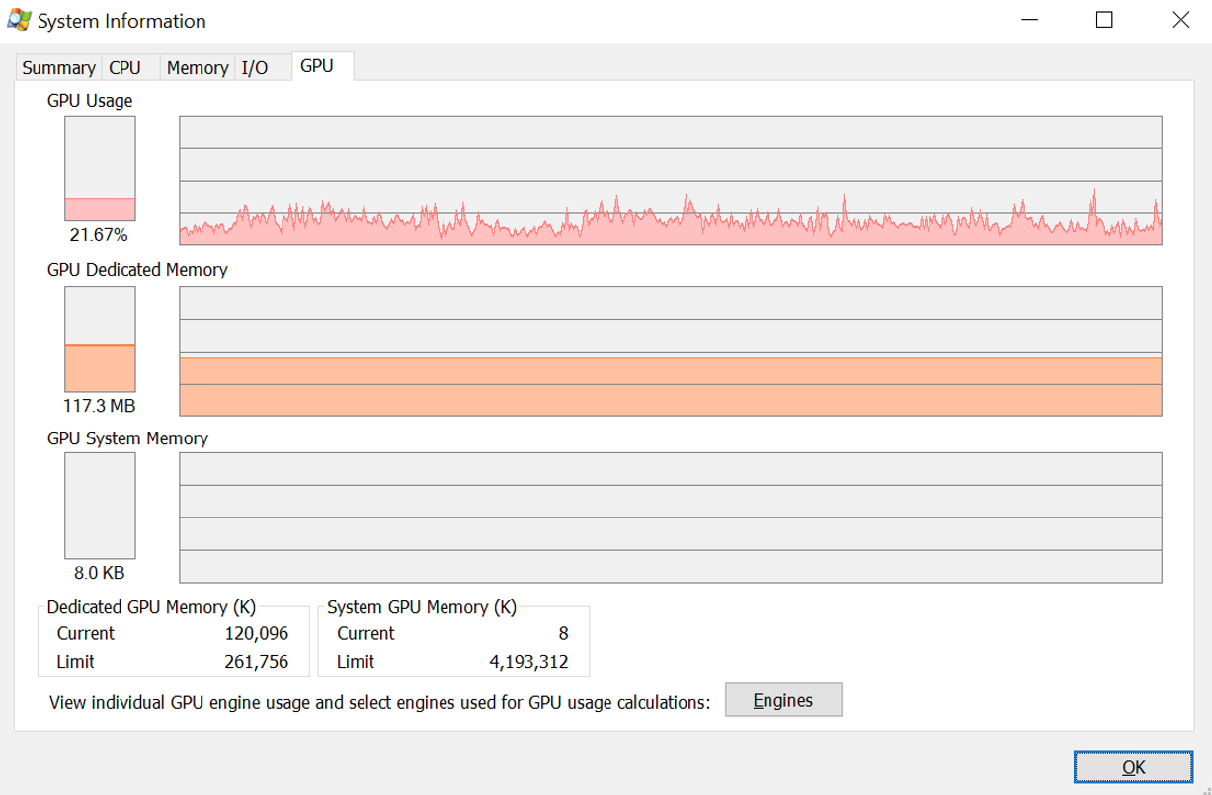

* 5. Lección 4: Mantenimiento y Optimización en Linux

# Cápsula de conocimiento

# Herramientas de Mantenimiento y Optimización en Linux

## Herramientas de Mantenimiento y Optimización en Linux

¡Hola! Con este recurso continuará profundizando en el uso de herramientas para el mantenimiento y optimización del Sistema Operativo Linux.

El mantenimiento y optimización de nuestro Sistema Operativo Linux es una tarea muy importante que debemos realizar periódicamente. A continuación mostramos algunas herramientas que nos permiten conocer cómo se está comportando nuestro sistema, es decir: qué están ejecutando los usuarios, cómo se están usando los recursos, cuál proceso está consumiendo más tiempo del CPU o ancho de banda de red o memoria, entre otros.   Estas herramientas  nos permiten monitorear el rendimiento de nuestro sistema con el fin de tomar las decisiones que lo lleven a su nivel óptimo de operación.

Vamos a ver utilidades que usan la interfaz gráfica de usuario y herramientas a ejecutar desde la Interfaz de Línea de Comandos. Así mismo, veremos herramientas que vienen incorporadas en la distribución, así como algunas que tenemos que instalar usando el comando **apt**.

### Utilidades del Sistema

A continuación describimos un par de utilidades que vienen por defecto en todas las distribuciones Ubuntu y se pueden encontrar en cualquier Sistema Operativo Linux:  Htop y el Monitor del Sistema . En el caso de Htop este nos presenta información interactiva desde la CLI (Interfaz de Línea de comando) mientras que el  Monitor del Sistema lo hace desde la GUI.

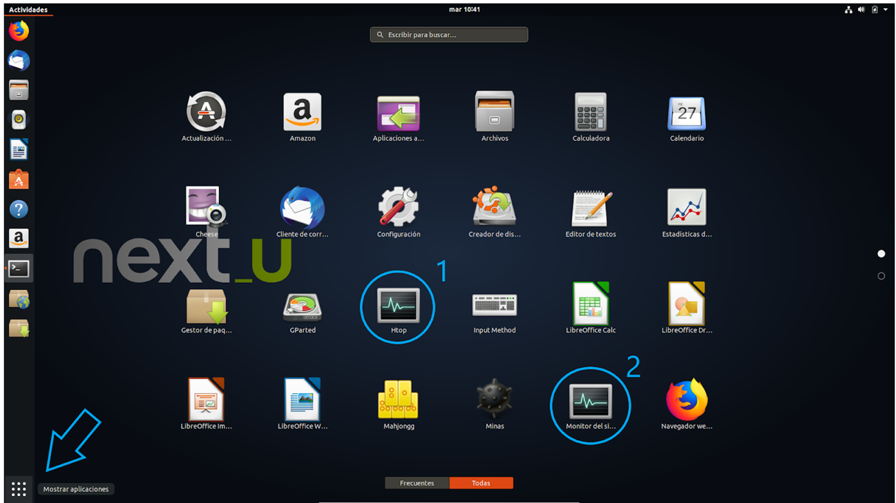

### Htop

**Htop** es una herramienta mucho más avanzada, interactiva y en tiempo real incorporada  en  Linux para el seguimiento de procesos. Es similar al comando **top** de Linux pero tiene algunas características avanzadas como una interfaz fácil de usar para la gestión de procesos, teclas de acceso directo, vista vertical y horizontal de los procesos y mucho más. Htop es una herramienta de terceros y no se incluye en algunos sistemas Linux.

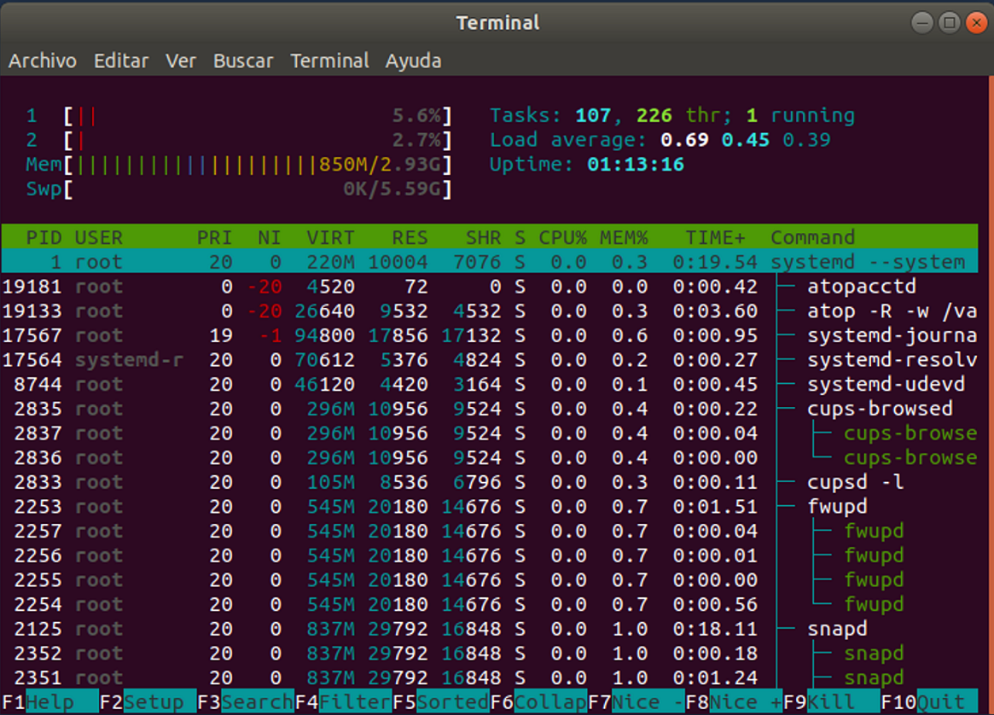

### lsof

lsof (“**L**i**S**t **O**pen **F**iles”) es usada para encontrar cuáles archivos están abiertos (en uso) por cuál proceso. Recordemos que en Linux  todos los elementos son considerados un archivo (pipes, sockets, directorios, dispositivos, entre otros). Una de las razones para usar el comando lsof es por ejemplo cuando un disco no puede ser desmontado, porque tiene archivos que están siendo usados. Con la ayuda de este comando podemos encontrar fácilmente cuáles son los archivos que están en uso.

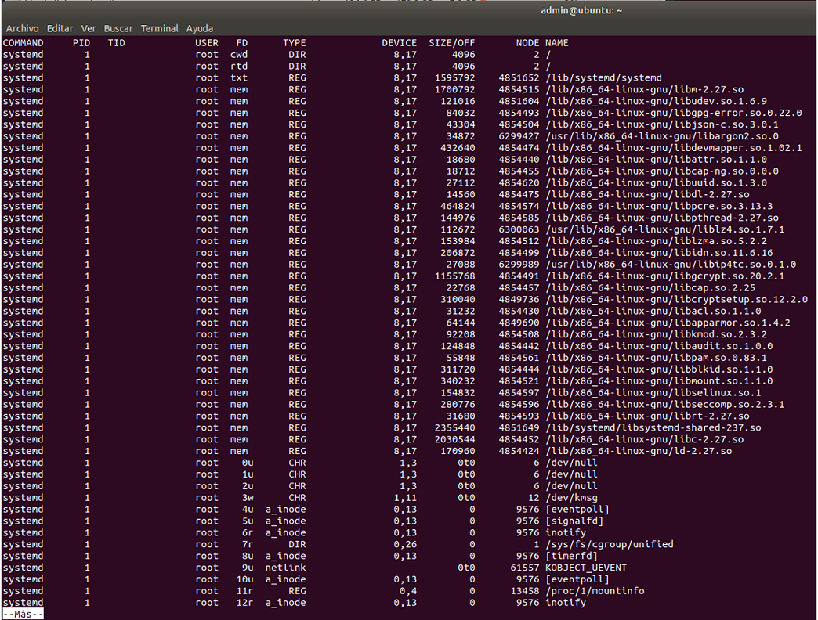

### Monitor del Sistema

Al igual que en otros sistemas operativos, las distribuciones de Linux vienen equipadas con un monitor del sistema con el cual se mide en tiempo real el rendimiento del equipo.  Esta aplicación tiene tres pestañas:

**Procesos**: permite visualizar todos los procesos en ejecución y ordenarlos según los diferentes campos de información que se presentan (nombre del usuario, % uso de CPU, memoria usada, entre otros).

**Recursos**: nos muestra un gráfico en tiempo real del uso del procesador (o procesadores), la memoria (real y el intercambio) y la red (velocidad y cantidad de  información enviada y recibida).

**Sistema de Archivos**: en el cual podremos ver el uso del espacio en los diferentes sistemas de archivos montados en nuestros discos duros, permitiendo ordenar la información de acuerdo a los diferentes campos que se muestran tales como  dispositivo, carpeta en la que está montado, tipo de sistema de archivo, espacio total entre otros.

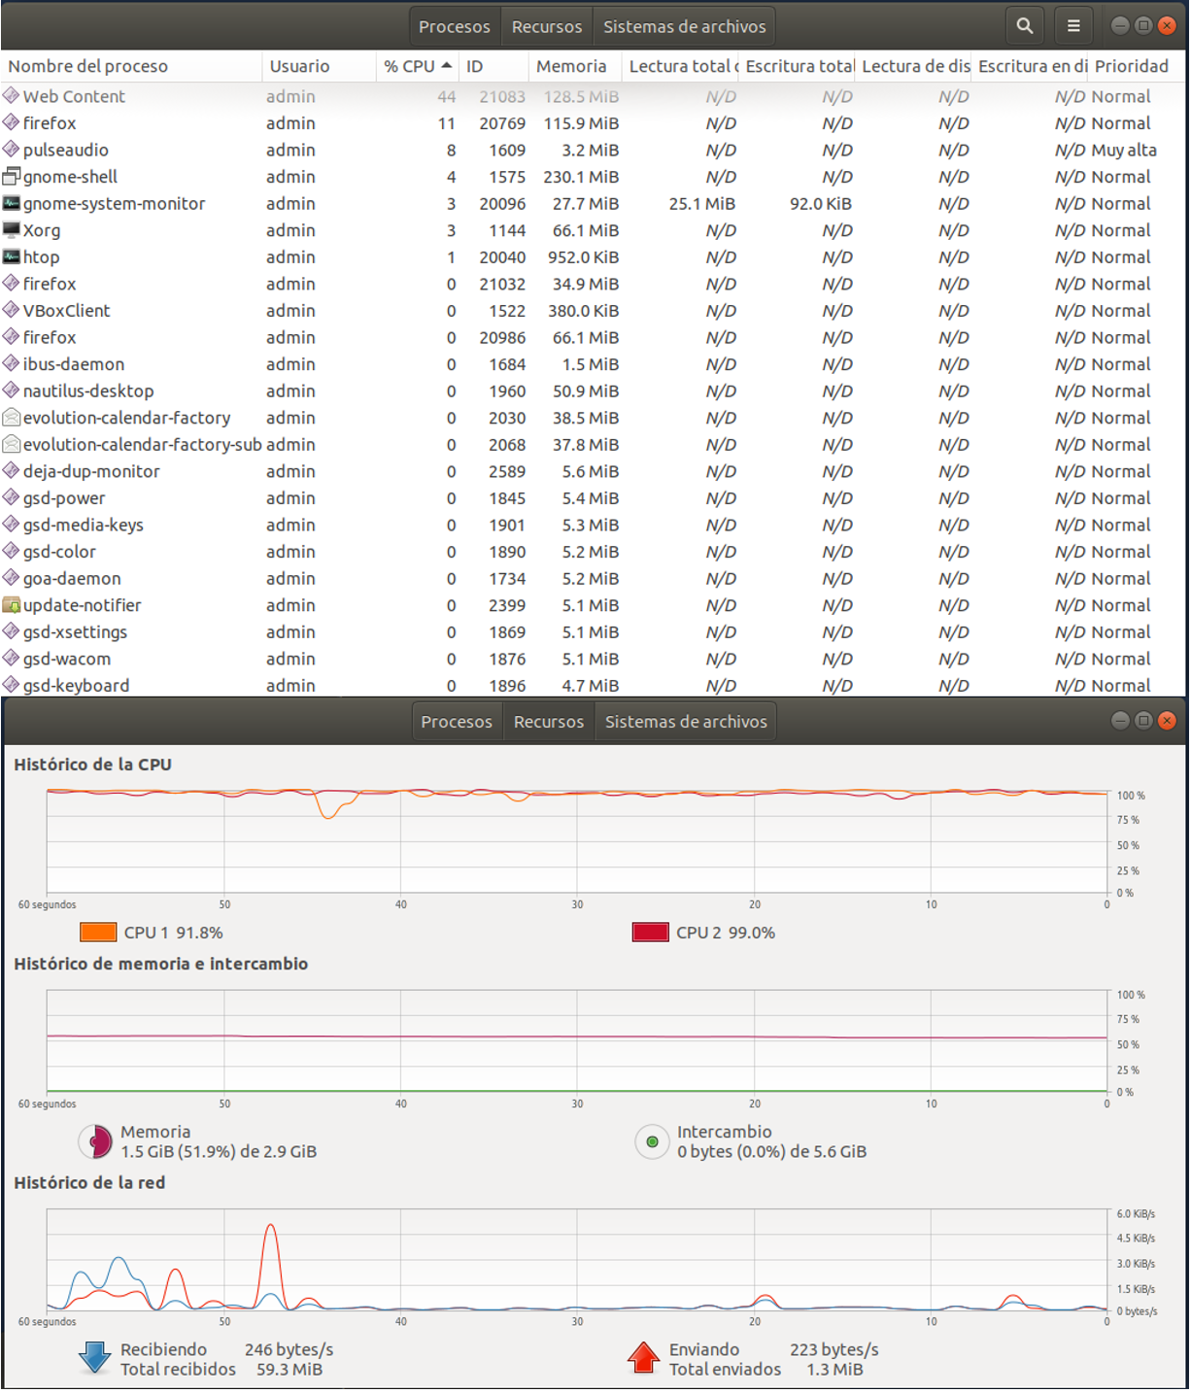

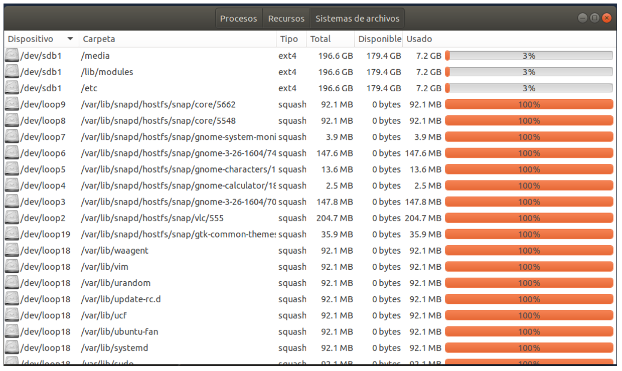

### Otras Herramientas

Hemos visto cómo podemos monitorear el rendimiento de nuestro sistema usando las aplicaciones y comandos que ya vienen por defecto en nuestra distribución de Linux. También existen una considerable cantidad de otras herramientas y comandos que pueden ser instaladas para conocer más a fondo el comportamiento de ciertos aspectos del sistema, tales como el uso de la memoria virtual, sistemas de archivos y diferentes aspectos del uso de las conexiones de red.

### NetStat

NetStat (“**Net**work **Stat**istics”)  es una herramienta de línea de comandos usada para monitorear las estadísticas de los paquetes de red entrantes y salientes, así como las interfaces de red. Es una herramienta muy útil para que los administradores de sistemas puedan monitorear el rendimiento de la red, y hacer detección y solución de problemas relacionados con la misma.

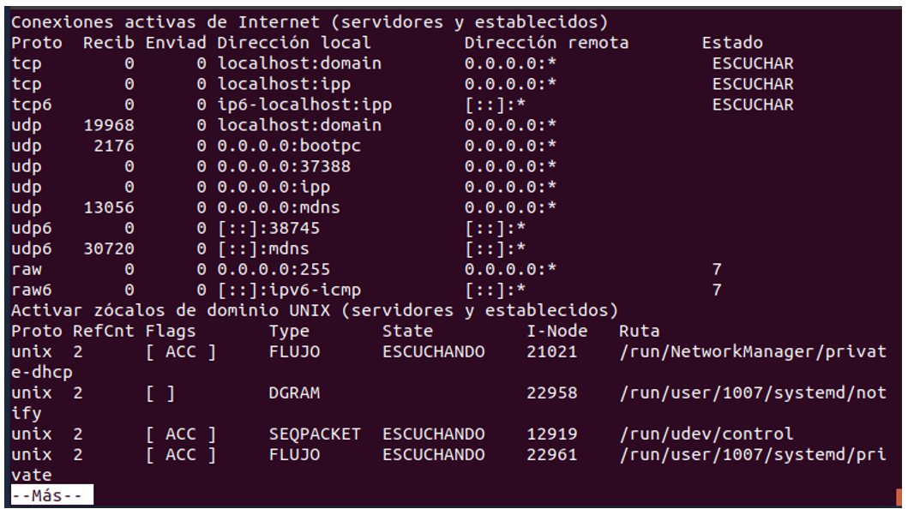

Existe un amplio espectro de posibilidades para monitorear y optimizar un Sistema Operativo Linux, te invitamos a que explores en Internet otras herramientas que puedan servirte de ayuda para un monitoreo más especializado, así como para obtener el mejor desempeño de los equipos.

# Aprende haciendo

# Mantenimiento y Optimización del Sistema Operativo Linux

Bienvenidos a una nueva oportunidad de aprendizaje. En este nuevo reto exploramos algunas herramientas que nos permiten conocer cómo se está comportando nuestro Sistema Operativo: qué están ejecutando los usuarios, cómo se están usando los recursos, cuál proceso está consumiendo más tiempo del CPU o ancho de banda de red o memoria, E/S, etc.

Esta información es muy útil a la hora de tomar decisiones para el mantenimiento y optimización de nuestro Sistema Operativo Linux. Ya hemos hablado de la importancia de mantener actualizado el Sistema Operativo y las aplicaciones. Ahora como parte del mantenimiento del sistema, veremos las herramientas que nos permiten monitorear su rendimiento para tomar las decisiones que nos aseguren llevarlo a su nivel óptimo de operación.

Vamos a ver utilidades que usan la interfaz gráfica de usuario y herramientas a ejecutar desde la Interfaz de Línea de Comandos. Así mismo, veremos herramientas que vienen incorporadas en la distribución, así como algunas que tenemos que instalar usando el comando apt.

## Utilidades del Sistema

A continuación veremos un par de utilidades que viene por defecto en todas las distribuciones Ubuntu y se pueden encontrar en cualquier Sistema Operativo Linux. El **Htop** (1) y el **Monitor del Sistema** (2). El Htop nos presenta información interactiva desde la CLI y el Monitor del Sistema desde la GUI.

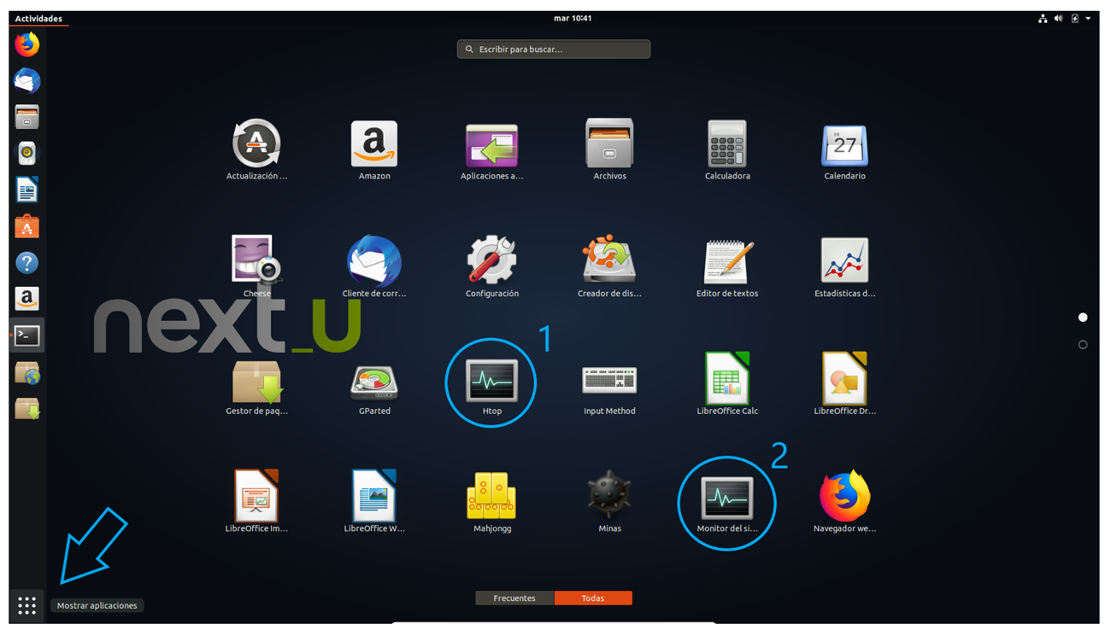

### Htop

**Htop** es una herramienta mucho más avanzada, interactiva y en tiempo real Linux para el seguimiento de procesos. Es similar al comando top de Linux pero tiene algunas características avanzadas, tales como, interfaz fácil de usar para la gestión de procesos, teclas de acceso directo, vista vertical y horizontal de los procesos. El Htop es una herramienta de terceros y no se incluye en algunos sistemas Linux.

Actividades:

1.- Invoca el comando desde una ventana de terminal usando el comando:

        #sudo htop

2.- En el caso que no esté incluido por defecto en su instalación, puedes instalarlo con el siguiente comando:

        #sudo apt-get install htop

3.- Analiza la información que provee el comando htop y contesta las siguientes preguntas para tu sistema:

        a.- Uso del o de los CPU (%).

        b.- Cantidad de tareas en ejecución.

        c.- Uso de la memoria principal y de intercambio (swp).

        d.- Para cada uno de los 5 primeros procesos, describe su PID, User, % CPU,  % Memoria, tiempo en ejecución y comando que lo originó.

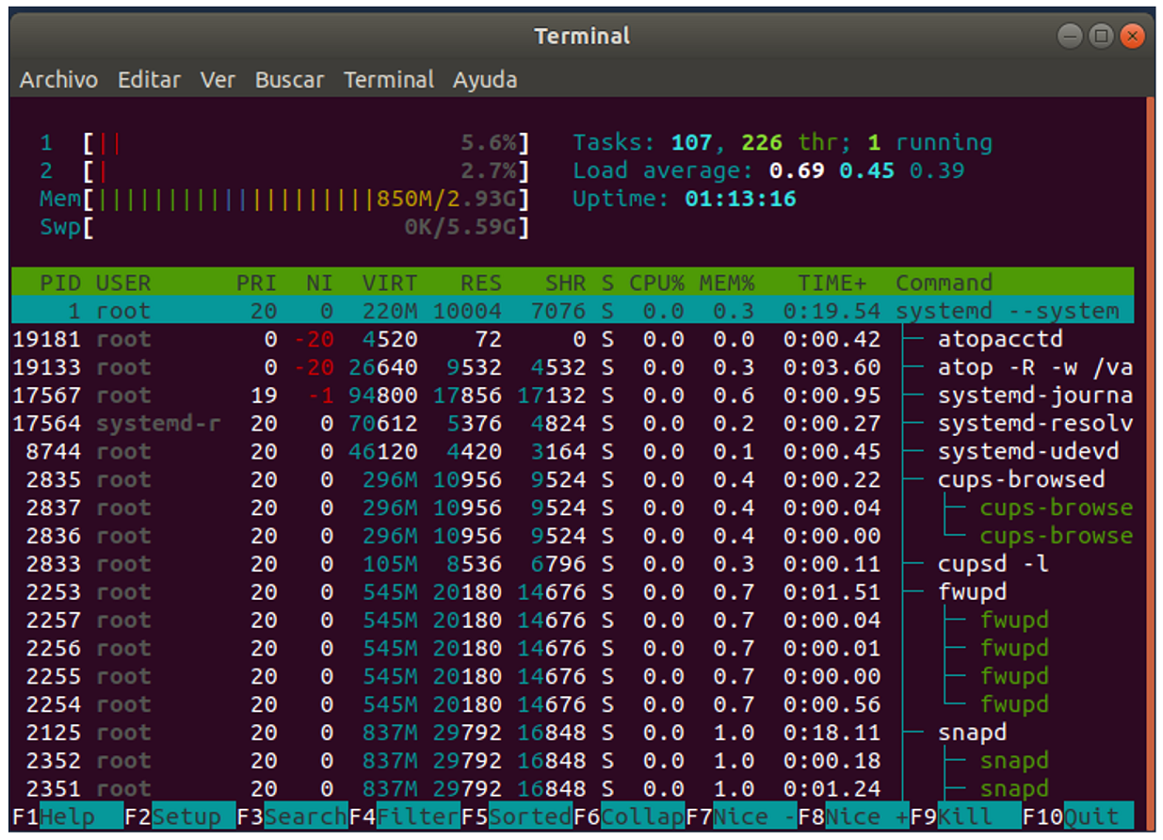

### lsof

lsof (“**L**i**S**t **O**pen **F**iles”) es usada para encontrar cuáles archivos están abiertos (en uso) por cuál proceso. Como hemos aprendido, en Linux cualquier cosa es considerada un archivo (pipes, sockets, directorios, dispositivos, entre otros). Una de las razones para usar el comando lsof es cuando un disco no puede ser desmontado, porque tiene archivos que están siendo usados.  Con la ayuda de este comando podemos encontrar fácilmente cuáles son los archivos que están en uso.

Actividades:

1.- Invoca el comando desde una ventana de terminal usando el comando:

        a.- #sudo lsof|more

2.- Analiza la información que provee el comando lsof.

3.- Investiga el significado de los siguientes campos en la salida de lsof:

        a.- FD.

        b.- TYPE.

### 

### Monitor del Sistema

Al igual que en otros Sistemas Operativos, las distribuciones Linux vienen equipadas con un monitor del sistema con el cual se mide en tiempo real el rendimiento del equipo.  Esta aplicación tiene tres pestañas:

**Procesos**: permite visualizar todos los procesos en ejecución y ordenarlos según los diferentes campos de información que se presentan (Nombre del usuario, $ uso de CPU, Memoria usada, entre otros).

**Recursos**: nos muestra un gráfico en tiempo real del uso del procesador (o procesadores), la memoria (real y de intercambio) y la red (velocidad y cantidad de  información enviada y recibida).

**Sistema de Archivos**: en el cual podremos ver el uso del espacio en los diferentes sistemas de archivos montados en nuestros discos duros, permitiendo ordenar la información de acuerdo a los diferentes campos que se muestran, tales como  dispositivo, carpeta en la que está montado, tipo de sistema de archivo, espacio total.

Actividades:

1.- Invoca la aplicación haciendo clic en el ícono de la esquina inferior izquierda  (Mostrar Aplicaciones) y luego al ícono de Monitor del Sistema.

2.- Analiza la información que provee el comando htop y responde las siguientes preguntas para tu sistema:

        a.- Uso del o de los CPU (%).

        b.- Cantidad de tareas en ejecución.

        c.- Uso de la memoria principal y de intercambio (swp).

        d.- Para cada uno de los 5 primeros procesos, describe su PID, User, % CPU,  % Memoria, tiempo en ejecución y comando que lo originó.

        e.- Uso de la red (velocidades de entrada y salida, así como cantidad de Mbits recibidos/enviados).

        f.- Para cada uno de lo siguientes puntos de montaje, muestra la información: Dispositivo, Carpeta, Tipo, Espacio (Total, Disponible, Usado):

                I.- /

                II.- /etc

                III.- /home//root

                IV.- /tmp

                V.- /media

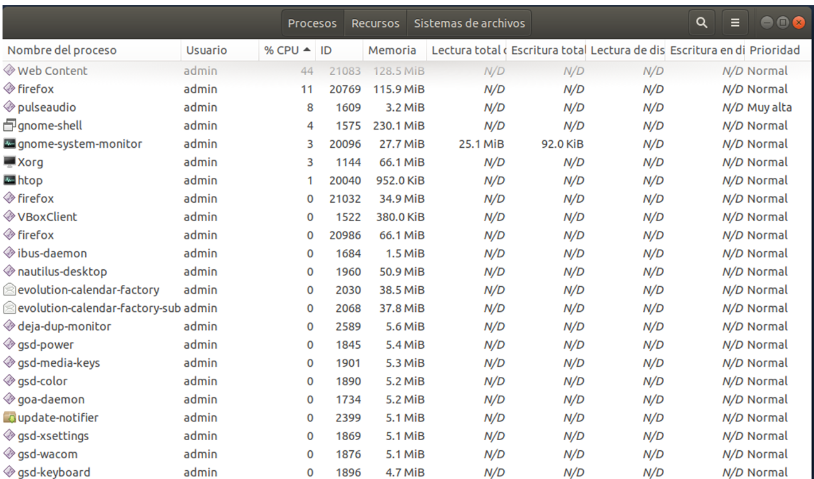

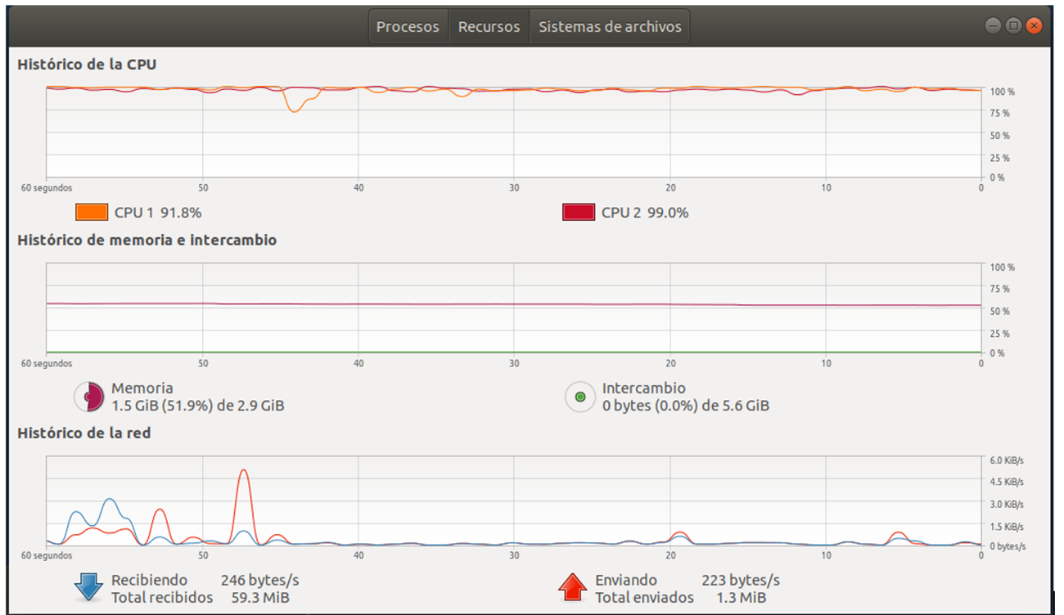

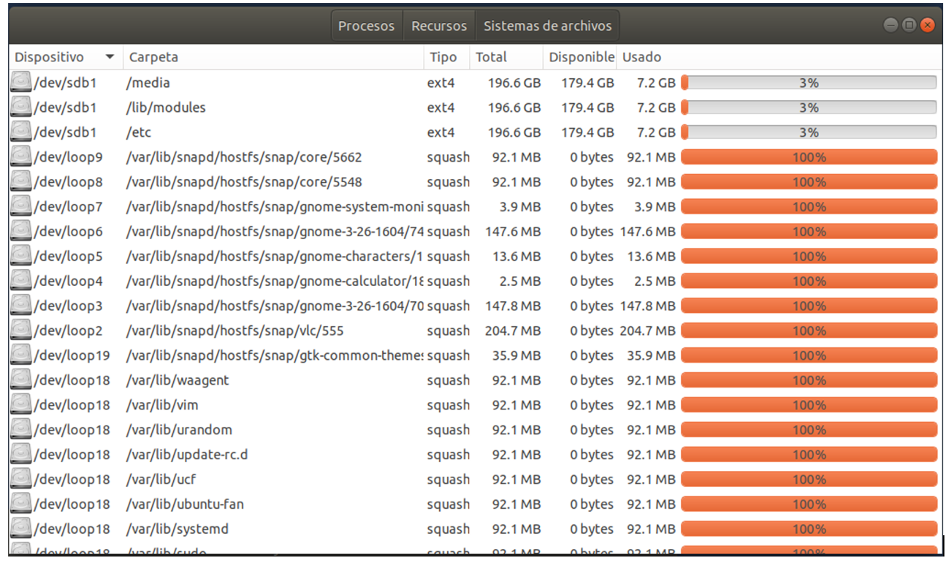

### Otras Herramientas

Hemos visto cómo podemos monitorizar el rendimiento de nuestro sistema usando las aplicaciones y comandos que ya vienen por defecto en nuestra distribución de Linux. También existen una considerable cantidad de otras herramientas y comandos que pueden ser instaladas para conocer más a fondo el comportamiento de ciertos aspectos del sistema, tales como el uso de la memoria virtual, sistemas de archivos y diferentes aspectos del uso de las conexiones de red, entre ellas podemos considerar:

### NetStat

NetStat (“**Net**work **Stat**istics”)  es una herramienta de línea de comandos usada para monitorear las estadísticas de los paquetes de red entrantes y salientes, así como las interfaces de red. Es una herramienta muy útil para que los administradores de sistemas puedan monitorear el rendimiento de la red, y hacer detección y solución de problemas relacionados con la red.

Actividades:

1.- Invoca el comando desde una ventana de terminal usando el comando:

        #sudo netstat -a|more

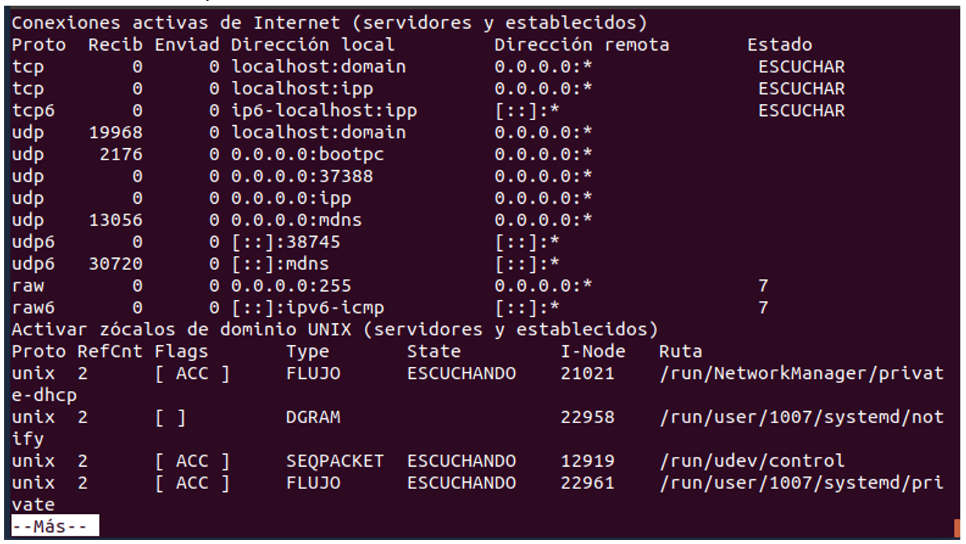

2.- En el caso que no esté incluido por defecto en tu instalación, puedes instalarlo con el siguiente comando:

        #sudo apt-get install net-tools

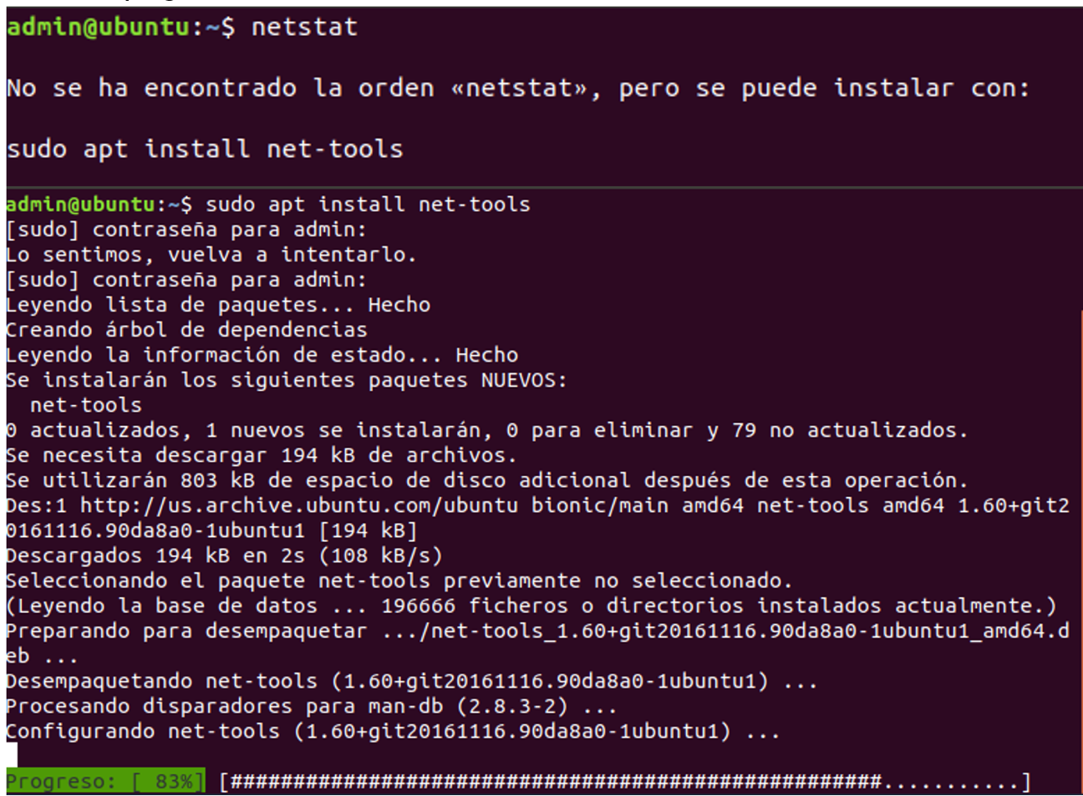

3.- Invoca el comando desde una ventana de terminal usando el comando:

        #sudo netstat -s

        Muestra las estadísticas de paquetes enviados y recibidos por los protocolos TCP, UDP, ICMP e IP.

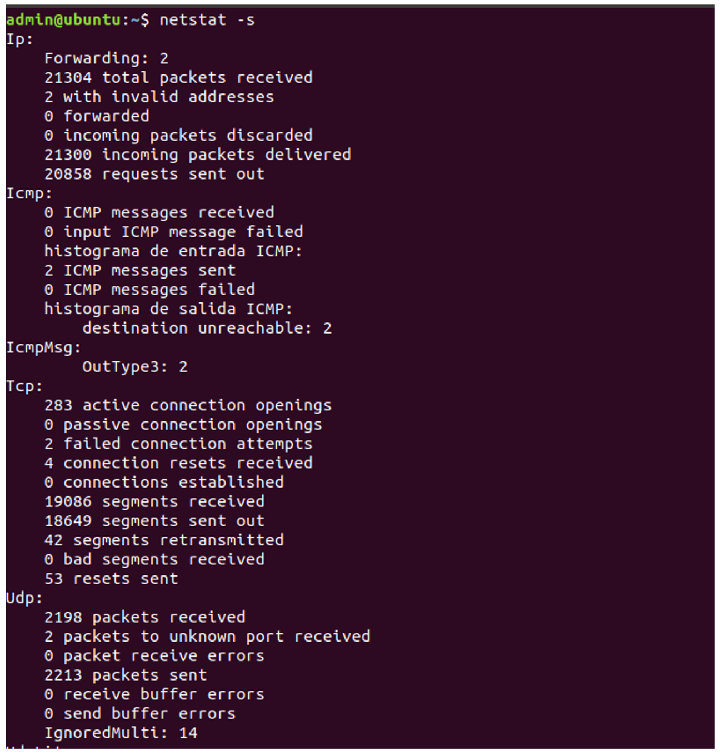

4.- Netsat puede operar en modo promiscuo (usando la opción -ac). En este modo, Netsat muestra en pantalla la información seleccionada y refresca la pantalla cada segundo (podemos cambiar el número de segundos agregándolo a la opción). Invoque el modo promiscuo desde una ventana de terminal usando el comando:

        #sudo netstat -ac 5 | grep tcp

        Muestre en modo promiscuo, refrescando cada 5 segundos, la información del protocolo TCP.

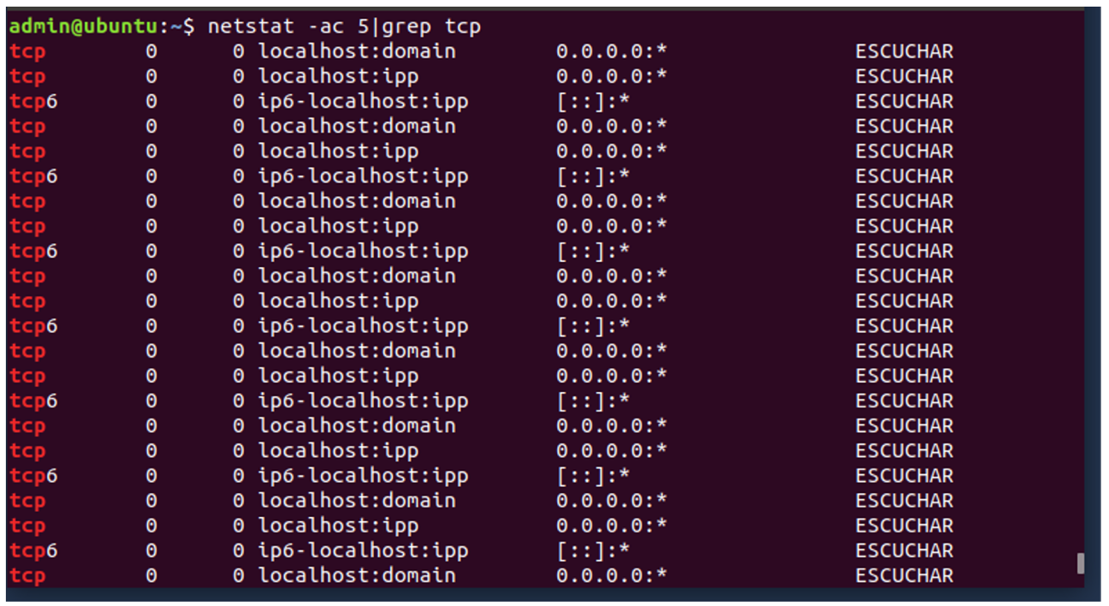

En este enlace te dejamos consultar [otras herramientas](https://nextu-latam-content-production.nextu.com/content_generator_v2/general_files/886/IT118S_C2U5L4_PuntosVerificaci%C3%B3n_Taller1_V1.pdf).

Por ahora nos despedimos, invitándote a continuar con las actividades que te ofrecemos para consolidar los conocimientos adquiridos.

* [6. UNIDAD 5: Prueba](https://learn.nextu.com/mod/quiz/view.php?id=11105&pid=P_CLD_IT)

|  |  |
| --- | --- |
| * **Comenzado en** | Thursday, 20 de February de 2020, 12:27 |
| **Estado** | Terminado |
| **Finalizado en** | Thursday, 20 de February de 2020, 12:33 |
| **Tiempo empleado** | 6 minutos 15 segundos |
| **Puntos** | 8/10 |
| **Calificación** | **75** de un total de 100 |

Principio del formulario

### **Pregunta**1

Incorrecta

Puntúa 0 sobre 1

Señalar con bandera la pregunta

#### **Texto de la pregunta**

Comando utilizado para la instalación de la aplicación htop en Linux.

Seleccione una:

a. sudo apt install htop

b. sudo apt install top

c. sudo apt htop

d. htop

#### **Retroalimentación**

sudo apt install htop: sudo permite a los usuarios ejecutar programas con los privilegios de seguridad de otro usuario, apt install lo usamos  para encontrar e instalar nuevos paquetes.

La respuesta correcta es: sudo apt install htop

### **Pregunta**2

Correcta

Puntúa 1 sobre 1

Señalar con bandera la pregunta

#### **Texto de la pregunta**

La Virtualización es la tecnología que nos permite crear ___________ simulados o recursos dedicados desde ___________.

Seleccione una:

a. múltiples entornos, varios computadores

b. múltiples entornos, un solo computador

c. múltiples accesos, un solo computador

d. múltiples hilos, un solo computador.

#### **Retroalimentación**

La Virtualización es la tecnología que nos permite crear múltiples entornos simulados o recursos dedicados desde un solo computador.

La respuesta correcta es: múltiples entornos, un solo computador

### **Pregunta**3

Correcta

Puntúa 1 sobre 1

Señalar con bandera la pregunta

#### **Texto de la pregunta**

¿Cuáles de estas son las principales funciones de monitoreo del Administrador de tareas en el Sistema Operativo Windows?

Seleccione una o más de una:

a. permite la creación de nuevas particiones.

b. permite finalizar las aplicaciones que tienen conflicto de manera manual rápida y segura.

c. permite cambiar los privilegios de los usuarios sobre algún archivo.

d. proporcionar información sobre los procesos y aplicaciones que el computador está ejecutando.

#### **Retroalimentación**

El Administrador de tareas: es la aplicación incluida en los sistemas operativos Microsoft Windows que proporciona información sobre los procesos y aplicaciones que el computador está ejecutando, la actividad de red, los usuarios y los servicios de sistema. Permite cerrar las aplicaciones que tienen conflicto de manera manual rápida y segura.

Las respuestas correctas son: proporcionar información sobre los procesos y aplicaciones que el computador está ejecutando., permite finalizar las aplicaciones que tienen conflicto de manera manual rápida y segura.

### **Pregunta**4

Correcta

Puntúa 1 sobre 1

Señalar con bandera la pregunta

#### **Texto de la pregunta**

Es una versión de Linux para máquinas con pocos recursos, desarrollada en Nueva Zelanda y que ganó premio como mejor proyecto Linux.

Seleccione una:

a. Linux Lite

b. Linux RedHad

c. Linux Debian

d. Linux Canaima

#### **Retroalimentación**

Linux Lite: es una distribución Linux de la familia de sistemas operativos GNU/Linux, basada en Ubuntu, orientada al escritorio y desarrollada en Nueva Zelanda. Se caracteriza por ser amigable con el usuario novato, por su facilidad de uso y por el poco consumo de recursos, posee un entorno de escritorio sencillo y ligero.

La respuesta correcta es: Linux Lite

### **Pregunta**5

Correcta

Puntúa 1 sobre 1

Señalar con bandera la pregunta

#### **Texto de la pregunta**

Relacione el término de la primara columna con su respectiva descripción en la segunda columna.

|  |  |
| --- | --- |
| top | Respuesta 1Elegir...Indica el consumo de recursos por cada procesoIndica el consumo de los recursos de memoria virtual por parte del sistema.Identifica los archivos utilizados por determinado proceso.proporciona información, en forma gráfica, de los procesos |
| lsof | Respuesta 2Elegir...Indica el consumo de recursos por cada procesoIndica el consumo de los recursos de memoria virtual por parte del sistema.Identifica los archivos utilizados por determinado proceso.proporciona información, en forma gráfica, de los procesos |
| Monitor del sistema | Respuesta 3Elegir...Indica el consumo de recursos por cada procesoIndica el consumo de los recursos de memoria virtual por parte del sistema.Identifica los archivos utilizados por determinado proceso.proporciona información, en forma gráfica, de los procesos |
| vmstat | Respuesta 4Elegir...Indica el consumo de recursos por cada procesoIndica el consumo de los recursos de memoria virtual por parte del sistema.Identifica los archivos utilizados por determinado proceso.proporciona información, en forma gráfica, de los procesos |

#### **Retroalimentación**

La respuesta correcta es: top → Indica el consumo de recursos por cada proceso, lsof → Identifica los archivos utilizados por determinado proceso., Monitor del sistema → proporciona información, en forma gráfica, de los procesos, vmstat → Indica el consumo de los recursos de memoria virtual por parte del sistema.

### **Pregunta**6

Incorrecta

Puntúa 0 sobre 1

Señalar con bandera la pregunta

#### **Texto de la pregunta**

El proceso que permite asignar el espacio en el Disco Duro, a medida que se va necesitando guardar los datos en lugar de tener un espacio fijo es llamado:

Seleccione una:

a. Reserva aleatoria

b. Reserva porcentual

c. Reserva dinámica

d. Reserva fija

#### **Retroalimentación**

Reserva dinámica se asigna automáticamente el espacio en el disco duro definido, a medida que se va necesitando guardar los datos.

La respuesta correcta es: Reserva dinámica

### **Pregunta**7

Correcta

Puntúa 1 sobre 1

Señalar con bandera la pregunta

#### **Texto de la pregunta**

Realiza la relación correcta entre la frase de la primera columna y de la segunda columna.

|  |  |
| --- | --- |
| Varias máquinas virtuales pueden ejecutarse en | Respuesta 1Elegir...con otros dispositivos, aplicaciones, datos y usuarios, como si se tratara de un recurso físico independiente.no se afectan las demás máquinas virtualesdiferentes sistemas operativos y múltiples aplicacionesun solo computador |
| Cada máquina virtual puede interactuar de forma independiente | Respuesta 2Elegir...con otros dispositivos, aplicaciones, datos y usuarios, como si se tratara de un recurso físico independiente.no se afectan las demás máquinas virtualesdiferentes sistemas operativos y múltiples aplicacionesun solo computador |
| Diferentes máquinas virtuales pueden ejecutar | Respuesta 3Elegir...con otros dispositivos, aplicaciones, datos y usuarios, como si se tratara de un recurso físico independiente.no se afectan las demás máquinas virtualesdiferentes sistemas operativos y múltiples aplicacionesun solo computador |
| Debido a que cada máquina virtual está aislada de otras máquinas virtualizadas, en caso de ocurrir un bloqueo en una de ellas | Respuesta 4Elegir...con otros dispositivos, aplicaciones, datos y usuarios, como si se tratara de un recurso físico independiente.no se afectan las demás máquinas virtualesdiferentes sistemas operativos y múltiples aplicacionesun solo computador |

#### **Retroalimentación**

La respuesta correcta es: Varias máquinas virtuales pueden ejecutarse en → un solo computador, Cada máquina virtual puede interactuar de forma independiente → con otros dispositivos, aplicaciones, datos y usuarios, como si se tratara de un recurso físico independiente., Diferentes máquinas virtuales pueden ejecutar → diferentes sistemas operativos y múltiples aplicaciones, Debido a que cada máquina virtual está aislada de otras máquinas virtualizadas, en caso de ocurrir un bloqueo en una de ellas → no se afectan las demás máquinas virtuales

### **Pregunta**8

Correcta

Puntúa 1 sobre 1

Señalar con bandera la pregunta

#### **Texto de la pregunta**

Existen dos tipos de hipervisores, llamados ______ o ______. Los hipervisores ______, a veces son denominados hipervisores ______, mientras que los hipervisores ______ son a veces llamados hipervisores ______.

Seleccione una:

a. tipo1, tipo 3, tipo1, nativos, tipo 3, hospedados

b. tipo1, tipo 2, tipo1, nativos, tipo 2, anfitrión

c. tipo1, tipo 2, tipo1, nativos, tipo 2, hospedados

d. tipo2, tipo 1, tipo2, nativos, tipo 1, hospedados

#### **Retroalimentación**

Existen dos tipos de hipervisores, llamados tipo 1 o tipo 2. Los hipervisores tipo 1, a veces son denominados hipervisores nativos, mientras que los hipervisores tipo 2 son a veces llamados hipervisores hospedados.

La respuesta correcta es: tipo1, tipo 2, tipo1, nativos, tipo 2, hospedados

### **Pregunta**9

Parcialmente correcta

Puntúa 1 sobre 1

Señalar con bandera la pregunta

#### **Texto de la pregunta**

El software llamado "hipervisor" (“Hypervisor”) permite dividir un sistema en entornos separados, distintos y seguros llamados:

Seleccione una o más de una:

a. máquinas definidas por software

b. máquinas distribuidas.

c. máquinas virtuales

d. máquinas paralelas

#### **Retroalimentación**

El software llamado Hipervisor o Hypervisor en inglés, interviene en el proceso de virtualización, permitiendo aplicar diversas técnicas de control de virtualización, con el fin de crear máquinas virtuales o máquinas definidas por software ejecutándose en una misma computadora.

Las respuestas correctas son: máquinas virtuales, máquinas definidas por software

### **Pregunta**10

Correcta

Puntúa 1 sobre 1

Señalar con bandera la pregunta

#### **Texto de la pregunta**

_______________________ es un hipervisor tipo 2:

Seleccione una:

a. Virtualbox

b. Virtualmanager

c. Ubuntu

d. Windows

#### **Retroalimentación**

El hipervisor tipo 2 es software que se ejecuta sobre un Sistema Operativo para utilizar, al mismo tiempo, diferentes sistemas operativos en una misma computadora. Uno de los hipervisores tipo 2 más utilizados es VirtualBox.

La respuesta correcta es: Virtualbox

Final del formulario

### **EVALUACIÓN FINAL**

* [1. Conclusión del curso](https://learn.nextu.com/mod/page/view.php?id=10853&pid=P_CLD_IT)
* [2. Encuesta de fin de curso](https://learn.nextu.com/mod/page/view.php?id=10854&pid=P_CLD_IT)